מחברת מקוצרת- חוקתי 2022
פרופסור גידי ספיר

חוקה- מבוא:
מאפיינים:
4. תוכן- חוקה מכילה בתוכה את הערכים עליהם מושתתת המדינה, ערכים אלו מתורגמים לזכויות שניתנות לאזרחי המדינה.
5. דרך אימוץ- החוקה נחקקת באופן ייחודי לעומת חוקים רגילים (רוב גדול, משאל עם וכו') במדינות העולם נהוג להקים גוף אד הוק אשר תפקידו היחידי הוא לכונן חוקה למדינה.
חוקה נחוצה במדינה כדי לשמור על "כללי משחק" יציבים מבחינה כלכלית, פוליטית חברתית וערכית. בעזרת החוקה אנחנו מציבים גבולות לעצמנו כדי למנוע פגיעה בקבוצות בחברה.

1. סגנון- החוקה קובעת עקרונות כלליים ולכן היא כתובה באופן קצר וכללי ללא פירוטים טכניים.
2. עליונות- החוקה נמצאת בראש פירמידת הנורמות ויוצרת קו מנחה לחקיקה ראשית וחקיקה משנית.
3. נוקשות / שריון- החוקה משוריינת מבחינה פורמלית ומבחינה מהותית, הנוקשות נועדה לשמור על עליונות החוקה.

4. פגיעה בעקרון הדמוקרטי ותדמית ביהמ"ש- ביהמ"ש מקבל כובע נוסף בהיותו "מפרש" ומפשיט את הנחיות החוקה, דבר שעלול להתפרש כסטירת העיקרון הדמוקרטי (מכיוון שהיושבים בדין אינם נבחרי ציבור) וכתוצאה מכך עלול להוביל למצב בו הציבור מאבד מאמונו במערכת המשפט בהיותו "שחקן פוליטי".
5. קיבעון מוסרי וכבילת הדורות הבאים- החוקה משמרת ערכים מוסכמים וחשובים לשמירת זכויות וחובות האזרחים אך היא בלתי ניתנת לשינוי על אף השתנות התפיסות החברתיות במהלך השנים.

חסרונות (שלושה מודלים לחוקה, גדעון ספיר):
- ספק באפקטיביות- כשמסתכלים על מדינות בעלות חוקה לאורך זמן מגלים כי לא תמיד החוקה הגנה על המיעוטים וחירויות הפרט.
- דלדול השיח הדמוקרטי- במערכת חוקתית בה הכרעות חוקתיות כפופות להוראותיה של החוקה ושיריונה מקשה מאוד על הבאת תפיסות עולם חדשות ושינויים מהותיים, יהיה ניתן לצפות שלאזרחי המדינה לא תהיה כל יכולת להשפיע על תוצאות חוקתיות. במצב זה, ככל הנראה, המוטיבציה האזרחית להשתתף בתהליכי ההכרעה תפחת ונהפוך להיות חברה אדישה שמוותרת מראש על שיח דמוקרטי ער.
- אי-הסכמה בשאלת הערכים- בחברה פלורליסטית קשה להגיע להחלטה פה אחד בשאלת הערכים החשובים שעל רוחם צריכה להתבסס המדינה ואותם יש לעגן בחוקה שתשמש קו מנחה מכאן והלאה.

4. הורדת רף השיריון- ברגע שהחוקה תהיה פחות משוריינת יהיה ניתן לשנות בה ברוב סביר סעיפים בהתאם לתפיסת העולם העכשווית והנורמות המקובלות כיום. הבעיה היא שברגע שהחוקה אינה משוריינת היטב מעמדה יורד והיא מאבדת מעליונותה. אין עליונות בלי שיריון ואין שיריון בלי עליונות.
5. היקף הביקורת השיפוטית- ביהמ"ש צריך להתערב רק במקרי סתירה ברורים, קשה לקבוע מקרים כאלה של סתירה של החוקה ע''י אחת הרשויות.

פתרונות (שלושה מודלים לחוקה, גדעון ספיר):
1. מנגנוני שליטה על התוצר השיפוטי והגבלת כהונת שופטים בזמן- אימוץ שיטת בחירת שופטים דמוקרטית ע"י המחוקק או הרשות המבצעת בכדי לאפשר גיוון ברשות השופטת וייצוג גם למיעוטים. עניין זה חשוב מאחר והמילה האחרונה היא של ביהמ"ש ולכן יש להביא למצב בו הרכב השופטים ישקף את תפיסות העולם המגוונות בחברה.
2. אימוץ דרכי פרשנות (אוריגי'נליזם \ נונ-אוריגי'נליזם)- מטרת הפתרון הזה הוא צמצום פרשנות\ עירוב שיקול הדעת של השופטים. שני סוגי פרשנויות הקיימות בעולם לצורך פתרון זה (הרחבה במסגרות בעמוד הבא).
3. ניסוח חוקה עמומה- ניסוח החוקה באופן עמום וכללי בכדי לפתור את אי ההסכמה בעניין הערכים ואופן מימושם בשגרת היומיום. הבעיה בפתרון זה, שנוצר מצב לא ברור בו פירוש החוקה נתון בידי בית המשפט , אנשים שאינם נבחרי ציבור, והם אחראים לפרש עקרונות אבסטרקטים לפי ראות עיניים כל מקרה לגופו.

נונ-אוריג'ינליסטית:
ההכרעה בשאלה חוקתית תהיה עפ"י תפיסת עולם עכשווית. לא כבולים לטקסט המקורי ולכוונתו, אלא מאפשרת לשופטים לפרש את הטקסט.

פרשנות אוריג'ינליסטית:
הסתמכות על מקור החוק והמשמעות הבסיסית של המילים באותה תקופה שחוקק. גישה זו לא פותרת בהכרח את בעיית הביקורת השיפוטית משתי סיבות:
- לא ניתן לומר בוודאות מלאה למה התכוון מנסח החוק בעת חיקוקו.
- פרשנות זו מחמירה את בעיית הכבילה לעבר, פרשנות יותר חופשית היא הרבה פעמים כלי לתיקונים נדרשים.

המצב בישראל: לא מצליחים לכונן חוקה החלטת הררי פס"ד זיו נ' גורביץ (דירה עם נוחיות, הפקעת קרקעות ע"י המדינה, טענת העותר לפגיעה בחוקה שהיא מגילת העצמאות. ביהמ"ש לא מקבל את הטענה וקובע כי למגילת העצמאות אין תוקף חוקתי).
הרשות השופטת היא זו שאמונה על שמירת עקרונות החוקה בפועל, קיימים 2 מודלים להתמודדות עם החוקה:
- המודל הריכוזי- בית משפט אחד עליון מוסמך לבצע ביקורת על חקיקה. במידה שישנה סוגיה חוקתית במהלך דיון, היא מועברת לביהמ"ש לחוקה. שיטה זו נהוגה במדינות אירופה- מדינות הקונטיננט.
- המודל ביזורי - הסמכות לתת ביקורת שיפוטית נתונה בידי כל בית משפט, ההחלטה האחרונה תהיה נתונה בידי בית המשפט העליון.
השיטה בישראל, ביניים- כאשר מבקשים לערער על חוק על ידי עתירה הדבר נעשה בבית המשפט העליון. כאשר שאלה על חוק עולה במהלך דיון המתקיים בבית משפט, מותר לבית המשפט לדון בתוקף החוק וזאת למרות העובדה שהחוק אינו הסוגייה העיקרית בתיק.
נימוק מוסדי- כינון חוקה לא היה בראש סדר העדיפויות של הכנסת.
בן גוריון- המדינה שרויה במצב חירום וכן אין להגביל את השלטון ע"י חוקה. כמו כן מרבית היהודית לא בארץ ולא ראוי שמיעוט יקבע את גורל הרוב.
אינטרסים- חוקה שוללת מהרשות המכוננת / מחוקקת את הכח הבלעדי ומעבירה חלק ממנו לביהמ"ש.
נימוק דתי (שנוי במחלוקת)- הדתיים רצו מדינת הלכה ולכן מנעו כינון חוקה.
מדוע לא כוננו חוקה
פשרת הררי- הקמת ועדה שמטרתה כינון חוקה עפ"י פרקים של חוקי יסוד. הצעה זו מראה כי לא הייתה כוונה למחוקק לכונן חוקה.
ספקות בנוגע לפשרה:
- 8 שנים עד לחקיקת חו"י הראשון.
- נחקקו חוקים בעלי תוכן חוקתי שלא הוגדרו כחוקי יסוד.
- 9 חו"י הראשונים עסקו בקביעת כללי משחק ולא בזכויות אדם.
גלגולי החוקה:
הכרזת העצמאות- קובעת כי יתקיימו בחירות לאספה המכוננת, החוקה תכיל את כללי המשחק ולאור כללי המשחק יבחרו מוסדות השלטון קבועים- רשות מחוקקת ורשות מבצעת. עבור מי נכתבה ההכרזה:
- כלפי פנים- המסמך נכתב עבור תושבי ישראל.
- כלפי חוץ- המסכך הוא חד צדדי ונכתב עבור האו"ם.
באותו זמן מועצת העם הזמנית מחוקקת חוק כי כאשר יתקיימו בחירות, סמכויות המועצה יועברו למועצה המכוננת וכך יוצר גוף אחד שמטרתו לטפל ב-2 הנושאים. ההחלטה על איחוד התפקידים הייתה בעקבות תחושה של העדר לגיטימציה מאחר ומועצת המדינה הזמנית מעולם לא נבחרה באופן דמוקרטי (אוריאל ידין).

פסקי דין 1.1:
גיני נ' הרבנות (2016)- ישנה מחלוקת באופן פירוש חוק איסור הונאה בכשרות, הרבנים הראשיים רצו להציג עמדה מסוימת אך היועמ"ש סירב והתעקש להציג בשמם עמדה המנוגדת לעמדתם האותנטית. נפסק- יש צורך לשמוע גם את הדעה האותנטית והאחרת ליועמ"ש.
התאחדות הסוחרים נ' שר הפנים (2017)- ד"נ בעניין חוקי עזר לפתיחת חנויות בשבת בת"א. סולברג טוען לכך שיש צורך לבחון חקיקה "מלמטה למעלה", עפ"י החקיקה המקורית.
התנועה לאיכות השלטון נ' הכנסת (2002)- דיון העוסק בשאלה האם חוק טל פוגע בכבוד האדם וכן האם הוא חוקתי. ברק- רואה בביקורת שיפוטית כלי להגנה על המיעוט מפני עריצות הרוב. גרוניס- ביקורת שיפוטית רלוונטית רק כאשר חוק פוגע במנגנונים דמוקרטיים, אין להתערב בהחלטת המחוקק ללא סיבה ממשית.

1.2- פסדים עד 1992:
בז'ורנו נ' שר המשטרה (1949)- עיריית תל אביב קבעה כי כותבי בקשות לא יוכלו יותר לייצג אזרחים, בז'ורנו טען כי מדובר בפגיעה בחופש העיסוק שלו.
ביהמ"ש- חופש העיסוק הינה זכות טבעית גם מבלי שתוכר בחוקה כלשהי, לכן הפגיעה אפשרית רק באמצעות חקיקה ראשית / משנית. זוהי הפעם הראשונה שביהמ"ש מצהיר על זכות כבעלת אופי חוקתי. העתירה מתקבלת.
הלכה- לאזרח מותר לעשות כל מה שאינו אסור עפ"י חוק ואילו לרשות השלטונית מותר לפעול רק במסגרת החוק.
שטרייט נ' הרב הראשי (1963)- בני זוג מתחתנים בנישואים אזרחיים ועולים לארץ. הבעל רוצה להתגרש והאישה לא. הבעל פונה לבית הדין הרבני והאישה עותרת לבג"ץ בדרישה לאסור על הרבנים הראשיים להעניק לו היתר נישואין בטענת חוסר סמכות. שטרייט טוענת כי חוק בתי הדין הרבניים פוגע בשוויון.
ביהמ"ש- סעיף 5 לחוק פונה ליהודים וסעיף 6 פונה לגוים. סעיף זה מצומצם יותר בכך שקובע 2 עילות לקבלת היתר- מחלת נפש והעדר בן הזוג. השופט כהן יוצא מנקודת הנחה שהמחוקק רוצה להגן על עקרון השוויון (אחד מעקרונות היסוד הטבעיים) ומכאן שיש לפרש את סעיף 5 לחוק לאור סעיף 6 לחוק. הוא מסביר כי עבור יהודים ממילא ההלכה מצומצמת ומתירה לקבל היתר רק בהתקיים אחת משתי העילות. העתירה מתקבלת.
הלכה- ביהמ"ש לעולם יעדיף פרשנות העולה בקנה אחד עם עקרונות היסוד ומצמצמת את הפגיעה בזכויות אדם. כדי לפגוע בזכויות אדם נדרשת לשון ברורה בחוק.
חשיבות- זכות השוויון הינה זכות חוקית על חוקתית תוך הסתמכות על מגילת העצמאות, זהו מקרה קיצוני בו בית המשפט מכופף חוק על מנת להגן על זכויות.
פס"ד קול העם- בזמן המלחמה הקרה שגריר ישראל באו"ם צוטט אומר שבמקרה הצורך מדינת ישראל תשלח תגבורת למלחמה האמריקאית במלחמה בקוריאה. המפלגה הקומוניסטית מגנה ומוקיעה את התנהלות המדינה ואומרת כי המדינה מספסרת בדם אזרחיה. שר הפנים דאז משתמש בסמכות מנהלית שבידו מאז המנדט וסוגר את העיתון בטענה כי העיתון יפגע בשלום הציבור. בית המשפט הופך את החלטתו בטענה כי הוא לא איזן את הפגיעות באופן נכון- שלום הציבור כנגד חופש הביטוי. (שיקול דעת). העתירה מתקבלת.
ברגמן נ' שר האוצר (1969)- הכנסת השישית מחוקקת חוק לקראת הבחירות לכנסת השביעית. עפ"י החוק מימון מפלגות מקופת המדינה יינתן אך ורק למפלגות שיוצגו בכנסת השישית ולא למפלגות חדשות. סעיף 4 לחוק יסוד הכנסת הנו סעיף משוריין. סעיף 46 לחוק יסוד הכנסת קובע, כי לשם שינויו של סעיף 4 לחוק היסוד צריך רוב מוחלט (של 61 ח"כים). לטענת ברגמן חוק המימון פוגע בעקרון השוויון ומכיוון שלא התקבל ברב המוחלט דינו להתבטל. המדינה מצידה טענה, כי הכוונה ב"בחירות שוות" בסעיף 4 לחוק היסוד הינה לזכות לבחור ולא להיבחר . הזכות לבחור לא נפגעה כתוצאה מחוק המימון.
לנדוי נמנע מביטול מלא של החוק ( לבית המשפט אין סמכות מקצועית בנושא וכן הזכות לשוויון אינה מוחלטת), אך היות ומדובר בפגיעה "בלב" הזכות קובע שיש לבצע אחת משתי חלופות:
- לפעול על פי חו"י הכנסת שאומר כי אין לשנות את הסעיף, אלא אם יש רוב של 61.
- לנסח את החוק מחדש באופן בו יבטא את עקרון השוויון.
חשיבות- לנדוי מבצע לראשונה ביקורת שיפוטית.
הלכה- פרשנות קרצ'מר בנושא:
- לכל חוק יסוד עדיפות נורמטיבית על פני חקיקה ראשית.
- לחוק יסוד עדיפות נורמטיבית בתנאי שהמחוקק בטא כוונתו להעניק עדיפות באמצעות שריון.
- הכנסת יכולה לכבול את עצמה ביחס לחקיקה עתידית ובית המשפט יכבד כבילה זו.
עליונות ונוקשות החוק מקרינים אחד על השני. נוקשות בלי עליונות לא שווה. בית המשפט כאילו שהמחוקק יכול לכבול את עצמו וביהמ"ש יכבד את זה גם אם מדובר בכבילה בחוק רגיל. חו"י הכנסת עולה על המימון לא בגלל שהוא חו"י אלא מכיוון שכבל את עצמו ובית המשפט מכבד את הכבילה ואוכף אותה. ביהמ"ש תמיד יעדיף את הפרשנות העומדת בקנה אחד עם זכויות היסוד. העתירה התקבלה אך החוק לא בוטל.
*הערה- מהפסקי דין הבאים אפשר ללמוד שבאותה תקופה לא כל חוק יסוד נהנה מעליונות נורמטיבית (נגב נ' מדינת ישראל) ואפילו לא חוקי יסוד משוריינים (קניאל נ' שר המשפטים), ולכן ניתן להסיק שבפס"ד ברגמן נשענים על הטענה שהכנסת יכולה לכבול את עצמה. וזה העיקרון שביהמ"ש פוסק לפיו.
קניאל נ' שר המשפטים (1973)- חוק "באדר עופר" מעניק בחלוקת עודפי הקולות בבחירות לכנסת יתרון בולט לסיעות הגדולות על חשבון הסיעות הקטנות, ומשום כך הוא פוגע בעקרון, הקבוע בסעיף 4 לחו"י: הכנסת. חוק זה הופך קול של סיעה גדולה לשווה יותר מקול של סיעה קטנה . החוק עבר ברוב של 61 ח"כים בכל הקריאות.
קניאל טוען שהשינוי לא נעשה בחוק יסוד ולכן לא תקף ונוצרת פגיעה בעקרון שוויון הבחירות. אמנם החוק התקבל ברוב הנדרש, אך הוא אינו חוק יסוד. קניאל גורס, כי כיוון שחוקי יסוד נהנים מעליונות נורמטיבית שינויים יכול להיעשות אך ורק באמצעות חוק בעל תוקף חוקי זהה. כל דבר חקיקה יכול להיות מתוקן על ידי דבר חקיקה אחר באותו היררכיה. קניאל, כמו לנדוי בפרשת ברגמן, מתייחס במקרה דנן ל-פגיעה\שינוי של חוק יסוד. העתירה נדחית.
הלכה- ניתן לשנות חוק יסוד בחוק רגיל אם עומד בתנאי השריון.
חשיבות- פס"ד זה מחזק את הרעיון בהלכת ברגמן (הכנסת יכולה לכבול את עצמה), בשלב הביניים לחוקי יסוד לא היה מעמד מיוחד, אך במהלך השנים נקבע שסעיפים משוריינים בחוקי יסוד נהנים מעליונות נורמטיבית.
נגב נ' מדינת ישראל (1973)- חברת הדלק מכרה דלק מתחת לאוקטן שנקבע בתקן.
עו"ד החברה טוען שהוא לא עבר על שום חוק מכיוון ולתקן אין שום תוקף, מי שהתקין אותו לא היה בעל תוקף כי הסמכות המקורית היא של שר התחבורה. המדינה טענה כי חו"י הממשלה אומר שמותר להאציל סמכויות למעט הסמכות לחוקק חקיקת משנה, שזה מה שעשה שר התחבורה. בית המשפט לא מקבל את הטענה מכיוון וקיים סעיף 21 בחוק התקנים שקובע כי ניתן להאציל סמכויות. מקרה זה מציג התנגשות חוק יסוד (חוק כללי) עם סעיף בחקיקה רגילה (חוק ספציפי).
הלכה- קיים כלל כי חוק ספציפי גובר על חוקים כלליים, הכלל נכון גם כאשר מדובר על חוק יסוד לא משוריין.
פרשת לאו"ר (1989)- עוסק בסעיף 4 בחוק יסוד הכנסת, התיקון הרטרואקטיבי מעלה את הקצבה פר מנדט.
הטענה היא כי התיקון נוגד את עיקרון השוויון המעוגן בסעיף 4 לחוק יסוד הכנסת, מדובר בהצעת חוק פרטית שבקריאה הטרומית לא היה רוב של 61 ולכן החוק לא עבר באופן חוקי ודינו להתבטל. בנוסף ישנה טענה כי התיקון נוגד את עיקרון השוויון הכללי ולכן דינו להתבטל. העתירה מתקבלת.
ביהמ"ש- תיקון החוק נוגד את עיקרון יסוד השוויון, אך התפיסה החברתית משפטית לא מאפשרת לבית המשפט לפסול חוקים כרגע. ברק זורע את המהפכה החוקתית כבר שם, ומוסיף רמיזה שגם אם יש חוק שעומד בתנאי החוקה עדיין יהיה אפשר לפסול אותו מכוח עקרונות היסוד של השיטה (ברק).
הלכה- העתירה התקבלה ברב של 2 נגד 1. איילון ומלץ גרסו, כי אכן החוק היה צריך לעבור בקריאה טרומית ברב של 61 ולכן פורמאלית הוא בטל. ברק לעומתם, באוביטר מהפכני חדשני גרס, כי ניתן להפעיל ביקורת שיפוטית על הכנסת מכוח עקרונות היסוד- כל הסטנדרטים המשפטיים חייבים לתאום ערכי על, שהנם ערכים על לאומיים ותוקפם אינו תלוי פרוצדורה. על האקטים בכל מקום לחפוף אותם ובהעדר חפיפה ביהמ"ש מוסמך לקבוע את פסלותם גם בהעדר חוקה. עם זאת אומר ברק, כי ביהמ"ש אינו נוהג לפסול חקיקה ראשית, שכן הציבור אינו רואה בעין יפה התערבות בתפקידו של המחוקק. לא ראוי שביהמ"ש יסטה מהקונצנזוס החברתי. ברק מאותת פה למחוקק, ללכת בדרך של חוקה.
החידושים:
- עצם הקביעה כי ניתן לפסול חוק על פי עקרונות היסוד- גם אם אינם מעוגנים בחוקה.
- גם כשתהיה חוקה, וחוק מסוים יצליח להתגבר על דרישות החוקה, ניתן יהיה לפסול אותו אם הוא לא יעמוד בעקרונות החוקה.
מסקנות מפסקי הדין:
ביהמ"ש טרם חוקי היסוד - מכיר בזכויות האדם ומצמצם מצבים של פגיעה בהן:
- הכרה בקיומן של זכויות אדם- בית המשפט העליון מכיר בקיומן של הזכויות לחופש עיסוק, ביטוי, דת וכו'. שבר שאינו מובן מאליו מכוח העניין שזכויות היסוד של האדם אינן מעוגנות בשום חוק יסוד בתקופה זו. (פס"ד בז'רנו נ' שר המשטרה)
- פרשנות חוקים ברוח ההגנה על זכויות : משתמש בכלים פרשניים כדי להגן על זכויות אדם. ביהמ"ש משתמש בפרשנות שמצמצמת פגיעה בזכויות אדם. חקיקה תפורש תמיד , עד כמה שניתן, שאופן שעולה בקנה אח ד עם כיבוד זכויות האדם. (שטרייט נ' בית הדין הרבני)
- דרישת הסמכה (מפורשת) של המחוקק כתנאי לפגיעה בזכויות מצד הרשות המבצעת: אדם פרטי - מותר לעשות כל מה שהחוק לא אמר שאסור. רשות מבצעת - עושה רק מה שהחוק הסמיך אותה. מקור הסמכות של הממשלה היא מהכנסת. שר הפנים מוסמך להתקין תקנות, אם מדובר בתקנות שעומדות לפגוע בזכויות אדם - ידרשו יותר, הסמכה מפורשת, שיהיה ברור שהמחוקק ביקש פעולה שפוגעת בזכות אדם כלשהיא. אחרת זה יפסל בטענה של חוסר סמכות. (פס"ד בז'רנו נ' שר המשטרה).
- ביקורת על שיקול הדעת שמפעילה הרשות המבצעת: בית המשפט גם בוחן את שיקול הדעת של הממשלה והכנסת, האם השיקול דעת שלה היה תקין. בית המשפט הרשה לעצמו לבחון לא רק אם יש סמכות אלא גם אם שיקול הדעת היה נכון . במקרה שהפגיעה בזכויות אדם אינה מוצדקת או סבירה, ביהמ"ש גם יתערב בהחלטות הרשות המבצעת , במידה הצורך. (פס"ד קול העם)
בית המשפט יכול לפרש חוקים אך לא יכול לבטל חקיקה ראשית. אי אפשר לפסול חוק, צריך חוקה ובשלב זה אין חוקה. הוא לא יכול לסייע לאלו שזכותם נפגעה על ידי חקיקה ראשית.

מהפכת מרץ 1992- נחקקים שני חוקי יסוד העוסקים בזכויות אדם- חופש העיסוק וכבוד אדם וחירותו.
משבר אמון ציבורי- חוקות לרוב נוצרות כתוצאה ממצבי משבר של המדינה. סוף שנות ה-80 יצרו חוסר אמון ציבורי במערכת הפוליטי כ תולדה מהתרגיל המסריח. תחושת המיאוס של הציבור יצרה התעוררות שגרמה להבנה כי יתכן שחוקה תחזיר את האמון לציבור. בשנות ה-90 בית המשפט העליון נהנה מלמעלה מ-90% מאמון הציבור, בניגוד מוחלט לכנסת. הרגע ההיסטורי של המשבר יצר התעוררות ציבורית ופוליטית שאין ברירה וחייב לכונן חוקה, כך שמערכת המשפט תשמש כמבוגר אחראי. הסבר זה לא תלוש אך חולשתו העיקרית היא כי הדבר לא נהנה מסיקור / דעת קהל / יחס מיוחד של חברי הכנסת, שרובם אף לא טרחו להגיע להצבעות.

פשרה- רובינשטיין החליט לפרוס את זכויות האדם לחלקים, כמו כן נוצרה פשרה עם הדתיים שמבינים כי עדיף להם לשחק במישור הפוליטי ולא המשפטי, בו אין להם רוב.
הטעיה / טעות (בחירת ניסוח)- היוזמים מטעים את שותפיהם הדתיים למהלך וגורמים להם לחשוב שלא מדובר במשהו דרמטי. הדרך שלהם הייתה על ידי נוכחות דלה בהצבעות, אך מדובר בזלזול באינטליגנציה של המפלגות הדתיות. רובינשטיין טוען כי הוא לא התכוון להטעות, אך בפועל נוצרה פה הטעיה כלפי יצחק לוי והמפלגות המסורתיות כיוון שאף אחד לא הסביר להם את פירוט המהלך.
שמירה על האליטה הישנה- תחושת הדחיפות של רובינשטיין נובעת מתחושת איום המרחפת מעל האליטה הישנה. דן מרידות שר המשפטים משתף פעולה עם רובינשטיין והם מקדמים את העניין כדי לשמר את מעמדם לעומת מעמדות שוליים כמו חרדים או ערבים. על ידי העברת הכוח לבית המשפט, שהוא גם גוף חילוני מובהק ישמר כוח האליטה הישנה במדינה (ליכוד, עבודה). שימור כוח ושימור הערכים על ידי בית המשפט על ידי החלשת כוח הכנסת בעזרת חוקה.
הסברים על פי גידי לכך שנחקקו זכויות יסוד הנוגעות בזכויות אדם.

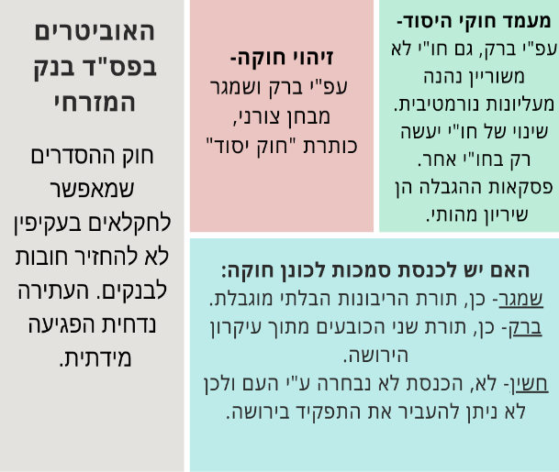
פס"ד המזרחי (1993)- מתוך הבנה שהענף החקלאי עומד להתמוטט בעקבות מחסור כללי, עולה ההחלטה לחוקק חוקים שיטיבו איתם- חוק ההסדרים במשק החקלאי. בנק המזרחי תובע מושב מסוים בטענה שהם חייבים לו, המושב עונה שהוא לא חייב את הסכום הראשוני אלא א הסכום לאחר החוק- 50% מהסכום הראשוני. הבנק טוען כי מדובר בהפרה של חוק הקניין, הכסף שלהם, ולכן החוק צריך להתבטל. העתירה נדחית.
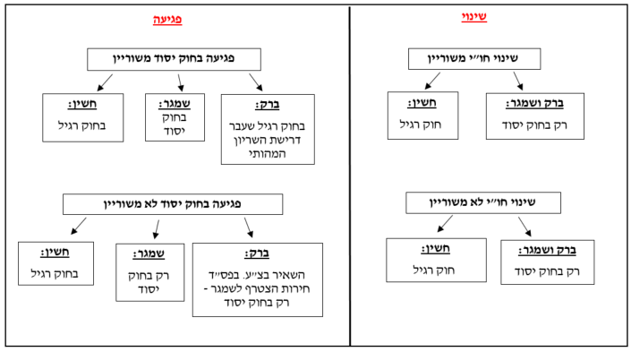
ברק- כל חו"י נהנה מעליונות נורמטיבית, 2 סוגי שריונים:
- שריון פורמאלי – טכני, צורני. נדרש רוב של 61 ח"כים כדי לשנות חו"י.
- שריון מהותי – פסקת ההגבלה. ניתן לפגוע בהסדר הקבוע בחוק יסוד באמצעות חוק רגיל העומד בתנאי פסקת ההגבלה.
היעדר שריון פורמאלי אינו גורע ממעמדו העליון של חוק יסוד.

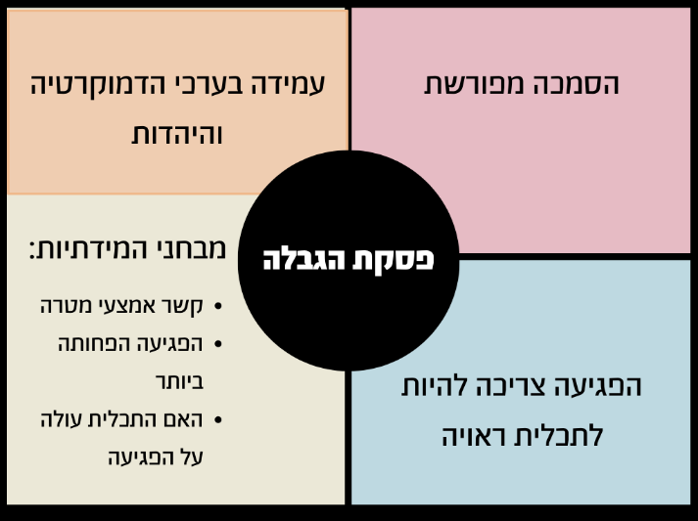
לשכת מנהלי ההשקעות נ' שר האוצר (1997): חו"י חופש העיסוק, מהן ההגבלות שניתן להטיל על חו"י למען טובת הכלל. הכנסת חוקקה את חוק תיקי השקעות במטרה להסדיר את העיסוק בניהול תיקי השקעות. טענת העותרים היא כי החוק פוגע בחו"י: חופש העיסוק בכך שאינו מידתי (כל מי שעוסק במקצוע פחות מ-7 שנים חייב לעבור בחינות. ברק- החוק לא מידתי. מציין את מבחני המידתיות השני והשלישי. ביקורת- ביהמ"ש מגן על החזקים.
ביהמ"ש בחר בכוונה פסילת סעיף זה (שאינו משמעותי ביותר) מאחר ורצה ליצור תקדים בנושא פסילת החוקים.
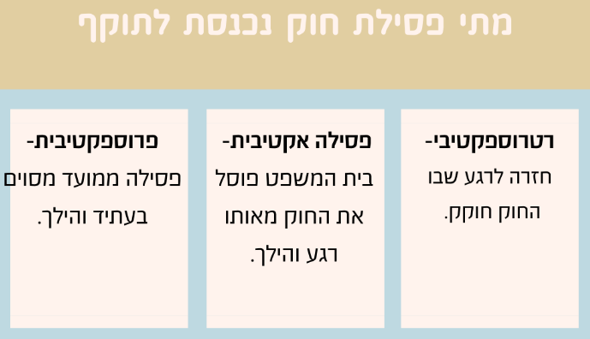
צמח נ' שר הביטחון (1995)- (חו"י משוריין מהותית). סעיף (237) בחוק השיפוט הצבאי שמאפשר לקצין שיפוט לעצור חייל לפרק זמן של עד 96 שעות בטרם יובא לפני שופט מקצועי צבאי. לטענת העותרים הסעיף פוגע בסעיף 5 לחו"י כבוד האדם וחירותו-חופש החירות, טענה שהפגיעה היא לא מידתית. לטענת הצבא אמנם החוק פוגע בחירות החייל אך זה למען הסדר והמשמעת. במהלך הדיון עולה שאלה נוספת, החוק הנ"ל הוא שיפור של החוק שהיה לפני כן- מעצר לשבעה ימים. מסקנה הנלמדת מפס"ד זה היא שחוק מיטיב אינו שיקול בשאלה האם ניתן לפסול אותו. פסילת חוק = חקיקה שלילית.
זמיר- פוסק כי הסעיף לא עומד במבחן המידתיות. וזאת לפי, מבחן האמצעי שפגיעתו פחותה. כלומר, היה אפשר להשיג את אותה מטרה אם שלילה מינימלית יותר של חופש החירות (למשל מעצר של 48 שעות). הצבא טוען שהורדה ל48 שעות בעייתית מ2 סיבות: משאבים – זה כרוך בהרבה כסף. וזמן – אנו צריכים להיערך. זמיר אומר כי זכויות אדם עולם כסף ולכן לא צריך להכניס כסף בשיקולים של האיזונים. פס"ד צמח מעניק לחו"י כבוד האדם וחירותו מעמד חוקתי. כל חוק יסוד שמשוריין מהותית זוכה למעמד חוקתי (האוביטר מפס"ד המזרחי הופך לרציו).
תנועת החרות (2003)- (חו"י שותק). חשין מתפקד כראש ועדת הבחירות המרכזית. עתירה זו מוגשת על ידי תנועת חירות מאחר שתשדיריה מציגים את דגל ישראל הופך לדגל פלסטין לצלילי התקווה. חשין פוסל את שידורי התשדיר מאחר ומדובר בביזוי המנון המדינה. בטענותיו חשין טוען כי לא ניתן לפנות לבית משפט כנגד החלטות ראש הוועדה מאחר וחוק הבחירות קובע שההחלטה נתונה בידי ראש הועדה (סעיף 137). ביהמ"ש עונה כי יש לו הסמכות לתת צווים לגופי המדינה ובהם גם לוועדה זו, כמו כן תפקידו של ביהמ"ש הוא ליצור צדק (עיגון על פי חו"י השפיטה).
הלכה- ביהמ"ש עסק בשאלת היחס בין שני דברי חקיקה. חו"י השפיטה גובר על חוק הבחירות וזאת בשל עליונותו של חוק היסוד (אף על פי שאין בו שיריון).
הדרכים לביטול:
- ביטול סעיף 137 מאחר וחוק רגיל לא יכול לגבור על חוק יסוד.
- פרשנות- התייחסות לכתוב בחוק בכך שדובר על כל בתי המשפט שאינם בג"ץ.
ביהמ"ש אומר שהצעד של פסילת סעיף בחקיקה ראשית הוא דרמטי ולכן נעדיף פרשנות שתמנע את המתח בינה לבין חו"י. ולכן נפרש את הסעיף "שום בית משפט" לכל ביהמ"ש פרט לביהמ"ש העליון.
חשיבות- גם חו"י שותק נהנה מעליונות על חקיקה ראשית (ברק).

המהלך החוקתי- השלמה שיפוטית של חלקי חוקה חסרים:
נוצרת הבעיה שהרשות המחוקקת פתחה דלת לרשות השופטת ליצור תקדימים חוקתיים, אך עדיין יש חוסר בזכויות. על פי ברק (המזרחי) זכויות אדם שאינן כלולות בחוקי היסוד עדיין קיימות אך בעלות מעמד רגיל. ברק יוצר נגזרות לחוקי היסוד בכדי שיוכל להכניס את הזכויות האחרות אל חוקי היסוד.
ישנן 3 זכויות חשובות שהוכרו טרם המהפכה החוקתית אך לא נכנסו לחו"י החדשים- חופש הביטוי, חופש הדת וזכות לשוויון. זכויות האלו נשארות במעמד שהיה להן לפני המהפכה החוקתית. בפועל זה אומר שביהמ"ש לא יכול לפסול חקיקה ראשית על סמך זכויות אלו. אך ניתן לפרש חוקים לאור זכויות האדם האלו.
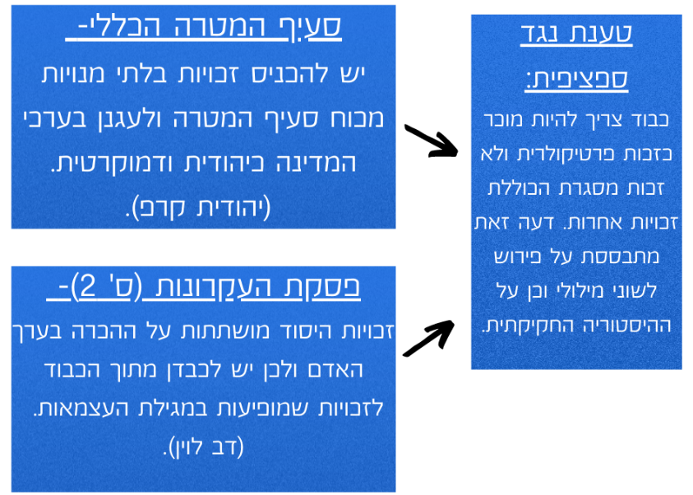
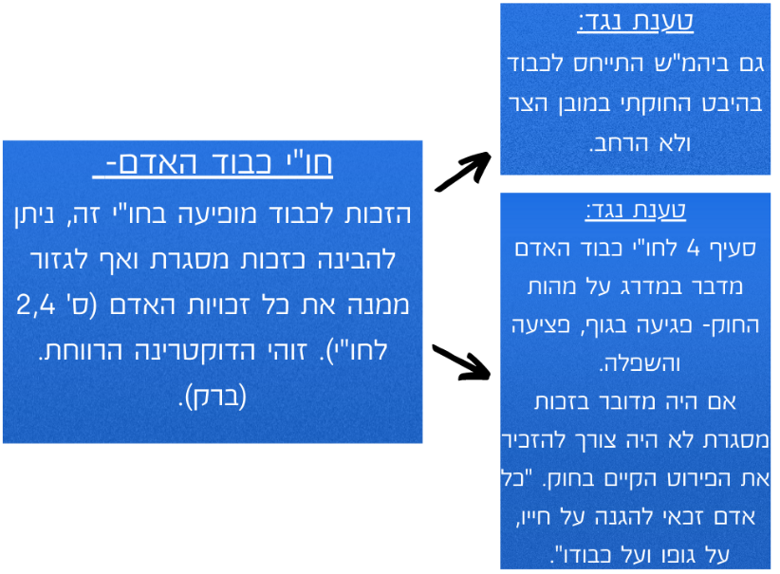
הלל סומר- 3 תזות שמסבירות למה ניתן להכניס זכויות בלתי מנויות לחוק היסוד:

טענות נגד עקרוניות לרעיון זה:
- אטומיזציה- תפקיד הכנסת היא לחוקק ולכונן חוקה ולכן אין זה תפקידו של בית המשפט להעביר חוקי יסוד. כוונת הכנסת הייתה להעביר חוקי יסוד אחד אחד אך הרשות השופטת מתעלמת מרצון הכנסת.
- אמון- חוסר הסבלנות של הרשות השופטת בטווח הקצר יפגע בסבלנות הרשות המחוקקת בטווח הארוך.
- מחלוקת גישות- אוריג'נליזם כנגד נון אוריג'נליזם. הכנסת טוענת כי לא מדובר בחוקי יסוד שנחקקו תקופה ארוכה לפני המהפכה ולכן אין סיבה לנון אוריג'נליזם.
דוגמאות להשלמה שיפוטית של חלקי החוקה החסרה:
רסלר נ' הכנסת (2007)- דיון בחוק טל. ב-1998 ביהמ"ש קובע כי קיים פגם בסמכות המחוקק מאחר שלא קיימת לשר סמכות להעניק פטור לציבור שלם. העיסוק בעניין שיקול הדעת בפס"ד זה נובע מהרצון לבנות יסודות לפסילה עתידית של החוק גם מהיבט שיקול הדעת (ולא רק מהיבט הסמכות). החידוש בוועדת טל- תהיה לבחורי הישיבות אפשרות לצאת לשנת הכרעה לאחר 4 שנות לימוד בישיבה, בסוף השנה היה עליהם לקבל החלטה- שירות צבאי / אזרחי / חזרה ללימוד בישיבה. חוק טל היה הוראת שעה. העותרים בתיק טוענים כי החוק פוגע בזכות שוויון, רוב השופטים קובעים כי הזכות לשוויון מנויה תחת חו"י "כבוד האדם". ברק בודק את תכלית חוק טל שמטרתו היא פתיחת אפשרויות לציבור החרדי כמו יציאה לשוק העבודה וכדומה.
התכליות בחוק טל:
- עיגון הסדר הפטור משירות צבאי.
מבין מבחני המידתיות, המבחן השלישי (תועלת) הינו המבחן החשוב ביותר למקרה זה מאחר והוא יביא לשוויון המיוחל בין האוכלוסיות.

- עידוד בני הישבות להתגייס לשירות צבאי או אזרחי.
- לעודד את הציבור החברה להשתלב בשוק העבודה.
- להביא לפתרון הקשיים שהיו קיימים בהסדר דחיית השירות.
 | נושא העתירה | תוצאה
עתירה ראשונה | דיון בהסדר פטור גיוס לבחורי ישיבה | הקמת ועדת טל בכדי ליעל את החוק.
עתירה שניה | דיון בחוק טל. | הארכת החוק בכדי להוכיח את יעילותו או אי יעילותו.  חשין- היבטי השווין הנכללים בזכות לכבוד:  - כבוד יכול להתפרש כיכולת שלי לפעול בחופשיות- ללא הפרעה, האוטונומיה האישית של האדם.  - פגיעה בשוויון שגוררת השפלה היא פגיעה בזכות לכבוד.  מסקנה- אין פגיעה מצד השוויון, אך ניתן לבטל עפ"י הלכת לאו"ר.  הכרעה- מתן הזדמנות נוספת לחוק טל, הארכתו (הוראת שעה).
עתירה שלישית | דיון בחוקיות חוק טל ובחינת יעילותו. | הכרעה- קביעה כי לא ניתן יותר להאריך את חוק טל מאחר והפגיעה בערך השוויון נפגעת במידה רבה.  דעות מיעוט:  ארבל- טוענת כי לא התבצעה ספירה נכונה במגזר החרדי מאחר שהסתכלו על הדור הבוגר יותר ולא על דור העתיד.  גרוניס- לא מדובר במקרה בו ביהמ"ש נדרש להתערב, התעסקות ביהמ"ש בנושא זה אינה תורמת למעמד בית המשפט.  חשיבות:  - פסילת חקיקה ראשית בפעם הראשונה (אמצעי מטרה).  - הגדרת הזכות לשוויון כבעלת מעמד על חוקתי.

קשר אמצעי מטרה- בדיקה האם החוק מקיים את מטרתו, לא קיימת עליה בשיעור המתגייסים החרדים, כך שלא עומדים במטרת החוק. החוק הינו הוראת שעה בכדי לבחון את יעילותו, אם הוא לא יעמוד במטרתו הוא יבוטל.
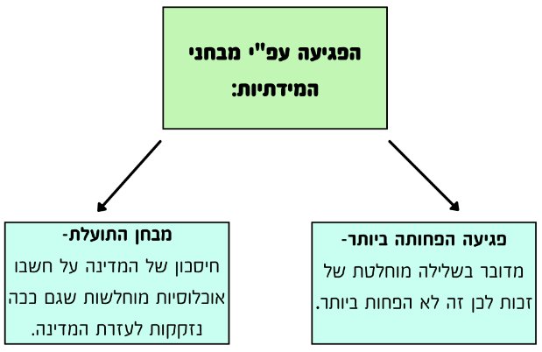
חסן נ' ביטוח לאומי (2004)- סעיף 9א קובע כי לכל בעל רכב נשללת הזכות לקצבת הבטחת הכנסתה. עתירה כנגד הסעיף לחוק הבטחת הכנסה מכיוון והוא פוגע בזכות למינימום של קיום אנושי בכבוד. טענת המשיבים היא כי זכות זו נובעת מהזכות לכבוד אך אינה מנויה ולכן אינה בעלת הגנה כמו הזכות לכבוד. בייניש- סותרת טענה זו ואמרת כי יש לראות בה זכות המהווה ביטוי ממשי של כבוד האדם ככזו הנטועה עמוק בגרעינה של הזכות החוקתית לכבוד.
לזכות לכבוד יש שני מובנים:
1. פן פסיבי- מונע פגיעות בזכות.
2. פן אקטיבי- מטיל על הרשויות חובה להגן על הזכות.
הכרעה- סעיף זה סותר את חו"י כבוד האדם ולכן יש לבטלו.
החידוש- התקדמות בנק' מבטו של בימה"ש אשר קורא לתוך חו"י זכות מדור ב' וע"י פגיעה בזכות זו פוסל חקיקה ראשית. וכן מעגן זכות בלתי מנויה ברציו ולא כאוביטר.

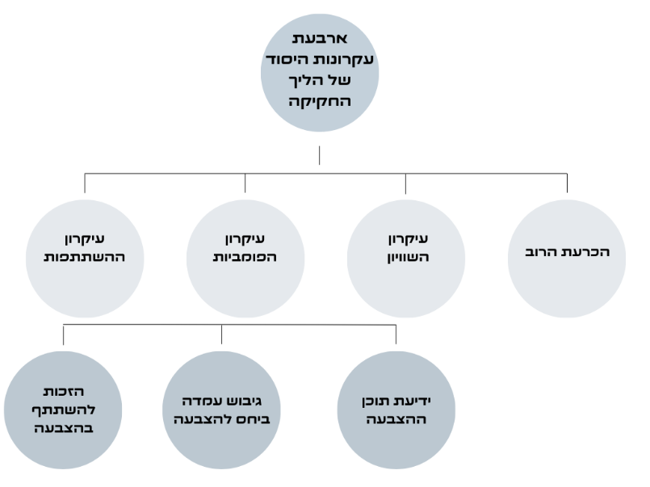
המהלך החוקתי- ביקורת שיפוטית הליכית, ביקורת של ביהמ"ש על הליך קבלת החוק:
שלושה סוגים של ביקורת שיפוטית:
1. ביקורת שיפוטית תוכנית – ביהמ"ש מעביר ביקרות על תוכן החוק ובוחן האם עומד בסתירה לזכויות וחוקי יסוד.
2. ביקורת שיפוטית הליכית – ביהמ"ש מעביר ביקורת על ההליך בו התקבל החוק.
3. ביקורת שיפוטית משולבת- גם על פגיעה בזכות\תוכן וגם על הליך חקיקה

ארגון מגדלי העופות (2003), פגם היורד לשורש העניין בהליך החקיקתי (חוק ההסדרים)- עתירה כנגד חוק התכנית להבראת כלכלת ישראל בטענה שאינו חוקתי. טענת העותרים היא שהסדרי החקיקה בחוק ההסדרים בעיתיים.
בייניש- ביהמ"ש מתערב בהליך החקיקתי רק במקרים בהם ישנו פגם היורד לשורש העניין– פוגע בערכים המהותיים ו/או הבסיסיים של המשטר החוקתי. מצביעה על הבעייתיות שבחוק ההסדרים כהליך חקיקה מזורז אך אומרת שלמרות שהוא בעייתי כשלעצמו אינו יכול להביא להכרזה על בטלות חוק. בייניש עושה הבחנה בין הליך חקיקה לבין הזכות להשתתף בהצבעה. היא בוחרת להתעסק בתנאי הסף המינימאליים ביותר הנדרשים ע"מ שח"כ יוכל לדעת על מה הוא מצביע ולגבש עמדה בנושא. לא מוצאת פגם היורד לשורש העניין בהליך החקיקתי והעתירה נדחית.
הלכה- המבחן הוא לא רק אם הייתה הפרה בהוראות התקנון אלא גם אם הפגם הנטען פוגע בעקרונות היסוד המהותיים של הליך החקיקה.

ארדן נ' יו"ר ועדת הכספים (2006)- יו"ר ועדת הכספים עושה תכסיס פוליטי כדי להעביר תקנות מבלי שיהיו מתנגדים.
ברק- הביקורת השיפוטית מוגבלת ומרוסנת. לא נפל פה פגם היורד לשורש ההליך. יש להעדיף את עצמאות הרשות המחוקקת ולהימנע מהתערבות בהליכים פנים-פרלמנטריים.
קווטינסקי נ' הכנסת (2016)- חוק מס דירה שלישית נכלל בחוק ההסדרים. הטענה היא לפגם שנפל בהליך החקיקה בעת הקריאה השנייה והשלישית. הצעת החוק הייתה בתהליך כ"כ מזורז, שעיקרון ההשתתפות נשלל במקרה זה מחברי הכנסת.
סולברג- ביקורת שיפוטית על הליך חקיקה מחזקת את הכנסת ומהווה משקולת מאזנת כנגד הרשות המבצעת. אין חריגה בעיקרון ההשתתפות, הפגם העיקרי הוא בשלב הדיון בוועדה שם לא התבצע דיון מעמיק ולא הייתה אפשרות מעשית לגבש עמדה. לכן הוא קובע שנפל פה פגם היורד לשורש הליך, הוא מחזיר את החוק לדיון בוועדה, ולא מבטל את תהליך החקיקה, כלומר הוא מבטל רק את החלק הפגום, זאת הוא עושה על סמך עקרון הבטלות היחסית.
מזוז- אפשר לפסול גם במקרה של פגיעה בנורמות לא כתובות בהליך החקיקה, אבל רק במקרים חריגים ונדירים.
- נורמות ערכיות- מנוסחות בשפה כללית שמחייבת פרשנות מתאימה לנסיבות המקרה.
- נורמות מוסדיות-דיוניות (כללי המשחק של הדמוקרטיה)- פרשנות מצומצמת. השימוש בפרשנות מוגבל שבמוגבלים.

ביקורת חוקתית על פגיעה בערכי יסוד לא כתובים כשמדובר בנורמות מוסדיות-דיוניות- מצומצמת. לכן פסילת החוק (עפ"י הפגמים) לא עומדת בתנאים שנקבעו במגדלי העופות ופסילת החוק תהיה פגיעה בהלכת מגדלי העופות. במידה וביהמ"ש רוצה להעביר ביקורת משפטית על בסיס עקרון לא כתוב של הליך החקיקה, צריך להוכיח שהעיקרון מוסכם לכל ושיש בו פגיעה קיצונית ומהותית.

סולברג עונה למזוז על דבריו- מציין שלמזוז יש בעיה עקרונית בהעברת ביקורת שיפוטית על הליך החקיקה. סולברג מחזק את עמדתו על בסיס עקרון הפרדת הרשויות והלכת מגדלי העופות. הוא טוען שההפך הוא הנכון, התערבות על סמך תוכן הליך החקיקה היא ביקורת שיפוטית קשה יותר מביקורת שיפוטית על סמך הליך החקיקה.

חשיבות- פעם ראשונה שבימה"ש מבטל חוק על בסיס ההליך הפרוצדוראלי ולא על בסיס תוכן החוק.

חוקי יסוד כחוקה, איך מזהים חוקה:
בנק המזרחי (1993)- חוק ההסדרים במשק החקלאי, קביעת מבחן צורני לחוקי היסוד.
שמגר- קובע כי כאשר מדובר בחוק יסוד בעל המאפיינים הצורניים הנדרשים, המשמעות היא שמדובר בחוקה.
ברק- מסכים עם שמגר ומעלה 2 שאלות:
- מה מעמדה החוקתי של חקיקה שקדמה להחלטת הררי.
- מה דין של חקיקה רגילה עתידית שהכנסת תחליט לקבוע כי הוא חוק יסוד.
בדבר השאלה השנייה- שאלה זו יורדת לשורשי היחסים בין הרשויות (מכוננת, מחוקקת ושופטת) ודורשת עיון מעמיק.

חשיבות- קביעת מבחן צורני לחוקי היסוד.

בר-און (2010)- הכנסת מחוקקת חוק יסוד: הוראת שעה במטרה להעביר תקציב דו שנתי. הכנסת לא יודעת האם בימה"ש יראה בחוק כשינוי או פגיעה בחוק יסוד: תקציב המדינה, ולכן מחוקקת חוק יסוד שיאפשר את שניהם במקרה ובימה"ש יצטרך לדון בסוגיה ולהכריע בה.
בייניש- עונה על השאלה האם חוק יסוד: הוראת שעה הינו חוק יסוד על ידי 2 מבחנים:
- מבחן צורני- שם החוק הינו חוק יסוד וכן לא מצוינת שנה על גביו, פס"ד המזרחי קבע כי צורה זו של חוקי היסוד מאפיינת אותם ככאלו.
- מבחן מהותי- חוקים שמבחינת תוכנם מתאימים וראויים להיכלל בחוקה.
במקרה שלנו – החוק עוסק בתקציב המדינה שהוסדר בחו"י תקציב המדינה והוכר כחלק מהחוקה.
מבחן משולב- הכללת המילים 'חוק יסוד' כתנאי ראשוני אך לא מספיק.
- יתרונות- מבחן מהותי מסייע להתגבר על הבעייתיות של המבחן הצורני – לא ייעשה שימוש לרעה בכותרת 'חו"י'.
- חסרונות- אי וודאות בעניין התוכן. מתח בין הכנסת לרשות השופטת.
יצירת מתח בין הרשות המחוקקת לרשות השופטת- האחרונה זו שתקבע בסופו של דבר. היא משאירה בצריך עיון את השאלה האם יש להחיל את המבחן המשולב. עם זאת טוענת ששימוש במבחן המשולב כן היה מוביל למסקנה שחוק היסוד: הוראת שעה הוא חוק יסוד.
חשיבות- חו"י הוראת שעה עומד במבחן הצורני והמהותי.

מה בין שינוי חוק יסוד לפגיעה בו:
תנועת דרור לישראל נ' ממשלת ישראל (2010)- העתירה דנה ב תיקון ס' 7 לחוק מנהל מקרקעי ישראל אשר מאפשר הקניית בעלות במקום חכירה לדורות בקרקע עירונית בסוגים מסוימים של מקרקעין בהיקף מסוים. הדיון נסב אודות המתח בין חוק זה להוראות חו"י מקרקעי ישראל (ס' 1) האוסר על העברת קרקעות מבעלות המדינה לבעלות פרטית. העותרים טוענים כי התיקון פוגע בעיקרון היסודי שמעוגן בסעיף 1 של חוק היסוד, אם מדובר בשינוי בחוק היסוד (השותק), לכן השינוי ניתן אך ורק על ידי חו"י.
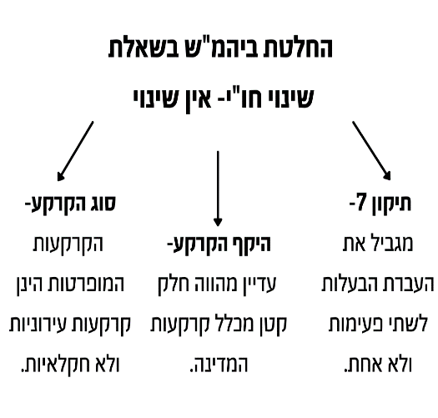
עפ"י פס"ד המזרחי- משמעות שינוי חו"י היא צמצום / הרחבה / הוספה / ביטול של זכות המוגנת בחוק היסוד, הגדרת שינוי חוק תלויה במידתיות הפגיעה בחוק המקורי.
קביעת ביהמ"ש- אין שינוי בחוק מאחר ואין שינוי מהותי של עיקרון חו"י. קיימים שלוש טיעונים התומכים בדעת ביהמ"ש:
לכן אין שינוי תוכן מהותי בחוק היסוד.
בשאלת הפגיעה בחוק- ביהמ"ש קובע שאין פגיעה מאחר וחוק היסוד עצמו מאפשר חריגה ע"י סעיף 2 האמור בו. ייתכן ויש פגיעה בהתאם לפסקת ההגבלה (דרך העשייה), קיימת דעה כי סעיף 2 משמש כפסקת הגבלה ולכן יש לפעול בהתאם לכלליה.
חשיבות- אין שינוי מכיוון שלא משנה מהותית את הרעיון המרכזי שמתווה חוק היסוד. אין גם פגיעה משום שהחוק מתיר פגיעה בו.

שינוי ופגיעה בחוקי יסוד שותקים:
בנק המזרחי (1993)- שאלת הפגיעה והשינוי של חוקי היסוד השותקים.
בשאלת הפגיעה- כאשר חו"י לא מטיל מגבלה על פגיעה בו, יש להניח כי יש אפשרות לפגוע בו כי מטרת השריון היא להגן על סעיפים או חוקים ולא להחליש את מעמדם. קביעה זו היא אפשרית אך לא מחייבת.
שינוי חוק יסוד: ברק ושמגר מסכימים בעניין שינוי חוקי היסוד- שינוי חו"י רק על ידי חו"י אחר.
הערה- חוקי היסוד שאינם משוריינים הינם חוקי היסוד העוסקים בשיטה המבנית ולכן אין מקום לשינוי בהם.
לסיכום, שינוי ופגיעה בחוקי יסוד שותקים:
שינוי – יעשה רק בחוק יסוד, אלא אם חו"י מאפשר בדרך אחרת. במידה ויש דרישות מסוימות גם הן צריכות להיעשות בחו"י.
פגיעה - אם הוא לא אומר איך פוגעים בו יש שלוש אפשרויות:
- באמצעות חוק רגיל
- באמצעות חוק רגיל תוך אמירה מפורשת של הכנסת. (ברק)
- אי אפשר לפגוע בו. רק בפרוצדורה של שינוי ע"י חוק יסוד. (שמגר)
*פגיעה על סמך הלכות מתקדמות: אפשר לפגוע בחוק רגיל- בכפוף לעמידה במבחני המידתיות/ פסקת הגבלה. (פס"ד הופנונג - ברק)
פס"ד חירות (2003)- בפסק דין זה נאמר כי איפה שיש פסקת הגבלה אי אפשר לפגוע בחוק רגיל אלא ע"פ פסקת ההגבלה. במקום שאין פסקת הגבלה- אי אפשר לפגוע בחוק.
פס"ד הופנונג נ' יו"ר הכנסת (1996)- פגיעה בשוויון לפי ס' 4 לחו"י הכנסת, ע"י חוק מימון מפלגות. תיקון החוק קובע כי המימון יושפע הן מהמנדטים מהכנסת היוצאת והן מהמנדטים מהכנסת הנבחרת הטענה היא כי הבחירה בסוג מימון פוגעת בעיקרון השוויון שקיים בחו"י: הכנסת ס' 4. כמו כן, בכדי שהחוק מימון המפלגות יוכל לפגוע בשוויון היה עליו להתקבל ברוב חברי הכנסת, מאחר והחוק לא התקבל באופן זה- יש להצהיר על ביטולו.
זמיר- קיים הבדל בין פגיעה בשוויון המצוי בחו"י הכנסת לבין השוויון המעוגן כזכות אדם מאחר והשוויון בס' 4 לחו"י הכנסת ניתן לשינוי ברוב של חברי הכנסת על אף הפגיעה ותכליתה. מבחין בין שוויון מהותי לשוויון פורמלי. השוויון המהותי הכוונה לשוויון הסיכויים בבחירה לכנסת. הפגיעה בשוויון המהותי תתקיים שחוק לא עומד בפסקת ההגבלה. זמיר שותל פסקת הגבלה שיפוטית, ובודק באיזה נסיבות מותר לפגוע בהוראה מהוראות חוק יסוד שותק (מבחני המידתיות).
ברק- מסכים שניתן לקחת את מבחני פסקת ההגבלה לעניין זה, אך לא רק כדי להגיד אם יש פגיעה אלא גם אם היא מוצדקת. לכן בכדי לבטל חוק הפגיעה בעיקרון המעוגן בו צריכה להיות משמעותית.
חשיבות- ביהמ"ש החליף את הדרישה לרוב(סעיף 46) במנגנון פסקת ההגבלה. כלומר ביהמ"ש החליף את השריון הפורמאלי בשריון מהותי.
הלכה- האופציה הרביעית לפגיעה בחו"י שותק: בחוק רגיל בכפוף לפסקת ההגבלה.
פס"ד מופז נ' יו"ר ועדת הבחירות (2003)- יו"ר ועדת הבחירות קבע כי מופז לא רשאי להיות מועמד לכנסת מאחר ולא חלפה חצי שנה מאז פרישתו מתפקידו כרמטכ"ל. קביעה זו נובעת מחוק הבחירות שמורה על תקופת צינון בין תפקידים בכירים במדינה. מופז טוען כי ס' 1 לחוק הצינון שלפיו תוקן ס' 56 (א1) לחוק הבחירות ועוסק גם הוא בתקופת הצינון הנדרשת אינו חוקתי מאחר ולקה בפגמים בעת חקיקתו וכן הוא פוגע בעיקרון השוויון. הפגמים:
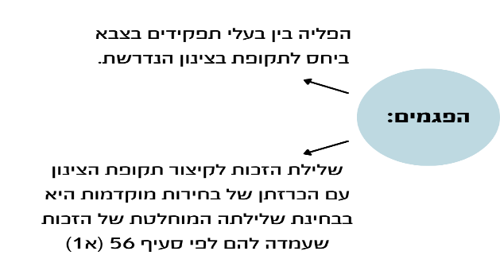
מסיבות אלו מופז טוען כי תקופת הצינון צריכה להיות בהתאם לחוק טרם התיקון ואורכה הוא 100 ימים, כמו כן יש למנות את ימי השחרור עפ"י רישומי הצבא ולא עפ"י היום בו הסתיימה כהונתו. העתירה נדחית.

מצא- אין פגיעה בזכות לשוויון, וגם אם יש היא עומדת בתנאי פסקת ההגבלה (אין פסקת הגבלה בחוק זה). גם אם אין פסקת הגבלה, בית המשפט יכול להפעיל את מבחן המידתיות / המבחן המשולש. יישום של הלכת הופנונג שמהווה כלי משפטי מקובל.
פס"ד גוטמן נ' היועמ"ש (2014)- תיקון 62 לחוק הבחירות לכנסת מעלה את אחוז החסימה ופוגע בעקרון היחסיות בחוק הבחירות לכנסת. הפגיעה עומדת בתנאים של ס' 46 לחו"י- החוק עבר ברוב של 61 ח"כים. העותרים טוענים שצריך לבחון גם לפי פסקת ההגבלה (יישום מופז והופנונג). העתירה נדחית.
חיות- אין צורך להחליט אך עם זאת היא נוטה לחשוב כי גם כאשר העלאת אחוז החסימה נעשית ברוב מיוחס עדיין נדרש שההוראה תצלח את מבחני פיסקת ההגבלה השיפוטית. השופטים חושבים שחוק זה עומד בפסקת ההגבלה בכל מקרה. בית המשפט מחליף את מנגנון הפגיעה שקבוע בחוק יסוד במבחני פסקת ההגבלה. במקרה זה, השתמשו במנגנון הרוב המוחלט בהתאם לס' 46, בקנה אחד עם דבריהם של שמגר וברק בפס"ד המזרחי, ובכל זאת חיות מצטרפת לאחרים שסבורים שיש מקום להחיל כאן פסקת הגבלה. לכאורה ניתן להסיק ממקרה זה, שמנקודת מבטו של בית המשפט כשמדובר בפגיעה בעיקרון חשוב, שריון פורמאלי/מנגנון פגיעה פורמאלי לא מספיק.
החידוש- קיים שיריון שהחוק הפוגע עומד בו, למרות זאת ביהמ"ש מחליט לבחון במבחני המידתיות. כשמדובר בפגיעה בעקרון חשוב לא מספיק לביהמ"ש שיעמוד בשריון- חשוב שמבחינת תוכן הפגיעה יהיה נאות.
דוקטרינת הבשלות- עילה אפשרית לביהמ"ש לא לדון בעיקרון המופיע בחוק שלא הופעל. המטרה היא לאפשר לחוק להתקיים תקופה בכדי להבין מהן הפגיעות הנגרמות ממנו, ורק לאחר מכן לדון בו.

האם ניתן להוסיף פסקאות הגבלה שיפוטיות גם להסדרים חוקתיים שאינם זכויות:
פס"ד המרכז האקדמי למשפט ועסקים (2005)- בית המשפט פסל ברוב של 8:1 חוק המפריט את סמכות הממשלה לבנות בתי כלא ומעניק לחברה פרטית לעשות את תפקיד הממשלה. העתירה מתקבלת.
ביהמ"ש- ניתן היה לפסול ע"י ס' 1 לחו"י הממשלה ולקבוע שמדובר בסמכות שאין לממשלה אפשרות להאציל (מסלול מוסדי), אך ביהמ"ש בחר לנמק את טענתו עפ"י מסלול זכויות האדם. מסלול זה אומר כי הפרטת בתי הכלא כרוכה בפגיעה בזכויות אדם, פגיעה לא מידתית.
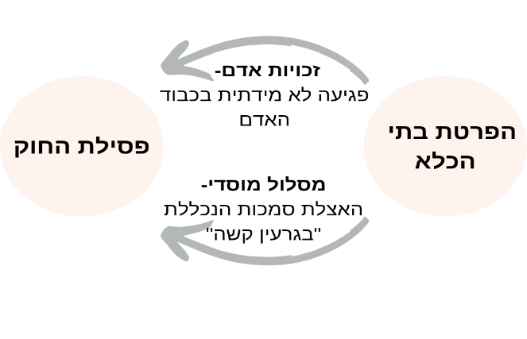
בייניש-
לוי- ניתן לבחון באמצעות מבחן המידתיות גם כאשר אין פסקת הגבלה (החלת הלכת מופז, הופנונג).
החידוש- האם העיקרון שבשימוש פסקת הגבלה כשהיא לא מופיעה נוגעת רק בזכויות אדם או גם בעקרונות המשטריים (קביעת כללי המשחק), בייניש לא מכריעה בשאלה.

שאלה למחשבה- כאשר עוסקים בחו"י שעוסקים במבנה השילטון והסמכויות שלהם, (שלא משוריינים מפני פגיעה), האם ניתן לומר שבגלל שהם צריכים להיות חדים וברורים בכוונת המחוקק היה לא לאפשר פגיעה ולכן אסור יהיה לאפשר פגיעה בחוקי יסוד אלו עזרת המבחן המשולש.
מסקנה וסיכום- כשמדובר בפגיעה, כאשר לחוק היסוד אין פסקה המסדירה את פרוצדורת הפגיעה, יש ללכת בעקבות אפשרות מספר 4, ניתן לפגוע אם הפגיעה עומדת בדרישות פסקת ההגבלה (המבחן המשולש). כאשר מדובר בחו"י שלא עוסק בזכויות אדם, השאלה עדיין בצריך עיון.

שינוי חוקתי לא חוקתי:
פס"ד בר-און (2010)- בהנחה שחו"י הוראת שעה הינו חו"י באמת, עולה השאלה האם יש מקום לפסול אותו מאחר והוא משנה את מאזן הכוחות בין הכנסת והממשלה. בעצם השאלה שעולה היא האם יש עקרונות יסוד שלא ניתן לשנות אותם (עיקרון חוקתי שאינו חוקתי). פרשה זו עוסקת בתיקון הוראת שעה כך שניתן יהיה לעקוף חקיקה, דבר זה לא נחשב במקרה הנ"ל לשימוש לרעה אבל במידה והוא היה פוגע- הדבר היה מוביל לביטולו של חוק היסוד. לאחר שלוש פעמים נוספות שהשתמשו בהוראת השעה על מנת להעביר תקציב דו שנתי ביהמ"ש קבע כי במידה ויהיה שימוש נוסף שכזה, חוק היסוד יהיה בטל.
בייניש- קיימות מדינות בהן יש חלקים בחוקה שאינם ניתנים לשינוי, "פסקאות נצחיות" (גרמניה- יש, הודו- אין). קיימים מקרים בהם בית המשפט צריך לבחון האם פסקאות אלו אכן ראויות להיות כאלה שאינן ברות שינוי. תיקון חוקתי לא חוקתי נפסל כי התיקונים:
- סותרים את החוקה – בניגוד לסעיפים משוריינים באופן מוחלט.
- סותרים עקרונות יסוד – או שמעוגנים בחוקה או שאינם מעוגנים בה (חיצוניים) אבל מרחפים מעליה. כלומר עקרונות היסוד עומדים מעל החוקה.
הלכה- תיקון נפסל על בסיס תיקון חוקתי לא חוקתי אם- התיקון סותר את החוקה, או סותר עקרונות יסוד.
המרכז האקדמי למשפט ועסקים נ' הכנסת (2016)- עתירה כנגד חו"י: תקציב המדינה לשנים 2017-2018 שמתקן באופן זמני את חו"י: משק המדינה.
פוגלמן- בעתירה הקודמת (בר-און) ביהמ"ש לא פסל את חו"י תקציב המדינה, מפני שהכנסת טענה שהוא הכרחי ליציבות הכלכלית והתקבל באופן מחושב ושקול. כינון חו"י כזה בפעם החמישית מהווה כרסום ממעמדו של חו"י: משק המדינה, ומהווה שימוש לרעה בחו"י זמני. המשמעות של תיקון זה בפעם החמישית, היא שכבר לא מדובר בפיילוט אלא בדבר קבוע. בתיקון הנוכחי, העותרים הוסיפו את המלצת משרד האוצר בנוגע לתקציב דו שנתי- שאינו לא מומלץ, על כן שהכנסת עושה שימוש לרעה בסמכותה.
ביחס לטענה כי מדובר בתיקון חוקתי לא חוקתי (למרות שאין צורך להכריע, התיקון בטל בשל שימוש לרעה בחו"י), דוקטרינה זו קיימת במשפט המשווה, במדינות בהן יש חוקה. העותרים טוענים שיש להחיל אותה על המקרה הזה, שכן התיקון מהווה פגיעה בהפרדת הרשויות- עיקרון על בדמוקרטיה. בפרשת בר-און נפסק כי פגיעה בעיקרון הפרדת הרשויות במקרה הזה היא מזערית, וכך גם במקרה זה. בכל זאת, חושב שגם אם אין לישראל חוקה, אין למנוע את החלת הדוקטרינה על חוקי היסוד.
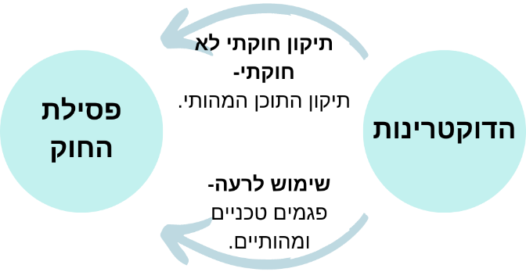
פוגלמן חושב שגם אם אין לישראל חוקה ניתן להשתמש בדוקטרינת התיקון החוקתי הלא חוקתי למרות שבמקרה הזה אין צורך.
גידי- שואל בשביל מה צריך את דוקטרינת התיקון החוקתי לא חוקתי, הרי דוקטרינת השימוש לרעה מכילה את שני סוגי הפגמים.
כשביהמ"ש יעשה שימוש בדוקטרינה זו, תתקיים מהפכה חוקתית חדשה- ביהמ"ש יקבע כי חוקי היסוד במעמד חוקה והסמכות לפסול תיקונים לחוקה קיימת. אם עד כה התייחסו אל ביהמ"ש כרשות החזקה אך מוגבלת, מנקודה זו ביהמ"ש תתנהג כרשות עצמאית בפני עצמה.

פס"ד ג'בארין- תיקון חוק יסוד הכנסת מסמיך את הכנסת להחליט על תנאים לביטול חברות של ח"כ במידה ומעשיו מביעים הסתה כנגד המדינה. במהלך השנים הדבר הפך לתמיכה בארגוני ופעולות טרור ולא הסתה מפורשת כלפי המדינה. השאלה שעולה היא האם התיקון הוא תיקון חוקתי לא חוקתי.
מזוז- שיש שימוש בעייתי בדוקטרינת התיקון החוקתי הלא חוקתי מכיוון שמדינת ישראל אין עדיין חוקה. למרות זאת, ביהמ"ש יכול להעביר ביקורת שיפוטית על תיקון חוקתי כאשר יש פגיעה מהותית בערכי היסוד של המשטר הדמוקרטי. ההתערבות צריכה להיות מצומצמת ויש להימנע ממנה אלא אם כן מדובר במקרה קיצון של פגיעה.
גידי- ביהמ"ש יכול להגיד שהוא לא שופט במדינה זאת החוקה שלה ואז הדבר חסר משמעות.
בג"ץ שפיר- התקבלה הוראת שעה לתיקון שני עניינים בחוקי היסוד. התיקון לסעיף 3 (ב) לחוק יסוד משק המדינה וקובע כי לתקציב המשכי יתווסף סכום של 11 מיליארד אשר הוצאתו מותנת באישור תכנית פעולה מפורטת של ועדת הכספים. עולה הטענה כי הסעיף הנ"ל עוסק בשימוש לרעה בסמכות המכוננת.
סולברג- ההחלטה מיטיבה עם הציבור, ביחס למציאות הנתונה כיום (קורונה) תיקון הוראת השעה מרוויחה לממשלה זמן לחשוב על חוק קבוע כך שלא יצטרכו לחדש את הוראת השעה פעם אחר פעם תוך כדי התמודדות עם המגיפה.
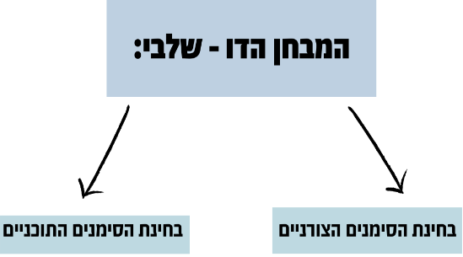
חיות- בחינה עפ"י המבחן הדו שלבי:
- יציבות- חו"י כהוראת שעה אינו יציב.
- כלליות- לא יכול להיות הסדר פרסונלי וזמני אלא כללי.
- התאמה למארג החוקתי הכולל- חו"י או התיקון תואמים את תכלית חוק היסוד המקורי ותיקוניו עד לנקודת הזמן הנוכחית.
חיות קובעת כי סעיף 2 להוראת השעה חסר סימנים מזהים המאפיינים נורמה חוקתית וכן הינו סעיף פרסונלי ולכן פוסלת אותו.
ברק ארז- אין לערבב את סמכויות שלושת הרשויות, לכן לפי גישה זו שימוש לרעה הינו ניסיון לפגוע באיזון הרשויות על ידי חוק.
פסיקה- העתירה מתקבלת לגבי רכיב תוספת ה-11 מיליארד ברוב של שישה נגד שלושה בהתראת בטלות. הכוונה היא שאם הכנסת תאשר מחדש את הוראת השעה היא תתבטל.
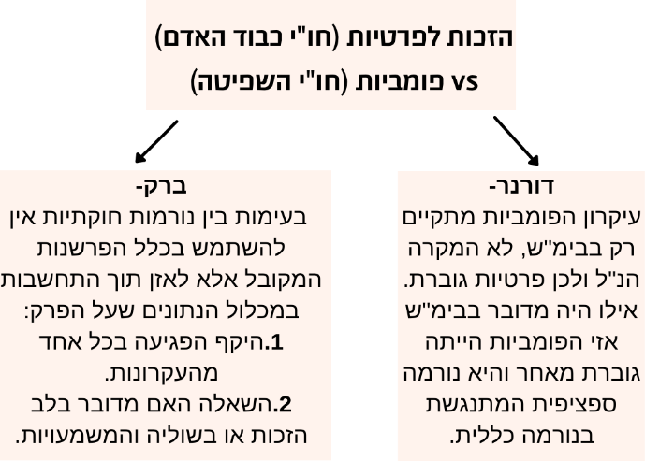
התנגשות בין נורמות משפטיות:
פס"ד פלונית (2003) - תלונה על הטרדה מינית וביצוע מעשים מגונים שבגינם הוגש כתב אישום לבית הדין למשמעת של עובדי המדינה אשר קבע כי הדיון יתקיים בדלתיים סגורות. התנגשות בין שני ערכים חוקתיים, הזכות לפרטיות אל מול עקרון הפומביות בהליך משפטי.
גידי- ברק מאמין גדול בזכויות אדם ולכן בד"כ יעדיף לאזן בין זכויות מאשר לבטל.בד"כ ברק מציע פרשנות רחבה בהקשרים אלו של איזון הזכויות, אך גידי מסכים איתו במקרה הזה.

שמירת דינים והוראת שעה:
ס' 10 לחו"י כבוד האדם וחירותו. הדתיים חששו שחקיקת חוק יסוד כבוד האדם וחירותו תביא לפגיעה בחוקים שעברו לפני חקיקת החוק בתחום הסטטוס קוו. המשמעות היא שחוקים שהתקבלו לפני חו"י נשארים בתוקפם גם אם הם פוגעים בזכויות יסוד ולא עומדים בתנאי פסקת ההגבלה. האם הפסקה חלק על תיקונים חדשים לחוקים שקדמו לחוק היסוד?
- התשובה שלילית כשמדובר בהוספת פרק חדש לחוק ישן, בנושא שלא נכלל באותו חוק לפני חקיקת חוק יסוד: כבוד האדם וחירותו.
- התשובה חיובית כשמדובר בהליך טכני שאינו כרוך בשינוי החוק. למשל, כשהכנסת, אישרה לאחר חקיקת חוק היסוד נוסח משולב לחוקים שונים שהתקבלו בעבר.
אומנם, כשמדובר בהליך טכני שלא נדרש לשנות את החוק, למשל כשהכנסת מציעה חוק שמשלב מספר חוקים- נוסח משולב של חוקים ישנים שהתקבלו בעבר, במקרה כזה לא ניתן לתקוף אותם.
פס"ד מני נ' המוסד לביטוח לאומי (2010)- בית המשפט העליון דן בטענה נגד חוקתיות של חוק הפוטר נשים שאינן עובדות מחוץ למשק ביתן תשלומים לביטוח לאומי, ואינו נותן פטור דומה לגברים שהם "עקרי בית" .
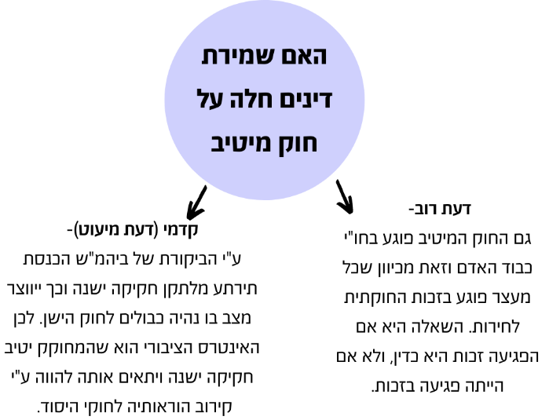
ריבלין- דחה את העתירה בטענה כי החוק נחקק לפני שנת 1995 (לאחר חקיקת חו"י כבוד האדם) אך הוראותיו ביחס לעקרת בית הופיעו גם בנוסחו הקודם של החוק. לכן חלה על החוק הוראת שמירת הדינים, המגנה על החוק מפני תקיפה חוקתית.
הפסיקה לא חלה על חוקים חדשים מטיבים.
פס"ד צמח (1995)- עתירה כנגד תיקון לחוק השיפוט הצבאי, שהסמיך שוטר צבאי לעצור חייל, החשוד בביצוע עבירה, עד 96 שעות לפני הבאתו בפני שופט צבאי. נקבע כי החוק לא עומד במבחני המידתיות עפ"י פסקת ההגבלה חו"י כבוד האדם.
שאלת שמירת הדינים עולה, התיקון שחוקיותו הייתה שנויה במחלוקת שיפר את ההגנה על הזכות לחירות לעומת החוק הקודם. החוק המקורי נחקק לפני חו"י כבוד האדם, ולכן, אם הכנסת לא הייתה מתקנת אותו, אזי שמירת הדינים הייתה חלה עליו. נשאלת השאלה האם ניתן לומר שחוק מיטיב פוגע בזכות לחירות הקבוע בחו"י כבוד האדם וחירותו.
הלכה- גם חוק חדש מיטיב נתון לביקורת שיפוטית ולא מוגן משמירת דינים.
גנימאת (1995)- פס"ד שניתן מספר ימים לאחר פס"ד המזרחי ועורר מספר שאלות:
- האם ניתן לעצור את האדם עקב ביצוע "מכת מדינה" (כעילה) עוד לפני תום ההליכים מאחר ומדובר בעבירה שכיחה.
- האם פרשנות דיני מעצר מושפעת מחוק יסוד כבוד האדם וחירותו, בעבר עבירה מסוג "מכת מדינה" היוותה שיקול להארכת מעצרו של הנאשם.
 | שונה | דומה
חשין (מיעוט) | לא רק לשון החוק מוגנת, אלא גם הפרשנות שניתנה לו, שינוי בגישה זו יפגע בתוקף של החוק ושמירת הדינים.  השוני המהותי- עמדתו לא נסמכת על חו"י כבוד האדם אלא מנסה לבסס דרך פרשנית אחרת שלא תלויה בשמירת הדינים | ביהמ"ש העליון לא מחויב לפרשנות אחת (הוא יוצר את התקדימים לאחרים), ולכן יש בידו לשנות פרשנויות כפי שעשה בעבר. את שינוי הפירוש יש לעשות על סמך החוק הקודם וזכויות היסוד.
ברק | חוקי יסוד משפיעים גם על הדין הישן, לא ניתן לבטל חוקים ישנים באופן חדש מפאת שמירת הדינים, אך ניתן לפרשם מחדש. | ------------
גידי | מסכים עם חשין. | ------------

הלכה- פרשנות חוקים צריכה להיעשות עפ"י חו"י כבוד האדם גם אם הדבר כרוך בביטול פרשנות ישנה.
הרחבה של גידי- בחו"י חופש העיסוק אין סעיף שכותרתו "שמירת דינים", אך עד לשנת 2002 היה בו סעיף שכותרתו "הוראת שעה" שעסק בעניין זה. סעיף כזה לא קיים בחו"י כבוד האדם וחירותו כי מטרותיו שונות מחו"י חופש העיסוק.
לפי דעתו לחו"י חופש העיסוק הדתיים לא התנגדו, ולכן לא הציעו שמירת דינים. עם זאת, המחוקק ביקש באמצעות כלי הוראת השעה, לשמור על הדין הישן לתקופה מוגבלת כדי למנוע מבוכה ועתירות רבות נגד חוקים שפוגעים בחופש העיסוק בזמן שהוא מתקן את החוקים הבעייתיים, במידה ויוגשו עתירות נקודתיות נגד חוקים. בעצם המטרה הייתה לספק הגנה זמנית על חוקים ישנים בשביל למנוע פסילה רחבה של חוקים. בחו"י כבוד האדם וחירותו המטרה הייתה להגן על המצב המשפטי שהיה לפני חקיקת חוק היסוד. לצורך כך, יש צורך בהגנה לא רק על לשון החוק אלא גם לפרשנותו. ראיות לטענה זו:
- ההגנה מופיעה רק ביחס לחו"י כבוד האדם וכך מביעה את רצון המחוקק לשמור על פרשנות החוק.
- בניסוח המקורי של חוק יסוד כבוד האדם וחירותו נכללה הוראה דומה שמונעת את שינוי הפרשנות, אך היא הושמטה כשלא היה רוב מספק על מנת להעביר אותה.
בעצם גישת ברק סותרת את דרישת המחוקק ופוגעת בתוקף שמירת הדינים.
הלכה- גישת ברק בה הפירוש לא מוגן אלא הסעיף מוגן.

איך ניתן לעקוף את ס' שמירת הדינים?
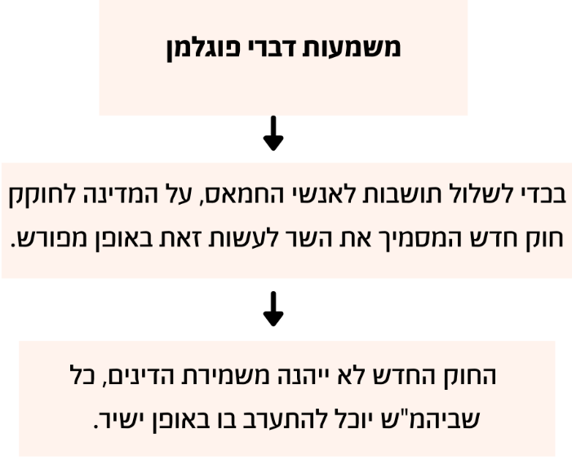
אבו ערפה (2006)- תושביה הערבים של מזרח ירושלים נהנים בישראל ממעמד של תושבי קבע. מספר תושבים כאלה נבחרו ב2006 לפרלמנט של הרשות הפלסטינית מטעם ארגון הטרור חמאס. סעיף 11(ב) לחוק הכניסה לישראל קובע ששר הפנים מוסמך לשלול תושבות "על פי שיקול דעתו". שר הפנים החליט לעשות שימוש בסמכותו לשלול את התושבות של אותם אנשי חמאס. מדובר בחוק ישן משנת 1952, ועל כן הוא נהנה מחסותה של "שמירת הדינים".
פוגלמן- הכתוב בסעיף "עפ"י שיקול דעתו" אינה מעניקה סמכות לשר הפנים לשלול רישיון לישיבת קבע של תושבי מזרח ירושלים מחמת הפרת אמונים וזאת בגלל האיזון הנכון. בעצם נותן ביקורת על חלקים מהחוק ולא באופן מלא. הוא משתמש בטקטיקה של ברק אבל גם מרחיב אותה בצורה שמרוקנת את תוכן החוק.
הנדל (דעת מיעוט)- סעיף 11(א) לחוק הוא בגדר חקיקה ישנה המסמיכה את השר בצורה ברורה לבטל רישיונות ישיבה. מאחר ומדובר בחקיקה ישנה, יש איסור לפגוע בה וכן יש לפרשה ברוח חוקי היסוד. חיוב הכנסת לחוקק חוק חדש בעניין או להסדיר את העניין יוביל לכך שהדין החדש לא יהיה בגדר שמירת הדינים אלא תחת מבחני פסקת ההגבלה. גישתו של פוגלמן עוקפת את שמירת הדינים וכך רוצה חיקוק חוק חדש שיוכל להיות מבוקר בביקורת שיפוטית, וכך יהיה נתון לסכנת ביטול ע"י ביהמ"ש.

היקף ההתערבות השיפוטית בפעילות הכנסת:
פס"ד בצול (1963)- קיים חוק איסור גידול חזיר בתחומי המדינה למעט אזורים מסוימים שמאופיינים באוכלוסייה נוצרית. החוק ביקש להיות סלחני בקשר לאותה אוכלוסייה ולמנוע כפייה שלא קשורה אל החברה. תחומם של חלק מהיישובים נקבע במפה שנחתמה ע"י שר הפנים, העתקים של המפה הונחו במשרדי הממונים. העתקי המפות לא היו מונחים בעת חקיקת החוק, אלא הונחו כמעט כשנה לאחר שהתקבל. לכן משמעות הדבר היא שחל איסור לגדל חזיר גם בתחומים אלו.
נפסק- גם אם המחוקק מסתמך על הנחה מוטעית, היא תקפה. זה לא תפקיד ביהמ"ש לבדוק את ההנחות העובדתיות שעליהן הסתמך המחוקק. בבית המשפט יש 2 מסורות:
- מסורת אנגלית- מסורת מרוסנת, דעה זו מבטיחה יותר את הפרדת הרשויות (הגישה הנהוגה בפס"ד זה).
- מסורת אמריקאית- הסוברת כי עד כמה שהמחוקק מצטט עובדות, זהו לא חוק, ובתי המשפט אינם חייבם להכיר בהן.
פס"ד זה מהווה הוכחה של עקרון ריבונות הכנסת- לא נזקקים לטענה בדבר טעות בעובדה בחוק כלשהו, זו הייתה התפיסה של ביהמ"ש בתחילת הדרך.
פס"ד פלאטו שרון נ' ועדת הכנסת (1981)- במערכת בחירות מסוימת שרון רץ לכנסת ואכן נבחר. הוא מורשע בבית משפט השלום בשתי עבירות לתשעה חודשים מאסר בפועל. הוא מגיש ערעור על פסק הדין שמורה על הרשעתו וגזר דינו. ועדת הכנסת מחליטה להשעות אותו מכהונתו למשך הזמן שנפסק דינו לא יהיה סופי. ההשעיה נובעת מסעיף 42ב (א) לחו"י הכנסת. הדיון עוסק בעיקר בסמכות בג"צ להתערב בהחלטת הכנסת וכן על פירושו הנכון של הסעיף מחו"י הכנסת.
חיים כהן, שאלת הסמכות- לביהמ"ש יש סמכות של ביקורת שיפוטית על ועדת הכנסת מאחר ואין הוראה בחוק הסותרת את זה. לכן עפ"י חוק בתי המשפט סעיף 7(ב)(2) אומר שביהמ"ש העליון (ביושבו כבג"צ) מוסמך להעברת ביקורת שיפוטית על מעשה וועדת הכנסת.
חיים כהן, שאלת השפיטות- ההחלטה תהיה נתונה בידי מומחיות המשפטן כאשר מדובר בשאלה המהווה עניין או סכסוך. החלטה בעניין השפיטות- החלטת הכנסת היא החלטה שיפוטית מאחר והיא "העמידה" את הח"כ לדין והטילה עליו סנקציה. מאחר והכנסת ביצעה תפקיד שיפוטי אין מניעה שבית המשפט יתערב גם הוא, שהרי מדובר בעניין או סכסוך שנדרש בו הכרעה. יתר על כן ועדת הכנסת חרגה מסמכותה (שיפוט, לא שיקול דעת) בנושא ולכן התערבות בית המשפט נדרשת על מנת לתקן את החריגה.
החשיבות- בית המשפט מכשיר ביקורת שיפוטית של החלטת הכנסת מתוך שני תנאים מצטברים:
- מדובר בהחלטה מעין שיפוטית
- מדובר בחריגה מסמכות
לנדוי (דעת מיעוט), חולק על שאלת סמכות בית המשפט בשאלת השפיטה:
- העניין לא נדון- היועץ המשפטי לא טען בעניין, לא התקיים דיון.
- ספק אם יש סמכות- סעיף 7(ב)(2) נותן סמכות שפיטה לכנסת ולכן אין בעיה בשיפוט הכנסת ואין הצדקה להתערבות ביהמ"ש.
שפיטות- מבחן סף יש מבחנים הקובע האם המקרה יכול לעבור את הסף של בית המשפט או לא, האם לדון בו או לא.
פס"ד שריד נ' יו"ר הכנסת- יו"ר הכנסת דחה את מועד הישיבה שבה הייתה אמורה לעלות הצעת אי האמון בממשלה וקיים את הישיבה לא במועד הקבוע. בעייתי עפ"י סעיף 36(א) לתקנון הכנסת. שריד טוען כי הדחייה נעשתה בעקבות שיקולים פסולים שהינם לאפשר לחברי כנסת שבחו"ל לחזור לארץ ולהצביע. יו"ר הכנסת טען כי הדחיה נעשתה עפ"י התקנון וכדי לכבד את אזכרתו השנתית של בן גוריון.
ברק- מעלה את השאלה האם ראוי שביהמ"ש ידון בשאלת סמכות יו"ר הכנסת, וזאת למרות שהסמכות לכך נתונה לו עפ"י סעיף 7(ב)(2) לחוק (שפיטת גופים ציבוריים). כמו כן ישנה שאלת השפיטות מאחר ו מדובר על כללי המשחק הפנימיים בין הכנסת לממשלה, דיון בנושא זה יהווה הפרה של ריבונות שלושת הרשויות.
השאלה המשפטית היא השאלה אינה סמכות בית המשפט אלא שיקול דעת בית המשפט והאם ראוי לדון בעתירה. יו"ר הכנסת פעל עפ"י התקנון ולכן מדובר בפעולה חוקית, אך סעיף 7(ב)(2) מאפשרת שפיטה על גופים ציבוריים.
הכרעה- הרחבת הלכת פלאטו שרון, ביהמ"ש מתערב לא רק בהליך מעין שיפוטי אלא גם במקרה של הליכים פנימיים של עבודת הכנסת. כאשר מדובר בדיון קל ביהמ"ש לא יתערב, אך אם זה דיון חמור, אזי מדובר במצב שהוא מעבר לפוליטי ואף גובל בפגיעה בערכים מהותיים של המשטר החוקתי. במצב זה גובר השיקול בדבר הצורך להבטיח את שלטון החוק על פני כל שיקול אחר. על כן לא מדובר בשיקול דעת ושאלת השפיטות אלא בפגיעה בערכים מהותיים.
התערבות בית המשפט תהיה בתנאים הבאים:
- הרחבת הלכת פלאטו שרון- ביקורת גם על הליכים פנימיים הנוגעים לסדרי עבודת הכנסת.
- הרחבת היקף הביקורת השיפוטית ביחס להליכים פנימיים. לא רק חריגה מסמכות.
- קביעת אמת מידה להתערבות בהליכים פנימיים.
סיעת כך נ' יושב ראש הכנסת-סעיף 36(א) לתקנון הכנסת: "כל סיעה רשאית להציע לסדר היום סעיף על הבעת אי אמון לממשלה". יו"ר הכנסת החליט, כי "סיעת יחיד מנועה מלהגיש הצעה להביע אי אמון לממשלה", משום שמיעוט סיעה הוא שניים. סיעת "כך" שהיא סיעת יחיד, עתירה לבית המשפט.
 | טענת המדינה | פסיקה עפ"י ביהמ"ש
מהי סיעה | מינימום שני חברים | גם סיעת יחיד היא סיעה
שאלת זהות הפרשן המוסמך לסוגיה | וועדת הכנסת, "מוסמכת לפרש את תקנון הכנסת ועניינים הנובעים ממנו", והיא צידדה בעמדת יו"ר הכנסת. | ביהמ"ש הוא הפרשן העליון וכאשר מחלוקת בין הכנסת לביהמ"ש בשאלת פרשנות, ביהמ"ש הוא המכריע והקובע.
שאלת הנוהג | מדובר בנוהג פרלמנטרי | הכנסת ביקשה לקבוע נורמה עפ"י הנוהג, אך אם יש נוהג הוא לא יכול לסתור את תקנון הכנסת.
שאלת השפיטות | העניין אינו שפיט, הוא בעל אופי מנהלי ומהווה חלק מההליכים הפנים פרלמנטריים וחלק מסדרי העבודה שקובעת לעצמה הכנסת, או שקובע המשיב מטעם הכנסת ועבורה.  גם אם העניין שפיט, המבחן צריך להיות אחר- מבחן שריד מעורפל מדי.  במקומו יש לאמץ מבחן של סמכות פונקציונלית, לפיו, בית המשפט יתערב רק אם ההליך הפנים- פרלמנטרי חרג מסמכותו הפונקציונלית של מבצעו. | דרושים מבחנים גמישים שיאפשרו לביהמ"ש לבחון את השפעות ההחלטה על המשטר הפרלמנטרי ולכן הוא משתמש במבחן שריד

חשיבות- מבחן שריד הופך לראציו.
כהנא נ' יו"ר הכנסת (1984)- יו"ר הכנסת והסגנים סירבו להניח על שולחן הכנסת הצעת חוק שהגיש ח"כ כהנא. בסעיף 134 (א) לתקנון הכנסת דאז נקבע:
- כל חבר כנסת רשאי להציע הצעת חוק.
- חבר הכנסת המציע הצעת חוק יגיש אותה ליושב-ראש הכנסת, ויושב-ראש הכנסת והסגנים, אחרי שאישור את ההצעה, יניחוה על שולחן הכנסת.
נפסק- אמנם ליו"ר הכנסת יש את הסמכות שלא לאשר הצעות חוק, אך חל עליו איסור לעשות זאת בשל הסתייגות מהתוכן הפוליטי חברתי של ההצעה. הצעת חוק של ח"כ מבטאת את מצעו הפוליטי ולכן חל איסור למנוע ממנו להגשים זאת, בטח כאשר מצעו הפוליטי לא נשלל בבחירות. לכן יש להגיש כל הצעת חוק שעומדת בקריטריונים כנדרש, מבחינת צורה ותוכן. גם במצב מתוקן בו יש חוקה במדינה, אין בסמכות יו"ר הכנסת להיות מסננת של הצעות החוק, הדבר בולט יותר במציאות שלנו- שאין חוקה.
המלצה לעתיד- הפסיקה נובעת מתקנון הכנסת הקיים ויש ביכולת הכנסת לשנותו וכך להרחיב או להצר את כוח חברי הכנסת, אך ביהמ"ש נמנע מלהביע את עמדתו בנושא.
כהנא נ' יו"ר הכנסת (1985)- לאור דברי בית המשפט בכהנא הראשון, תיקנה הכנסת את סעיף 134 לתקנון והוסיפה לו את סעיף קטן (ג): "יושב ראש הכנסת והסגנים לא יאשרו הצעת חוק שהיא, לדעתם, גזענית במהותה או שוללת את קיומה של מדינת ישראל כמדינתו של העם היהודי". כהנא עותר כנגד הסעיף מאחר והוראה שבאה להגביל זכויות של ח"כ צריכה להיעשות בחוק או בחוקה, לא בתקנון. העתירה נדחתה.
על ביהמ"ש להתייחס לשלושה מאפיינים בולטים בתקנון הכנסת כאשר הוא מעביר עליו ביקורת שיפוטית:
- אופן קבלת התקנון- דומה במהותו לאופן קבלת חוק, מתקבל בהצבעה של הכנסת כמו חקיקה ראשית.
- הסוגיות בהן יתערב ביהמ"ש- כאשר מדובר בהסדרים פני פרלמנטריים או סדר עבודת הכנסת, ביהמ"ש יתערב רק בנסיבות חריגות.
- מעמד תקנון הכנסת- מעמדו הנורמטיבי אינו כמו חקיקה ראשית, עפ"י מסעיף 19 הנ"ל. לכן לא חלה לגבי תקנון הכנסת הקביעה כי חוקי הכנסת אינם נתונים לביקורת שיפוטית באשר לחוקיות תוכנם.
הכלל- רק בנסיבות קיצוניות באופיין, כשמתגלה בהוראת התקנון שהתקבלה במליאת הכנסת פגם מהותי, היורד לשורש עקרונות היסוד של משטרנו החוקתי ושל תפיסותינו הדמוקרטיות (הלכת שריד), תיתכן הפעלת ביקורת שיפוטית על הוראה של התקנון, שנתקבלה כדין במליאת הכנסת.
שמגר- עפ"י הלכת שריד מדובר בפגיעה במרקם החיים הפרלמנטריים (מצמצם באופן משמעותי את היכולת של ח"כ להציע הצעות חוק) ולכן יש סמכות ולא מדובר בשיקול דעת. למרות זאת, לא מצא פגם ולכן אין סיבה לפסול.
אילון- בוחן עפ"י מבחן הסמכות הפונקציונאלית מאחר ומבחן שריד הוא יחידאי ואין אף מדינה שהולכת לפיו. בכל המדינות האחרות במידה ויש התערבות שיפוטית בעניינים פנימיים זה רק אם ההחלטה התקבלה מתוך חוסר סמכות, כלומר המבחן של ברק לא מושתת על אמת מידה אובייקטיבית.
גידי- האם בית המשפט היה מקבל הוראה בתקנון שהייתה שוללת באופן גורף אפשרות להצגת הצעת חוק פרטית. במקרה שלנו מפלים בין הצעת חוק אחת לשנייה, כשהנושא שעל הפרק אינו יכול לפסול רשימה מלהתמודד. זו שאלת אחת לגמרי מהדוגמה שנותן בית המשפט.
פס"ד פנחסי- היועמ"ש הגיש בקשה לנטילת חסינותו של ח"כ פנחסי. וועדת הכנסת דנה בבקשה והחליטה להציע לכנסת להסיר את חסינותו של פנחסי והחליטה ליטול את חסינותו. פנחסי עותר כנגד ההחלטה, בטענות הבאות:
- הוא נהנה, לעניין המעשים הפליליים המיוחסים לו בכתב האישום מחסינות "מהותית". לכן הכנסת אינה מוסמכת ליטול ממנו חסינות זו.
- בהחלטות וועדת הכנסת ומליאת הכנסת נפלו פגמים מהותיים אשר מביאים לבטלות ההחלטות.
- בהחלטות וועדת הכנסת והמליאה נפלו פגמים דיוניים, בכך שהחלטת המליאה נעשתה בלא שהיה בפניה החומר שעל בסיסו התבקש הסרת החסינות.
פסיקה- ביהמ"ש דחה את כל הטענות, למעט הטענה הדיונית כיוון ולא הוצג חומר ראייתי בפני מליאת הכנסת בדיון. לעניין זה קבע בית המשפט ברוב דעות כי החלטתה של מליאת הכנסת בדבר נטילת חסינותו של פנחסי בטלה בשל העדר תשתית עובדתית מינימלית. אמת המידה לביקורת על הליכים מעין שיפוטיים (הריסון העצמי שנוקט בית המשפט), מוגבל להליכים פנים פרלמנטריים. בישראל לא חל ריסון עצמי זה לעניין החלטות מעין שיפוטיות של הכנסת.
ההצדקה לאמת המידה- בנטילת חסינות דיונית יש פגיעה בזכויות ח"כ. נטילת החסינות משפיעה לא רק על פעולתו של בית המחוקקים אלא גם על פעולות רשויות השלטון האחרות, כגון ביהמ"ש ורשויות אכיפת החוק. נטילת החסינות נעשית רק עפ"י אמות מידה נורמטיביות החלות על כל פעולה מעין שיפוטית. כל אלה שוללות את הצורך בריסון עצמי מיוחד ומאפשרת ביקורת שיפוטית מקובלת על החלטותיה המעין שיפוטיות של הכנסת.
חשיבות- אבחנה נחרצת בין ענייני ניהול פנימיים והליכים מעין שיפוטיים, בעיקר כשמדובר בהסרת חסינות. בפס"ד זה קובע ביהמ"ש את היקף הביקורת השיפוטית על הכנסת בהחלטות בעלות אופי שיפוטי. ביהמ"ש מפעיל מידת התערבות כמו שהוא היה מפעיל על כל רשות שיפוטית אחרת. ביהמ"ש יבקר בלי רתיעה ובלי חשש. סטנדרט ההתערבות שווה לסטנדרט ההתערבות בכל גוף שיפוטי אחר. ברק- לא ייתכן שוועדת הכנסת תהיה חסינה מביקורת שיפוטית.
מחול נ' הכנסת (2005)- האם ביהמ"ש יכול להעביר ביקורת שיפוטית על החלטות ועדת האתיקה, הרי היא מפעילה סמכות מעין שיפוטית.
ברק- הועדה נתונה לביקורת שיפוטית אך ראוי שמידת התערבותו של בית המשפט בענייני וועדת האתיקה תהיה מרוסנת יותר מאשר החלטות אחרות של הכנסת, בדגש על הסרת חסינות ח"כ. לוועדת האתיקה יש ארסנל די מכובד של סנקציות שהיא יכולה להפעיל. הטעם לכך הוא שהחלטות וועדת האתיקה קרובות יותר לעניינים הפנימיים של הכנסת. אמנם יש פה החלטה מעין שיפוטית של הרחקת ח"כ, אבל ברק שם את ועדת האתיקה כחריג להלכה מפס"ד פנחסי.
ההלכה- התערבות לא מוגבלת על החלטות בעלות אופי שיפוטי, אך כאשר מדובר על ועדת האתיקה ביהמ"ש ינהג בריסון.
חשיבות- שינוי גישה של ביהמ"ש ביחס להלכת בצול.
פס"ד התנועה לאיכות השלטון (1999)- עתירה נגד החלטת גמלאות לנושאי משרה ברשויות השלטון שקובעת שח''כ שכיהן בכנסת ה-14 שפעלה 3 שנים(במקום 4) ולא נבחר שוב לכנסת ה-15 יקבל גמלה כאילו כיהן 4 שנים. מדובר על חקיקת משנה. השאלה שעולה היא מה הסטטוס של חקיקת משנה של הכנסת.
ריבלין- הליכי החקיקה הם פעילות פנים פרלמנטריים ולכן על ביהמ"ש להיות יותר מרוסן. כמו כן, חקיקת משנה של שר ההיא בעלת אותו מעמד כמו תקנת שר. חקיקה משנה נמדדת לאור גבולות ההסמכה שקבע לה החוק, חריגה מכך תביא לביטולה. אין יחס מיוחד לחקיקת משנה של הכנסת. חקיקה זו חקיקה, כאשר חקיקה הושלמה היא עומדת לביקורת שיפוטית כמו שעומדת חקיקת משנה של הרשות המבצעת. שורה תחתונה-הליכי חקיקה הם עניינים פנים פרלמנטריים ונפעל כלפיהם בריסון.
פס"ד התנועה לאיכות השלטון (2020)- שלושה ימים לפני השבעת הכנסת ה-23, ארבע סיעות שמנו יחדיו 61 חכים מגישות בקשה ליו"ר הכנסת לקיים דיון לבחירת יו"ר כנסת חדש. יום לפני מועד השבעת הכנסת הוגשה הבקשה הראשונה, אדלשטיין מסתמך על סעיף 2 (ב) לתקנון הכנסת ואומר שלא יערוך את הבחירות לפי בקשתם. הנימוקים להחלטתו הם שאין סיבה מהר בבחירת היו"ר אלא לנהוג בשיקול דעת ולא בפזיזות. היועמ"ש הסכים שיש בידי אדלשטיין סמכות לקבל החלטה בעניין אבל ציין שהוא מכהן מכוח עיקרון הרציפות ומחזיק בתפקידו כפיקדון זמני עד בחירת היו"ר הקבוע, אדלשטיין אמר שלא ראוי שבית המשפט יתערב בנושא. שעה לאחר תגובת אדלשטיין לביהמ"ש התקבל פסק הדין שקבע כי מותר לבית המשפט להתערב בנושא עפ"י הלכת שריד, ולכן על אדלשטיין לפעול למינוי יו"ר חדש. ב-25 במרץ אדלשטיין מתפטר מתפקידו כיו"ר הכנסת עקב התערבות לא ראויה של בג"ץ בענייני המחוקק. הוא מתפטר מבלי לפועל לקידום בחירת יו"ר חדש, כך שהכנסת נשארת ללא יו"ר זמני ועתידי. תנועת "חוזה חדש" עותרת לבג"ץ בדרישה לאכוף את על אדלשטיין את קיום פסק הדין שניתן. עוד באותו יום יצא פסק דין נוסף שקבע כי עמיר פרץ שהיה הח"כ הוותיק ביותר ינהל את ישיבת הכנסת בכדי לבחור יו"ר חדש.
בעייתיות עפ"י גידי:
- חריגה בסמכות ביהמ"ש תוך פגיעה בכנסת.
- ביהמ"ש פועל ללא בסיס חוקי.

הבעייתיות בפסק:
- עוד לא עברו 48 שעות מאז שיולי אדלשטיין התפטר, כך שהוא עדיין יו"ר הכנסת. מכך נובע שעמיר פרץ ינהל ישיבה כיו"ר הכנסת כאשר עדיין יש יו"ר מכהן.
- המליאה בניהולו של עמיר פרץ התנהלה שלא בימי פעילות הכנסת.

תקנון הכנסת ומעמדו- סעיף 19 לחוק יסוד הכנסת קובע את מעמדו:
פס"ד כהנא (1984)- יו"ר הכנסת סירב להניח על שולחן הכנסת הצעת חוק של ח"כ כהנא בגלל תוכנה. סעיף 134א קובע כי כל ח"כ רשאי להגיש הצעת חוק ויו"ר הכנסת צריך לאשר אותה לפני קריאה טרומית (הוזכר בפס"ד כהנא למעלה, התוספת היא שמגר).
שמגר- אין חוקה ולכן אין אפשרות לפסול הצעת חוק, אבל אם הדבר יופיע בתקנון הכנסת הדבר יהיה אפשרי.
פס"ד כהנא (1985)- לאור דברי ביהמ"ש בפס"ד הקודם שונה סעיף 134והוסף לו סעיף (ג) הקובע כי יו"ר הכנסת לא יאשר הצעת חוק המביעה בתוכה גזענות או שלילת קיום מדינת ישראל. התקנון הוא זה שמאפשר הצעת חוק ולכן הפה שאסר הוא הפה שהתיר.
פס"ד נמרודי (1989)- סעיף 106 לתקנון קובע כי ניתן להזמין לוועדת כנסת קבועה אדם או גוף שיש לו עניין בנושא הדיון. במקרה הנ"ל האפשרות אינה אופציונלית אלא בגדר חובה מאחר והחברה הייתה היחידה שנפגעה מהחוק, מאחר והיא לא הוזמנה לוועדה- נפל פגם בהליך ולכן דין החוק להתבטל.
ביהמ"ש- לא מוטלת על הכנסת חובת שמיעה אינדיבידואלית של גורמים המעוניינים בהליכי חקיקה, על כן העתירה נדחית. אף על פי כן נקבעה קביעה פוזיטיבית שניתן לבטל חוק שאינו עומד בדרישות תקנון הכנסת או שנפל פגם בהליך חקיקתו. משמע הדבר הוא שלתקנון הכנסת יש מעמד עליון ביחס לחקיקה רגילה ופגיעה בו עלולה להביא לפסילת חוק.
ביקורת שיפוטית אפריורית- מתערבים לפני שהחוק מתקבל. ברק אומר שלרוב לא ייעשה שימוש בכלי זה, אך יכולים להיות חריגים. גישה זו פחות מקובלת במדינות בהן מתקיימת ביקורת שיפוטית.
ביקורת שיפוטית א פוסטריורית- מתערבים רק לאחר שהחוק נתקבל.

אריאל בנדור:
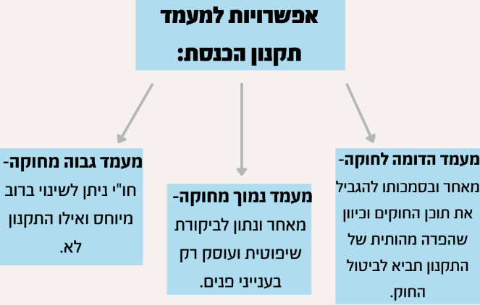
לדעת המחבר אין לכלול הגבלות תוכן בתקנון- ס' 19 בחו"י מגדיר כי בתקנון ייכללו רק ענייני פנים (והליכי החקיקה בתוכם). ע"כ לא ניתן להכליל בתקנון הכנסת הגבלות תוכן על הצעות חוק. הסיבות לכך:
- בניין נורמטיבי לא תקין- הגבלות אלו הן בגדר הסדר ראשוני ואילו התקנון הוא חקיקת משנה. זהו בנין נורמטיבי לא תקין
- מתן שיקו"ד לא ראוי- לא ראוי לתת ליו"ר הכנסת וסגניו סמכות שיקו"ד לביטול הצעות חוק.

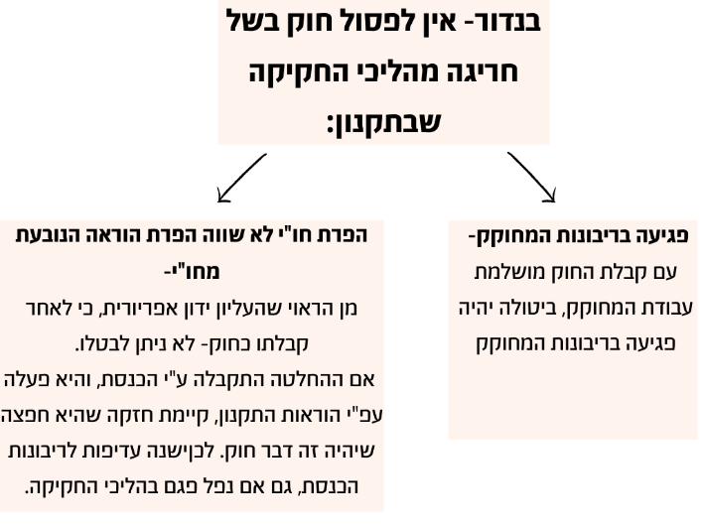
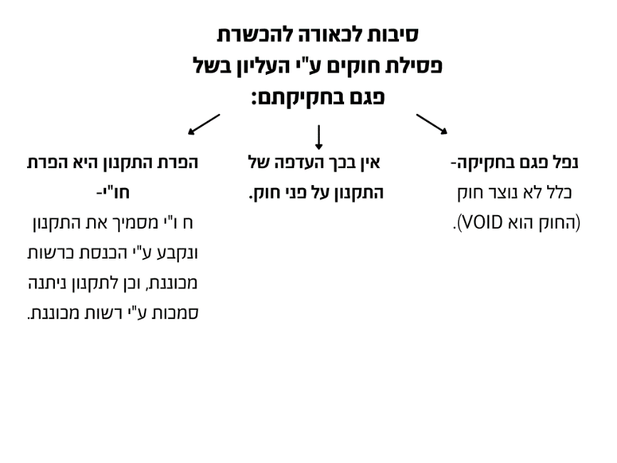
חלוקת העבודה בין הכנסת לממשלה:
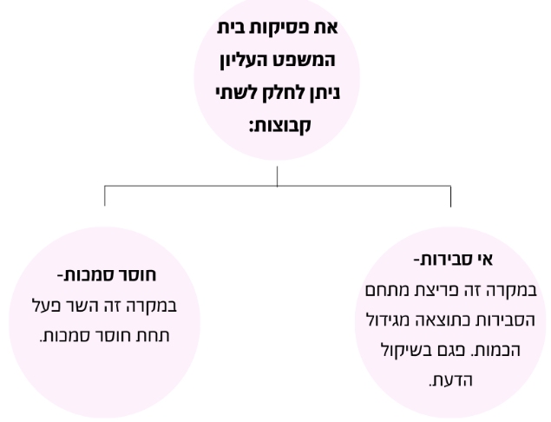
פרשת רובינשטיין (1997)- עתירה בנושא מתן פטור גיוס לבחורי ישיבות ע"י שר הביטחון מטעמי שיקול דעת מכוח ס' 336 לחוק. העתירה מתקבלת.
ברק- פוסל את החלטת שר הביטחון בשל חוסר סמכות כך שאין צורך לענות על חוסר שיקול דעת, משום שאם אין סמכות אין יכולת להפעיל שיקול דעת. פירמידת הנורמות לא רק קובעת את ההיררכיה הנורמטיבית, אלא פירמידה גם קובעת כי בכל אחת מהרמות יש עיסוק אחר. כלומר, יכול להיות מצב בו יכניסו לתוך החוקה עניינים שלא ראויים להיות כלולים להיות בחוקה, משום שאינם הסדרים בעלי אופי חוקתי. ההלכה היא שבחוקה צריכים להיות עניינים יסודיים שקבועים בחוקה. כך ברמה התחתונה, יש הסדרים בעלי אופי ראשוני, שצריכים להיחקק בחקיקה ראשית. לא ראוי כי עניינים בעלי אופי ראשוני יוסדרו על ידי מחוקק המשנה, הרשות המבצעת. החלטה על מתן פטור גורס לבני ישיבות , זוהי החלטה בעלת אופי של הסדר ראשוני, ומכאן שהיא לא אמורה להתקבל על ידי שר הביטחון אלא על ידי הכנסת, תחת חקיקה ראשית.
בעבר הכלל היה קיים, אך המחוקק יכל להעביר את הסמכות וההחלטה לשר הביטחון. משנת 92' והילך עם חקיקתם של חוקי יסוד המעגנים זכויות חוקתיות, חוקים אלו חיזקו את כלל ההסדרים הראשוניים וקיבל משנה תוקף. ברק לא מבהיר את הנקודה, אך עד שנת 1992 יש פירמידת נורמות אך בפועל הקומה העליונה לא מתקיימת, אין עקרונות יסוד שמעוגנים חוקתית. חלוקת העבודה בין ההיררכיות השונות לא הייתה נחרצת, העובדה היא חוסר חוקה. עם חקיקת חוקי היסוד שמעגנים זכויות, ההיררכיה נהייתה יותר נוקשה וחזקה כך שכעת יש הקפדה יתרה על המצב הרצוי- הקפדה על חקיקה שבאותה מדרגה, להלן כלל ההסדרים הראשוניים. עולה השאלה האם הכלל הוא בחזקה חלוטה או חזקה הניתנת לסתירה?
המרכז אקדמי למשפט ועסקים נ' ממשלת ישראל (2013)- עתירות שעיקרן בשאלה האם החלטת הממשלה בעניין "אימוץ עיקרי המלצות הוועדה לבחינת מדיניות הממשלה בנושא משק הגז הטבעי בישראל" (להלן, ההחלטה) ובכלל זה בסוגיית ייצוא הגז, התקבלה בסמכות. השאלות שעסקה בהן הוועדה כללה חלוקת רווחים, מיסוי וכו'. עיקר הדיון נסוב סביב הטענה כי הסוגיות שהוסדרו בהחלטה הן הסדר ראשוני, אשר צריך שיוסדר בחקיקה ראשית על ידי הכנסת וכי הממשלה כלל לא הוסמכה לקבל את ההחלטה.
גרוניס- דן בשאלה האם כלל ההסדרים הראשוניים הוא חזקה הניתנת לסתירה, בעצם האם מדובר בכלל מנהלי (חקיקה ראשית) או חוקתי.
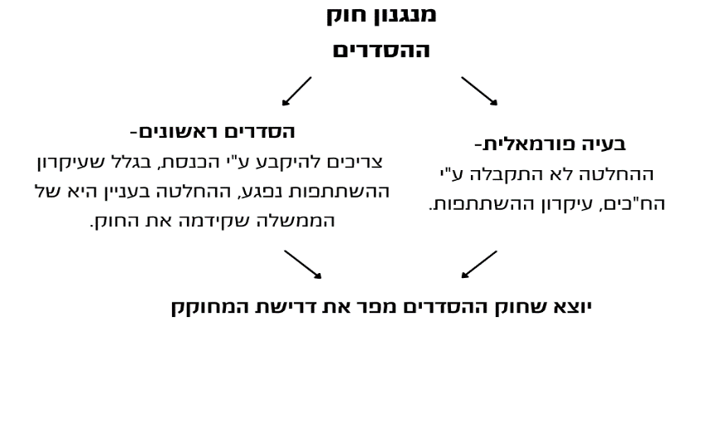
לכאורה ניתן לטעון כי לכלל ההסדרים הראשוניים יש מעמד חוקתי, כי קיים "גרעין קשה" של סוגיות אשר הכנסת חייבת להסדיר בעצמה בחקיקה ראשית ואין היא רשאית להאציל את הסמכות לקביעתן לממשלה. זאת, עפ"י חוקי היסוד בדבר זכויות האדם, וכן מכוח סעיף 1 לחו"י הכנסת. דיון זה אינו עוסק בסוגיה זאת מכיוון והעותרים בכלל לא העלו טענות חוקתיות הכפורות בסמכותה של הכנסת להעביר לרשות המבצעת את הסמכות לקבוע הסדרים ראשוניים בנושא משק גז, וביתר פירוט בנוגע לכללים הנוגעים לייצוא גז טבעי מחוץ לישראל. טענותיהם היו שהרשות המבצעת לא הוסמכה לקבל את ההכרעה בעניין מדיניות ייצוא הגז הטבעי. היינו, טענות העותרים, התמקדו במעמד המינהלי המוכר של כלל ההסדרים הראשוניים, ולא במעמדו החוקתי (ככל שקיים). כמו כן תיתכן אבחנה בין האצלה לקביעת הסדרים ראשוניים בעניינים הפוגעים בזכויות אדם לבין האצלה של סמכויות שאינן כרוכות בפגיעה בזכויות אדם (עפ"י ברק שבכתיבתו האקדמית עושה אבחנה כזאת).
ארגון מגדלי העופות (2003)- ניסיון לתקוף את מנגנון "חוק ההסדרים".

חסינות חברי כנסת- סעיף 17 לחו"י הכנסת:
בג"ץ התנועה למען איכות השלטון נ' ועדת הכנסת (2003)- ח"כ מצביע בהצבעה אלקטרונית במקום ח"כ אחר, אותו הח"כ מואשם בזיוף בכוונה לקבלת דבר בנסיבות מחמירות ובמרמה והפרת אמונים. מועברת בקשה לביטול חסינותו.
מקרה זה עוסק בעבירות חמורות שנעשו ע"י נבחר ציבור ולכן אין צורך בהחלטה בדבר השיטה כי ההחלטה אינה של היועמ"ש. החלטת ועדת הכנסת לא להסיר את חסינות הח"כ הייתה פסולה ולכן היועמ"ש מחזיר את הדיון לוועדה שמסרבת לבטל את החסינות. התנועה לאיכות השלטון פונה לבג"ץ בשביל לבטל את החסינות עפ"י החוק החדש שתוקן. לכאורה, הוא יכול היה לעשות שימוש בסעיף קטן א(3)(א), שכן העבירה בוצעה במשכן הכנסת והוטלה עלי סנקציה בשל כך. נשארה רק השאלה אם ההימנעות תפגע פגיעה ניכרת באינטרס הציבורי.
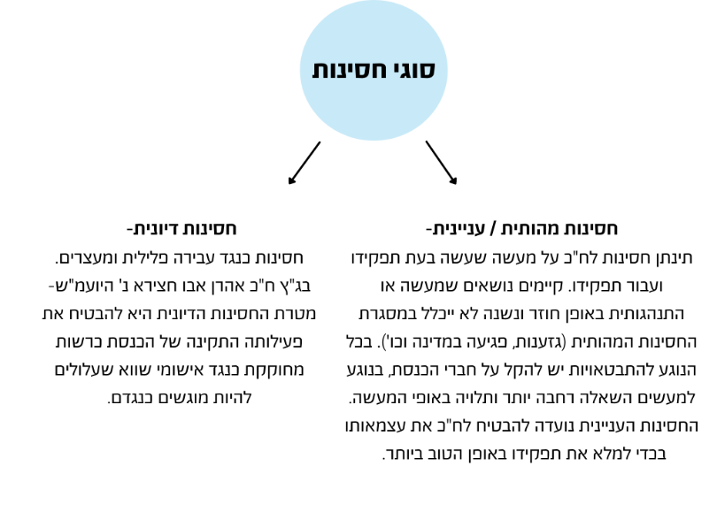
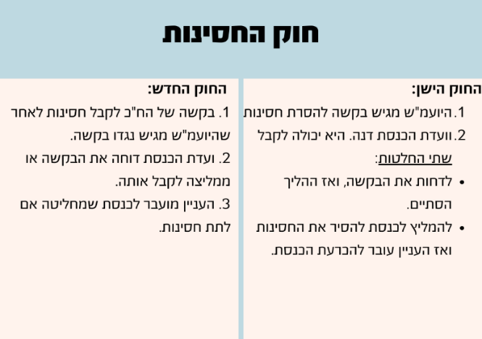
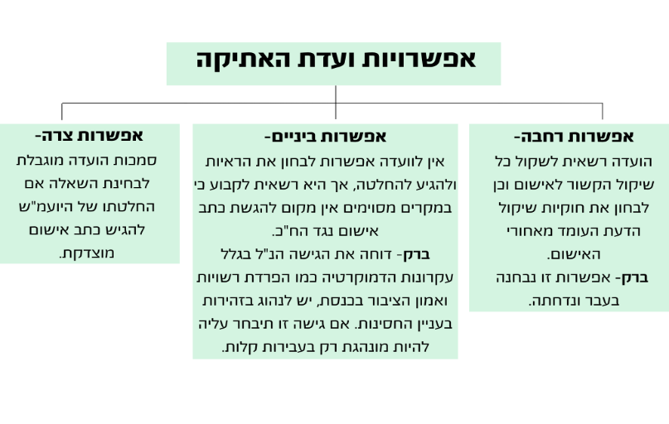
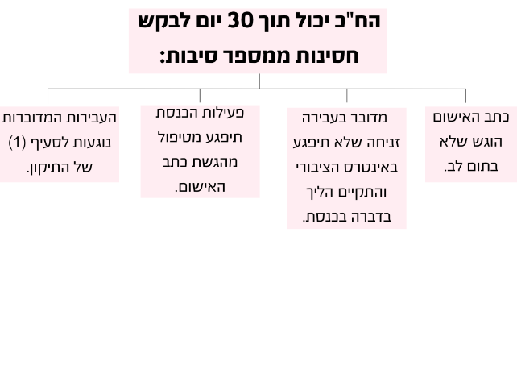
סוף דבר- היועמ"ש הגיש שוב כתב אישום והח"כ לא הגיש בקשה לחסינות, נשפט והואשם.
פס"ד מחול נ' הכנסת (2003)- האם ניתן להפעיל סנקציה פנימית כנגד ח"כ.
ביהמ"ש- חסינות עניינית מגינה על הח"כ מענישה משפטית אך אין היא מגינה עליו מסנקציה שוועדת האתיקה של הכנסת מטילה עליו.
פס"ד זועבי נ' ועדת האתיקה של הכנסת (2014)- ועדת האתיקה מחליטה להשעות אותה לחצי שנה מפעילותה בכנסת בשל התבטאויות קיצוניות, הלכת מחול מאפשרת להטיל עליה סנקציה על אף החסינות העניינית. מדובר בניסיון לצמצום הלכת מחול. זועבי טוענת כי יש לפרש את הלכת מחול בדרך של פגיעה בעבודת הכנסת או פגיעה ביחסים הפנימיים של חברי הכנסת. העתירה נדחית.
פס"ד ג'בארין (2018)- תיקון חו"י הכנסת מסמיך את אותה להחליט על תנאים לביטול חברות של ח"כ במידה ומעשיו מביעים הסתה כנגד המדינה. במהלך השנים הדבר הפך לתמיכה בארגוני ופעולות טרור ולא הסתה מפורשת כלפי המדינה. העותרים טוענים שהתיקון הוא בעייתי כי מדובר בתיקון חוקתי לא חוקתי: פוגע בעקרון הפרדת הרשויות כי מעניק סמכות שפיטה לכנסת, פוגע בזכות לבחור ולהיבחר ובזכות לחופש ביטוי פוליטי. המדינה טוענת מנגד את עילת חוסר הבשלות של התיקון.
חיות- ישנה פגיעה בזכויות, אך הפגיעה בעקרונות היסוד אינה מהותית. דחיית העתירה עפ"י תיקון חוקתי לא חוקתי.
סולברג- מאחר ואין פגיעה מהותית בזכות אזי לא מדובר על תיקון חוקתי שאינו חוקתי. הזכות לבחור ולהיבחר היא מראש מוגבלת כך שהתיקון רק מרחיב את היקף המגבלה.

הממשלה:
המודל הפרלמנטרי מול המודל הנשיאותי- הבדלים עיקריים:
נשיאותי (ארה"ב) | פרלמנטרי (ישראל)
ראש הרשות המבצעת נבחר ישירות ע"י המצביעים. | ראש הרשות המבצעת נבחר על ידי המחוקק.
הרשות המבצעת נבחרת לתקופה קצובה מראש, הבחירות הבאות מתקיימות במועד מדויק ללא שינויים (למעט מקרים חריגים). | הממשלה וראש הממשלה תלויים כל זמן כהונתם באמון המחוקק, ללא אמון לא מתקיימת כהונה.
הנשיא אוחז בכל הסמכויות שמוענקות לרשות המבצעת. השרים הם רק יועצים. | הממשלה היא קבוצה ורה"מ הוא ראשון בין שווים. יש מגבלות על ראש הממשלה ולא כל הסמכויות נובעות ממנו.
קיימת הפרדה נוקשה בין שתי הרשויות. | אין הפרדה מלאה ויש אף חפיפה. שר בממשלה הוא גם בדרך כלל חבר כנסת.
אין משרה נוספת של נשיא. | בנוסף לרשות המבצעת ולרשות המחוקקת יש משרה נוספת בעל אופי טקס כשאין לו סמכויות על פי חוק.

יתרונות וחסרונות בין השיטות:
נשיאותי | פרלמנטרי
יציבות- אחד מהכלים לשמירה על מערכת שלטונית היא יציבות שתמנע שינויים ותהפוכות.  נוקשות- בשיטה הנשיאותית יכול לקרות מצב בו אין לנשיא רוב וכך נמנעת האפשרות לקידום האינטרסים והמדיניות שבגללה הוא נבחר. | גמישות - במערכת הפרלמנטרית יש אפשרות להפיל את ההמשלה, לפזר את הכנסת ולצאת לבחירות במצבים בהם אין הסכמה בממשלה והיא משותקת.
אחידות- הרשות המבצעת מדברת בקול אחד, ואם שר לא מתיישר עם המדיניות שהנשיא מאמץ ומעודד, לנשיא יש אפשרות לפטר אותו. | איזון- יש יכולת לקיים דיון שלכולם יש קול ויכולת לשכנע, דבר המייצר איזון פנימי והשמעה של ריבוי קולות.  תלות- פיטור שר זה יכול להוביל להפלת הממשלה כולה. רה"מ נתון כל הזמן לאינטרסים של מפלגות ואין החלטה אחת שרצים איתה.
ריכוז כוח- עולה השאלה האם הנטל גדול מידי לגבי יכולותו של אדם אחד לנהל את כל המערכת.

השיטה בישראל:
הקביעות:
- חו"י הבחירה הישירה קובע כי רה"מ יבחר בבחירות כלליות.
- השרים ימונו על ידיו.
- מינוי השרים דורש את אמון הכנסת.
- אי מתן אישור למינויים יתפרש כהבעת אי אמון ברה"מ.

1992- חוקק חו"י הבחירה הישירה בעקבות התרגיל המסריח, שנועד לחזק את מעמד הממשלה.
1996- מודל פרלמנטרי עפ"י חו"י הממשלה. בשנה זו הופעל חו"י הבחירה הישירה.
2001- חו"י הממשלה תוקן והחזיר את המצב לקדמותו, אך עדיין יש הבדלים בין השיטה הישנה והחדשה. השינויים האלו חיזקו את מעמד הכנסת בכדי לייעל את מנגנון הפיקוח שלה, כמו כן מעמד הממשלה גם הוא התחזק.

החיזוקים:
גידי- חברי הכנסת לא רק פוגעים בתפקוד הממשלה, אלא מהווים גם מנגנון פיקוח כלפי הממשלה (אופוזיציה בעיקר).
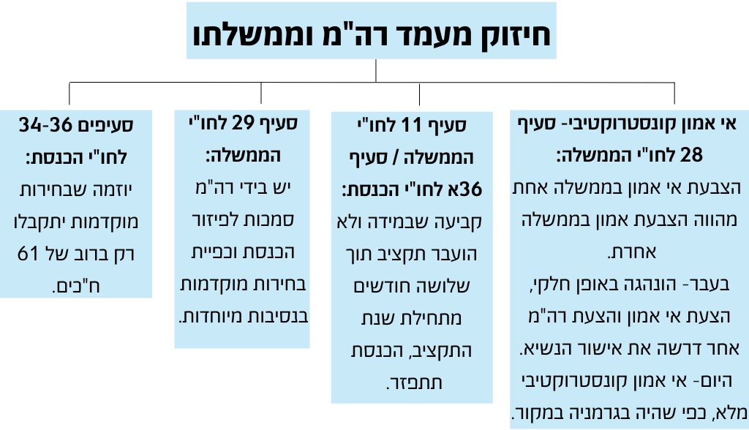
חיזוק מעמד הכנסת:
- יכולת לחייב את רה"מ להופיע בפני הכנסת.
- חובת הממשלה למסור מידע לידי הכנסת וועדותיה על פי דרישה.
- הכנסת וכל אחת מהוועדות יכולים לחייב את שר להופיע בפניהן.
- עם השנים הופקדו בידי הכנסת יותר ויותר סמכויות פיקוח על חקיקת משנה וסמכות להכריז על מצב חירום, אגב הגבלת כוחה של הממשלה בנידון.

מתי מורכבת ממשלה
סעיף 9 לחו"י הכנסת קובע את מועד הבחירות.

הקדמת הבחירות לכנסת עפ"י אחד מהתנאים הבאים:
סעיפים 34-36 לחו"י הכנסת-החלטת הכנסת להתפזר, ההחלטה חייבת להתקבל במתכונת החוק.

כאשר המועמדים שניתנה להם הסמכות להקים ממשלה מטעם הנשיא לא הצליחו במשימה, המצב שווה ערך להחלטת הכנסת להתפזר.

אי העברת תקציב מקדימה את הבחירות.

התפטרות הממשלה
רה"מ מחליט לפזר את הכנסת בעקבות אי תפקודה של הממשלה, רה"מ יכול בהסכמת נשיא המדינה להחליט לפזר את הכנסת.

הפסקת כהונת רה"מ מחמת עבירה.
התפטרות רה"מ.
רה"מ נפטר / נבצר
רה"מ חדל להיות ח"כ.
הכנסת הביעה אי אמון בממשלה.

הרציונל מאחורי פירוק הממשלה ע"י רה"מ:
- שהכנסת לא תוכל להחזיק את ראש הממשלה כבן ערובה.
- הצורך היה ברור בחוק הבחירה הישירה, בו יכול להיווצר מצב בו ראש הממשלה הוא במפלגה אחרת משל בית המחוקקים, ואז הוא צריך אפשרות לפזר את הכנסת. הוא פחות ברור בחוק החדש, אבל ההיגיון לא השתנה.
- הפיזור לא מוביל אוטומטית לבחירות חדשות, יש מצב תורכב ממשלה אחרת באותה כנסת.
- על פניו סמכות נשיא המדינה היא סמכות שיקול הדעת, נראה שבמסגרת שיקול הדעת הנשיא צריך לוודא שלראש הממשלה אין אלטרנטיבה אחרת.
הסכמים קואליציוניים- הסכמות המעוגנות בהסכמים קואליציוניים שהם תחת הסכמים פוליטיים.
הסכמים פוליטיים- הסכמים בין מפלגות, בתוך מפלגות, מועמדים למשרות ציבוריות הנוגעים למדיניות השלטון למבנהו ולדרכי הפעלתן של סמכויות שלטוניות.
תוקפם של הסכמים פוליטיים- במהלך השנים נחלקו הדעות בקשר למעמד ההסכם הפוליטי והאם הוא מחייב, בפועל זה לא משנה אם להסכם יש תוקף מחייב ממספר סיבות:
- הלכת השתחררות- זהו עיקרון (דין) שלפיו הרשות יכולה להפר את התחייבויותיה ולהתנער מהן ללא השלכות משפטיות אם צרכי הציבור מצדיקים זאת. בבג"ץ ז'רז'בסקי השופט אלון אומר שקל וחומר שהלכה זו חלה גם על הסכמים קואליציוניים מכמה היבטים:
- גמישות- הסכמים קואליציוניים דורשים התאמה לנסיבות משתנות.
- אינטרס ציבורי- הסכמים קואליציוניים נועדו לשרת את הציבור על ידי 2 הצדדים להסכם, ולכן בכדי להטיב עם הציבור ניתן יהיה להשתחרר מההסכם.
גם אם לחוזה שלטוני יש תוקף משפטי, הלכת ההשתחררות מקלה מאוד על ההשתחררות ממנו, ואף הופכת אותה לקלה.
- אין לכלול תניה בדבר ביטחונות וערבויות- בהסכם הפוליטי שבג"צ ז'רז'בסקי עוסק בו נקבע במקרה של מחלוקת בין הצדדים יהיה בורר. ברק אומר בעניין כי הדבר נוגד את תקנת הציבור ולכן הוא בטל (ז'רז'בסקי), הלכה זו מעוגנת באופן חלקי בהוראת ס' 2 לחוק הממשלה, תשס"א 2001 (לפני כן סעיף 18 לחוק היסוד). הסעדים שבית המשפט מוכן להעניק מוגבלים מאוד ביחס להסכמים אחרים- בית המשפט קבע שגם אם הוחלט על סעדים לחוזה פוליטי, בית המשפט לא יורה על אכיפתו אלא על ביטול על ידי הצד הנפגע. אלון- הסעד היחידי שבית המשפט יכול לתת הוא סעד הצהרתי, להודיע שצד מסוים הפר את ההסכם.

- ביהמ"ש מוכן לדון בהסכמים פוליטיים בלי קשר לשאלה האם יש להם תוקף משפטי מחייב- חשין בפס"ד וולנר סבר כי גם אם להסכם פוליטי אין תוקף מחייב, ביהמ"ש לא ידיר עצמו מדיון בנושא. עליו להכריז על ההסכם המדובר כהסכם בלתי חוקי או ככזה הנוגד את תקנות הציבור אם יוכח כי הוא פוגע בערכי היסוד של המשפט, ביהמ"ש יתערב ויכריז על בטלותו. לכן, מסביר חשין שלא הוכח לנו כי ההסכם הקואליציוני המיועד (ביתר דיוק: סעיף 3 בו), פוגע בערכי יסוד של שיטת המשפט, כי מכרסם הוא באורח מהותי בתקנת הציבור, כי אז לא הייתי מהסס, אני כחברי, להכריז על בטלותו.
ז'רז'בסקי נ' רהמ"ש (1990)- הפרת הסכמים קואליציוניים.
יש מחלוקת בשאלה האם הסכם קואליציוני הוא הסכם תקף, אך הדבר לא חשוב משתי סיבות:
- דברי השופט אלון בפס"ד ז'רז'בסקי- הלכת ההשתחררות, ניתן להשתחרר ממנו די בקלות לפי הלכה זו. (אילון)
- גם אם יש תוקף, ביהמ"ש לא יורה על אכיפה\פיצויים. אלא על סעד הצהרתי. סעדים מינוריים ולא משמעותיים. (ברק)
חשיבות- אך גם אם אין תוקף- ביהמ"ש מוכן לדון בהם.

האם ניתן לכבול שיקול דעת סטטוטורי?
בגץ ולנר - הסכם קואליציוני בין ש"ס והעבודה, התקופה היא לאחר המהפכה החוקתית וש"ס חוששים שבג"ץ יתערב בסטטוס קוו כפי שעשה בענייני דת ומדינה. ההסכם הכיל סעיף האומר כי במקרה כזה הצדדים מתחייבים לתקן את ההתערבות של בג"ץ ע"י חקיקה מתאימה. וולנר עותר נגד הסעיף בטענה שהוא נוגד את תקנת הציבור, מכיוון שהוא כובל את שיקול דעת מפלגת העבודה. העתירה נדחית.
 | אין בעיה בהסכם | ההסכם בעייתי
שמגר | תומך בגישה זו.  המפלגה בעלת מצע ורוצה לקדם אותו כך שהיא עושה זאת ע"י הסכמים קואליציוניים. מטרות המפלגה חוקיות, מאחר והיא לא נפסלה בגינן, ולכן מדובר במהלך לגיטימי.
חשין | תומך בגישה זו ובדבריו של שמגר.  הסכם קואליציוני הוא המשך ישיר של מצע בחירות והגשמתו לכן אם הראשון מותר אזי גם השני. | תגובת ברק לחשין:  - אם מפלגה מציגה את המצע שלה כך שיהיה בכוחה להפוך כל פסיקה של בג"ץ ייתכן וראוי לפסול את אותה.  - פסילת מצע עדיפה על פני פסילת התמודדות משום שמדובר בפגיעה פחותה יותר. בנוסף יש בידי המפלגה להביא לתוצאות טובת גם אם חלק ממצעה נפסל.
ברק |  | תומך בגישה זו (ואף מוביל אותה).  ההסכם נוגד את תקנת הציבור מ-2 סיבות:  - פגיעה במעמד ביהמ"ש- ההסכם קובע כי ינהגו באופן הנוגד את ביהמ"ש בכל מקרה, פגיעה בעצמאות השופטים ואמון הציבור.  - הפרדת רשויות- מדובר בהסכם עוקף דמוקרטיה ועל כן דינו להתבטל.
אור |  | תומך בדעה זו ובדעת ברק.
גולדברג |  | מסכים עם ברק, אך מציין כי הבעייתיות בהסכם הקואליציוני היא שמדובר בפגיעה בשופטים ואילו הרשות השופטת מבקשת לפסול סעיף שנוגע אליה, פגיעה באמון הציבור.

סמכויות הממשלה והשרים והאצלתן-ס' 1 לחו"י הממשלה קובע כי הממשלה היא הרשות המבצעת של המדינה. (הממשלה- הכוונה למובן צר).

מקורות סמכויות הממשלה-
סמכות שיורית- ס' 32. הסמכות לעשות כל פעולה בשני תנאים:
- כפוף לכל דין.
- לא הוטלה על רשות אחרת.

- תקופת המנדט- ס'14(א) לפקודת סדרי השלטון והמשפט תש"ח.
- סמכויות לפי חוקים ישראלים- ס' 1 לחוק וועדות חקירה.
- סמכויות שליטה על שרים- סעיף 31(ב).
- סמכות שיורית.
פס"ד פדרמן נ' שר המשטרה- אין דרך למנות את כל התחומים שבהם הממשלה צריכה מידי פעם לפעול. סעיף 32 בא בהכרח לגונן. בצד הסמכויות הניתנות לממשלה צריך לפתוח לה פתח לכל הפעולות הנדרשות על מנת להחלת מדיניות הממשלה. אין אפשרות לכסות כל תחומי הפעולה האפשריים של הרשות המבצעת על ידי הוראה חקוקה. חובתה של הממשלה כרשות מבצעת חובקת הרבה תחומי פעולה בהם נדרשת פעולתה , אף על פי שאין חוק מפורש המפרט סמכויותיה בתחום האמור.
"כל פעולה שעשייתה אינה מוטלת בדין על רשות אחרת"- ברגע שהמחוקק מסמיך רשות אחרת, אין צורך יותר בסמכות שיורית בעניין. הסמכות השיוריות ניתנה בכדי למנוע חלל שאף אחד מהרשות המבצעת לא יכולה לפעול בתחום שהיא צריכה. מאחר וניתנה סמכות לרשות, לא נוצר חלל ואין מקום לרשות המבצעת להתערב בסמכות שיורית.
פס"ד עיריית קריית גת-
- ועדת שרים היא חלק מהממשלה, אך קיים פער בין החלטת הממשלה כגוף לבין ועדת שרים שהרכבה נקבע בחוק, ועדת השרים איננה זהה לכלל הממשלה.
- הממשלה קיבלה החלטה בדבר סיווג מחדש של ערי פיתוח ואזורי פיתוח לצורך מתן הטבות על ידי משרדי הממשלה וזאת על סמך סעיף 29 לחוק יסוד הממשלה (היום 32).
- הסמכות לסווג ערי פיתוח ואזורי פיתוח הוקנתה ל"וועדת שרים" עפ"י חוק ערי ואזורי פיתוח, התשמ"ח-1988.
העותרים טענו כי החלטת הממשלה לגבי סיווג ערי ואזורי פיתוח התקבלה בחוסר סמכות, מאחר שביצוע החוק הוטל על וועדת שרים, העתירה מתקבלת.
גולדברג- הסייג ב-ס' 29 כי הממשלה מוסמכת לפעול "בכפוף לכל דין", אינו מורה רק כי אסור למעשי הממשלה לסתור או להפר דין, אלא גם לסגת מדין קיים. אם היה חלל משפטי, הרי שהוא היה קיים עד לחקיקת החוק שיצר את ההסדר לכן לא נותרה סמכות שיורית לממשלה בנושא זה.
גידי- גולדברג שגה בכך שתלה את פסק דינו על סעיף שלא קשור לסוגיה (בכפוף לכל דין אינה הסמכות הנכונה).

היקף הקביעה "בכפוף לכל דין":
דורנר- שיטתנו החוקתית מגנה על האדם מפני שרירות השלטון. עיקרון זה מחייב לראות בהלכות שנפסקו על ידי ביהמ"ש בנושא זכויות הפרט בישראל כ"דין" לעניין סעיף 29 לחו"י הממשלה. לכן, הסייג ב-ס' זה מונע מהממשלה לפעול בניגוד לחוק ואוסר עליה לפגוע בזכויות הפרט. הדבר נגזר גם מהעיקרון הכללי שגיבש ביהמ"ש בדבר התנאים הנדרשים להכשרת פגיעה אולם באותה תקופה לא הייתה מודעות לכך שזכויות האדם עוגנו בחו"י. יש זכויות אדם שנקבעו מכוח הלכות ופסקי דין, התחום של זכויות הפרט הוא מוסדר לא באמצעות חקיקה או חוקה אלא באמצעות פסיקת בית המשפט. היא קובעת כי כשהסמכות השיורית מוענקת לממשלה בכפוף לכל דין, לא רק לחקיקה אלא גם להלכות בית המשפט. מכאן שהממשלה לא יכולה לפעול בסמכות השיורית הפוגעת בזכויות האדם המעוגנות בפסיקה.
לכאורה הדבר נגזר גם מעקרון הכללי שגיבש בית המשפט בדבר התנאים הנדרשים להכשרת הפגיעה:
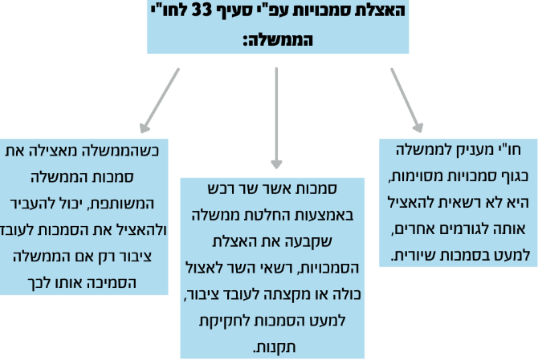
בפרשת מיטרני יש צורך להצביע לא על מקור סמכות אלא על הסמכה מפורשת לפגוע בזכויות אדם. ניתן היה לטעון שסעיף 32 לא כולל הסמכה מפורשת כזו שניתן במסגרת הסמכות השיורית. חוק יסוד הממשלה לא מסמיך באופן מפורש פגיעה בזכויות אדם מכאן שהסמכות השיורית לא מקנה סמכות כגוף לפגוע בזכויות אדם.
בג"צ השב"כ- לאורך שנים היה לשב"כ אמצעי חקירה מיוחדים שדרשו אישור דרגים שונים של השב"כ, הנוהל אושר ע"י ועדת שרים מיוחדת לענייני השב"כ. העותרים תוקפים את הנוהל ושואלים מהו מקור ההסמכה בחוק לשימוש בנוהל זה.
הסמכות לחקירות אלו נובעת "מסמכות שיורית" (סעיף 40 לחו"י הממשלה, היום ס' 32) אך אין להסיק שהדבר מהווה סמכות לחקירה, החקירה פוגעת בחירותו של הפרט וסמכותה ה"שיורית" של הממשלה אינה מקור לסמכות הפוגעת בחירותו של הפרט. הסמכות ה"שיורית" של הממשלה מעניקה לה כוח לפעול במקום שקיים "חלל מנהלי", דבר שלא מתקיים במקרה זה. הסמכות השיורית לא רלוונטית במקרה משום שהמקרה עובר באופן קשה על זכות האדם שמצריכה הסמכה מפורשת בחוק ולא הסתמכות על הסמכות השיורית.
נפסק- אין מקור סמכות ולאחר מכן הממשלה הסדירה את עניין החקירות, יחד עם סמכויות השב"כ בחוק השב"כ.
חשיבות- פסילה של פרקטיקה משמעותית (חקירות השב"כ) תוך סירוב לעגן אותה בעקרון הסמכות השיורית. מדובר בפסילה של פרקטיקה משמעותית חשובה ונחוצה לכל הדעות ויחד עם זאת בית המשפט פוסל אותה על שמחוקק יעגן את הסמכות בחוק.

האצלת סמכויות לגורמים פרטיים:
דנג"ץ פלק נ' היועמ"ש (2000)- הסעיף קובע כי בוועדה המחוזית לתכנון ובניה יכהנו בין היתר חמישה נציגים של הרשויות המקומיות שבאותו מחוז. סעיף 7(א)(12) לחוק קובע כי נציגי הרשויות המקומיות בוועדה המחוזית ימונו ע"י שר הפנים עפ"י המלצותיהן של הרשויות המקומיות שבאותו מחוז. ארבעת העותרים, שאיש מהם איננו נבחר הציבור או עובד ציבור, כיהנו כנציגיה של עיריית ירושלים בוועדה המחוזית לתכנון ובנייה, מחוז ירושלים. היועמ"ש פרסם הנחייה שבה נקבע ככלל שהמינוי צריך להיות מתוך נושאי משרה נבחרים או עובדים ברשות המקומית, מינוי של אדם שלאר עובד בתנאים אלה יעשה לעיתים נדירות. מסיבה זאת העותרים נפסלו מלכהן בוועדה. העתירה נדחתה, זהו ד"נ.
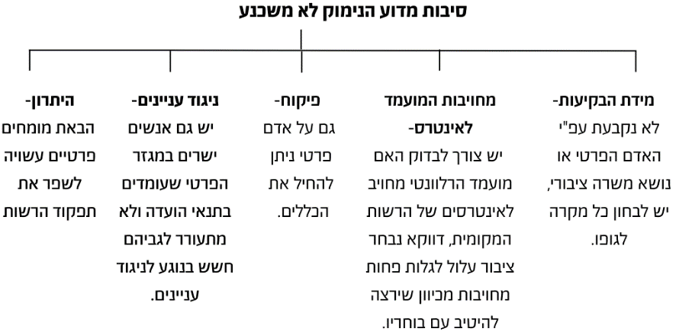
מצא- חושב שהנימוק לפסילת גורמים פרטיים אינו משכנע ממספר טעמים.
פס"ד זה לא עוסק בס' 33 לחו"י הממשלה מאחר והוא מדבר על סמכויות הנתונות לשר, אך כאן לא מדובר בסמכות כזאת. פס"ד זה מבטא מגמה משתנה.
פס"ד חטיבת זכויות האדם נ' שר האוצר (2005, הפרטת בתי הסוהר)- החוק לתיקון פקודת בתי הסוהר שיצא בשנת 2004 קבע כי המדינה הולכת לפיילוט שבמסגרתו יוקם כלא אחד שינוהל ע"י תאגיד פרטי. ההחלטה התקבלה לאחר דיון והסדרים ברורים שנקבעו כנדרש. ביהמ"ש קובע בדעת רוב כי האצלת סמכויות פוגעת בחירויות האדם שהמעוגנות בחו"י כבוד האדם וחירותו. העתירה מתקבלת והחוק נפסל.
בייניש, הפגיעה שנוצרת- הפקדת סמכות הכליאה בידיים פרטיות מעצימה את הפגיעה בזכויות האסירים לחירות ולכבוד, גם אם שהאסירים יקבלו יהיה זהה ליחס שהיו מקבלים בכלא שמנהלת המדינה. עצם הפקדת סמכות הכליאה בידיים פרטיות מחמירה את הפגיעה בזכויות לחירות ולכבוד של האסירים. עצם קיום המוסד של כלא הפועל למטרות רווח, הגוף פועל מתוך אינטרסים כלכליים והרצון כי ההכנסות יעלו על ההוצאות, מבטא חוסר כבוד למעמד של האסירים כבני אדם (פסקה 36).
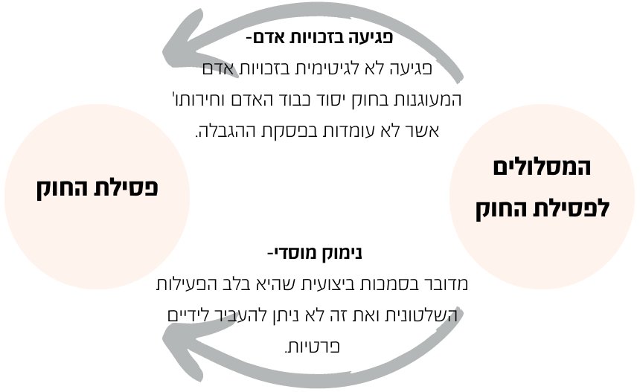
פסילה עפ"י נימוק מוסדי- הפעולות הכרוכות בכליאה הן בהגדרתן סמכויות שלטוניות ולכן באופן עקרוני הן סמכויות של הממשלה, ולא ניתן להפקיד סמכויות ממשלתיות בידיים פרטיות. ניתן לטעון שהכליאה והפעולות הכרוכות בה הינן סמכויות שלטוניות, המקוטלגות כסמכויות ביצוע, ולכן באופן עקרוני הן אמורות להיות מופקדות בידי הרשות המבצעת ולא ניתן להפריטן. הפסילה לא התבססה על נימוק מוסדי כי הטיעון המוסדי צריך לתלות אותו על סעיף חוקתי, והמצב הקיים הוא שאין עיגון יציב ובסיס חוקתי לביקורת שיפוטית על החוק מטעמים מוסדיים. אף על פי כן פסילה על פי נימוק מוסדי עדיפה מאחר והיא טכנית יותר ולא מתבססת על גישה סובייקטיבית.
הצעת העותרים לשימוש בנימוק מוסדי- להתבסס על ס' 1 לחו"י הממשלה ("הממשלה היא הרשות המבצעת של המדינה"), בכדי לעטון כי לא ניתן להעביר סמכויות ביצוע.
הבעייתיות- עפ"י גישה זו יש צורך לפסול כל האצלת סמכויות ביצוע שהועברה לגורם פרטי ויש סמכויות רבות בעלות אופן ביצועי שהממשלה מאצילה לידיים פרטיות, כמו עבודות שירות. מסיבות אלו בייניש בחרה לפסול עפ"י הפגיעה בזכויות אדם, סמכות הכליאה מהווה חלק מ"הגרעין הקשה" של סמכויות הממשלה ולכן אין להעבירה בשל הפגיעה בזכיות האדם שתיווצר.
הפסקת כהונת שר או סגן שר- סעיף 22(ב) לחו"י הממשלה קובע כי ראש הממשלה רשאי להעביר שר מכהונת לאחר שהודיע על כך לממשלה. כהונתו של שר נפסקת כעבור 48 שעות לאחר שכתב ההעברה מכהונה נמסר לידיו, זולת אלא אם רה"מ התחרט לפני כן. כאשר שר מתנהג בחוסר סבירות, מוטלת על רה"מ החובה לפטרו (רשאי הופך לחייב), המונח רשאי מבטא שיקול דעת.
פס"ד התנועה לאיכות השלטון נ' דרעי-
- לאחר שביהמ"ש קבע כי ההסכם בין רבין לדרעי בטל בהיותו נוגד את הוראות החוק, הדיון נסוב סביב החלטתו של רבין שלא להעביר את דרעי מתפקידו.
- היועמ"ש הוא זה שייעץ לרבין להכניס את הסעיף הקובע כי לא יפטר את דרעי מחשש לביטול ההתחייבות. הסתבר כי העצה של היועמ"ש אינה חוקית ויש לבחון אותה בביהמ"ש.
- שמגר מצא כי "העבירות המיוחסות לשר דרעי הן מפליגות בחומרתן ואי- הפעלת הסמכות להעבירו מתפקידו עולה כדי אי סבירות קיצוני" ולפיכך פסל את החלטת רבין.
עולה השאלה מהי תוכנה המדויק של הלכת דרעי.
בג"ץ 2533/98 התנועה למען איכות השלטון בישראל-
זמיר- הלכת דרעי ופנחסי קובעת כי אם הוגש כתב אישום בעבירה חמורה נגד שר או סגן שר, מוטלת על רה"מ החובה לפטרו בעילת חוסר סבירות קיצונית. במקרים מסוג זה (חוסר סבירות קיצונית) ביהמ"ש יכול להורות לרה"מ להפעיל את הסמכות הזאת. הפרשנות של זמיר- כתב אישום בעבירה חמורה מטיל חובה לפטר את השר.
התנועה למען איכות השלטון בישראל נ' רה"מ (2003)- שר המואשם בפלילים ורה"מ לא פיטר אותו.
חשין- לא יתכן כי ביהמ"ש לא ישמע טענות של שר המועמד להדחה לאחר הגשת כתב אישום בעבירות חמורות נגדו, המבקש לטעון כי נפלה טעות בהבנת הראיות ולכן התיק לא מבוסס. ביהמ"ש לא יכול לשפוט רק על סמך הראיות שמונחות מולו, יש לו שיקול דעת ועליו להכריע מה יעלה בגורל הנאשם. תפקיד השפיטה הוא של ביהמ"ש ולא של היועמ"ש או מגיש כתב האישום ולכן יש לשמוע גם את טוענות הנאשם. תנאי להגשת כתב אישום הוא כאשר קיים סיכוי סביר להרשעה. לא יתכן כי רק על סמך כתב האישום השר יפוטר מתפקידו, וזאת בטרם החליט ביהמ"ש בעניינו.
התנאים להלכת דרעי – פנחסי בעבירה חמורה שיש עימה קלון עפ"י דורנר:
ראיות המקימות סיכוי סביר להרשעה.

עבירה חמורה שיש עליה קלון.

דורנר- חוזרת על דברי חשין ומוסיפה תנאים להתקיימות ההלכה.
מפס"ד זה עולות שאלות רבות בנוגע לפיטורים- מתי, ע"י מי וכן מי מחליט בעניין השר הסורר.
בג"צ אמיתי נ' רה"מ (1993, פנחסי)-
ברק- קיים הבדל בין נבחר ציבור לעובד ציבור, הנבחר קיבל את תפקידו ע"י אמון העם והם גם בעלי הכוח לפטר אותו באותה הדרך. רק במקרים מיוחדים בהם יש הרשעה עם קלון יש עילה לפטרו. מנגד, עובד ציבור מתמנה ע"י נבחרי הציבור ונתון למרותם וכך גם לשיפוטם. נבחר ציבור מחויב בהתנהגות אתית ללא רבב מעצם תפקידו שמבוסס על אמון הציבור, עליו לשמש דוגמא לעם ולהיות ראוי לאמון שניתן לו. אי הגשת כתב אישום נגד נבחר ציבור שסרר פוגע באימון הציבור הן בממשלה והן בביהמ"ש, ואף מחזק את הצורך בפיטוריו. הכנסת הביעה את דעתה לכך שאין הח"כ ראוי לעמוד לדין פלילי אך לא אם הוא ראוי להמשיך לכהן כסגן שר.
חשין- הכנסת מהווה את מנגנון הפיקוח על הממשלה ויש לאפשר לה לעשות את עבודתה. שר או סגן שר פועלים מכוח אמון הכנסת שפועלת מכוח אמון הציבור, במידה ואמון זה ישבר הכנסת יכולה להביע אי אמון בממשלה. כמו כן הציבור הוא זה שיחליט האם אותו אדם צרך להמשיך בכהונתו או לא. יתכן כי עצם הגשת כתב האישום פוגעת באמון הציבור, וזאת מכיוון שנבחרי ציבור צריכים לשמש דוגמא לעם.
האם חוק היסוד הפנים את הלכת דרעי ופנחסי- בעבר לא היו בחו"י הממשלה סעיפים שהורו על הפסקת כהונת שר, החוק הנוכחי קובע כי הרשעה בגין עבירה שיש עימה קלון יש להפסיק את הכהונה באופן מידי. מאחר וסוגיית הקלון
אינה בהירה, על ביהמ"ש מוטלת החובה לסווג את הפשע. דרעי ופנחסי הורשעו כשבית המשפט חייב את פיטוריהם בשלב שקדם להגשת כתב האישום, כך שיוצא שהמחוקק לא הפנים לחלוטין את ההלכה.
הלכת דרעי פנחסי- שר או סגן שר שהוגש נגדו כתב אישום יש לשקול לחייב את ראש הממשלה לפטר, אפילו אם סמכות ראש הממשלה לא מורה לו על כך. "יכול" יכול להפוך ל"חייב" תוך שימוש ב"עילת הסבירות".

מגבלות על מינוי שרים
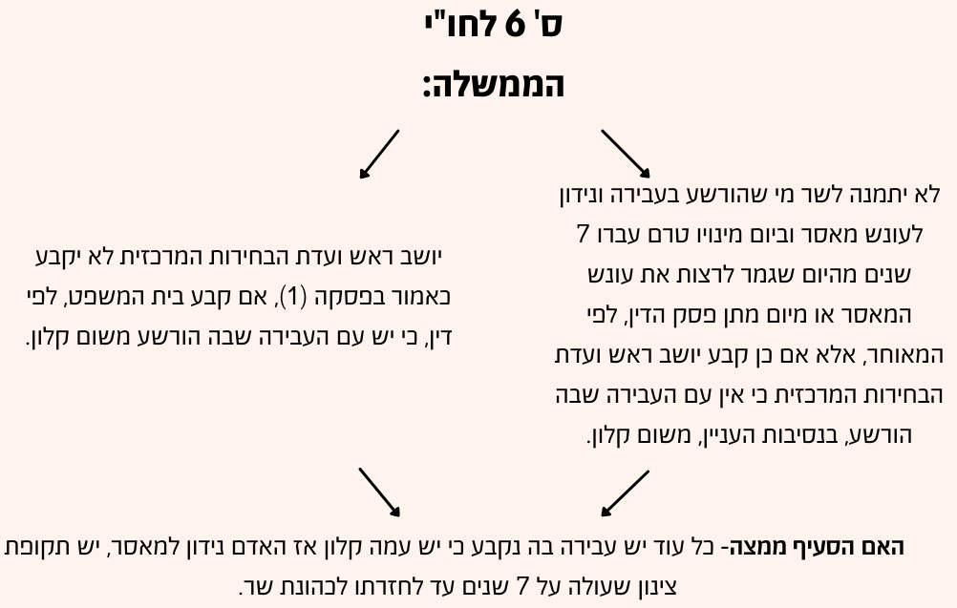
בג"צ התנועה לאיכות השלטון נ' שר החוץ (2014)- התנועה לאיכות השלטון עתרה כנגד מינוי הנגבי לסגן שר החוץ. כל השופטים קבעו שלא ניתן לפסול את המינוי על בסיס חו"י הממשלה. אולם, העותרת טענה שגם אם המינוי תקין מבחינה פורמלית, ההחלטה למנות את הנגבי וההחלטה שלא לפטרו אינן סבירות מאחר שהוטל עליו קלון לאחר שהורשע בעדות ושבועת שקר ליו"ר וועדת הבחירות המרכזית. בחו"י הממשלה אין סעיף עליו ניתן להסתמך, אך לא ראוי שימשיך לכהן כנבחר ציבור.

גרוניס- בהלכת דרעי פנחסי היה חוסר עיגון בחוקי היסוד לדיני כשירות נוכח ההרשעה, מתוך החלל הזה נכנס ביהמ"ש והתערב בביקורת שיפוטית. אומנם כיום לא קיים חלל חקיקתי אם הוגש כתב אישום בעבירה שיש בה קלון, נדרש שימוש במבחן הסבירות.
על פניו נראה כי הלכת דרעי ופנחסי לא רלוונטיות כי הן ניתנו במצב של חוסר הסדרה (אוביטר), ההחלטה לא לפטר את סגן השר הנגבי נופלת במתחם הסבירות.

בג"צ התנועה למען איכות השלטון נ' רה"מ (2015)- עתירה לפיטורי דרעי מתפקידו כשר הכלכלה בשל עבירות שהורשע בהן בעבר. ס' 6 (ג) מחייב תקופת צינון של 7 שנים מיום סיום ריצוי העונש, במקרה של דרעי חלפו 13 שנים. ביהמ"ש קובע שההסדר הקבוע בחוק אינו ממצה מאחר וההחלטה לא לפטר חייבת לעמוד במבחן הסבירות.
חיות- החוק אינו חד משמעי ולכן יש מקרים בהם תקופת הצינון תספיק ויש כאלו שלא.
מלצר- ברוב המקומות השאלה הזאת לא מתעוררת כי אנשים שהורשעו לא מגיעים לפוליטיקה, עם זאת בהודו היה מקרה דומה. ביהמ"ש שם ראה לנכון לא להתערב מאחר ולא מצא לכך עילה מוכרת בדין , בדחיית העתירה שם ראו השופטים לנכון כי היווצרות פרקטיקה שכזו עלולה לפגוע במשילות הנדרשת לממשל תקין.
גידי- גישתה של חיות מהווה התערבות לרעה של ביהמ"ש והתערבות שיפוטית בחו"י, הכנסת קבעה הסדר מפורש וביהמ"ש ביטל אותה למרות הוראת המכונן. לעומת זאת מלצר קובע כי הרחבת החובה עלולה לפגועה במשילות ובמסירות לחוקה- יש חוקה וביהמ"ש לא אמור להתערב בה.
לא מדובר בהקבלה מדויקת בין דרעי פנחסי למקרה הנ"ל מאחר וההלכה הנלמדת מהן היא שיש חובה לפטר, קביעת חוק היסוד לא רלוונטית כי הייתה חובה לפטר את השר הסורר מלכתחילה.
פוקס נ' רה"מ (2004)- עתירה נגד פיטורי השרים ליברמן ואילון שהתנגדו להתנתקות, רה"מ שרון פיטר את השרים במטרה להגיע לרוב שיאפשר את קיום ההחלטה.
ברק- נדרש מבחן לקביעה האם החלטה של רה"מ לפטר שר היא סבירה.
המבחן- "ניתן לפטר שר מכהונתו רק אם ראש הממשלה משוכנע כי יש בכך כדי לקדם את יכולת הממשלה לתפקד כראוי כרשות המבצעת של המדינה ולהגשים את יעדי המדיניות הניצבים בפניה".
ביהמ"ש אומר כי החלטת רה"מ לא הייתה שגויה מאחר והשרים פגעו בהחלטת ממשלה, מטרת הממשלה היא להעביר החלטות. כאשר יש שרים שלא ניתן לדעת מה יצביעו, ניתן לפטר אותם. תפקיד רה"מ הוא להוביל את המדינה והממשלה והוא לא צריך לכבול את עצמו לדעות של שרים "סוררים". לתפיסתו, דעת לוי כובלת את רה"מ.
לוי- לא רואה צורך להתערב בהיקף הסמכות שמעניק כעת החוק, אולם סבור שראוי לתקן את החוק ולצמצם את ההיקף משום שמתן אפשרות לפטר לשם השגת רוב בממשלה נוגד את הראוי במשטר דמוקרטי. שר מתמנה ע"י הכנסת ולכן פיטוריו צריכים להיות גם ע"י הכנסת, עיקרון זה חשוב בכדי לשמור על אמון הכנסת בממשלה. מציג דומגא מימיו של אשכול כרה"מ בזמן מלחמת ששת הימים שחיכה לרוב בכנסת בכדי לצאת למלחמה, שכנע את חברי הכנסת להסכים עימו. זוהי הדרך שבה רה"מ צריך לנהוג, וזוהי דרכה של הדמוקרטיה.
גידי- הגישה של לוי מרחיקת לכת יותר ממה שפרשת פוקס מציגה מאחר והוא לא מדבר על פיטורי שר טרם הצבעה אלא על הדרך שבא הפיטורים צריכים להיעשות, ע"י אישור הכנסת. ההצעה הזאת טובה בכדי להגביל את רה"מ שלא "ישליט טרור" על הממשלה שלו, גישה זו שומרת על הדמוקרטיה. מדינת ישראל לא נוהגת עפ"י שלטון נשיאותי ולכן רה"מ אינו פוסק יחיד.
פרוקצ'יה- הצורך לפיטור שר צריך להיות גדול בכדי לשמור על יציבות. בנסיבות העניין הצורך מתקיים, רה"מ רוצה לקדם תכנית מדינית בעלת משמעות רבה ושרים אלו לא אפשרו את קיומה. היא טוענת שככל שהנושא העומד על הפרק יותר דרמטי ההיתר לפטר סביר יותר.
גידי- דעה זו לא משכנעת מאחר והשרים נמצאים בממשלה בכדי להשפיע על עניינים מהותיים, גישתה של פרוקצ'יה נוגדת את הגישה הפרלמנטרית מאחר והיא מקנה סמכויות יתר לרה"מ כמו בגישה הנשיאותית. מדובר בהחלטה הרת גורל ולכן הממשלה צריכה להיות מעורבת בה, ולא שהיא תהיה החלטת יחיד.

בתי המשפט:
סוגיית מינוי השופטים- נקבעת עפ"י חו"י השפיטה.
תיקון מס' 55 שיזם גדעון סער- (2) על אף הוראות פסקה (1), הצעת הוועדה על מינוי של שופט לבית המשפט העליון תהיה על דעת שבעה מחברי הוועדה; פחת מספר המשתתפים בהצבעה מתשעה תהיה ההצבעה על דעת רוב המשתתפים שלא יפחת ממספר המשתתפים בהחסיר שניים.
בג"צ פורום משפטי למען א"י נ' הוועדה לבחירת שופטים (2008)- שופטי העליון סירבו להשתתף ישיבות הוועדה בטענה שמדובר בממשלת מעבר כך שאין לגיטימציה ציבורית מלאה, והחלטות פוליטית צריכות לבוא לצד לגיטימציה מהציבור. שר המשפטים (פרידמן) התנגד אך לאור עמדת השופטים החליט שלא לכנס את הוועדה. העותרים תוקפים את ההחלטה ודורשים לכינוס הוועדה מאחר והוועדה היא לא וועדה פוליטית אלא מקצועית. העתירה נדחית.
הסיבות לפסילה:
כבוד הדדי-
עמדתו והחלטתו של פרידמן שלא לכנס את הוועדה מבטאים את הכבוד השורר בין חבריה. העותרת לא יכולה להתלונן על כך מאחר וזהו המצב האידיאלי.
שפיטות-
לא ראוי שסוגיה זו תקבל מענה בביהמ"ש בשל השפעתה על ביהמ"ש, לכן יש סיבה להשתמש בדוקטרינת אי שפיטות.

ההחלטה על אי מינוי-
הגיוני שמידת ההתערבות במקרים שבהם הוחלט על אי מינוי בתקופת ממשלת מעבר תהיה מצומצמת בשל הסוגייה הפוליטית.

נפסק- לוועדה למיוני שופטים יש מאפיינים ייחודיים, אך לא ניתן לומר שהמאפיינים הללו מחייבים את המסקנה כי ההחלטה שלא לכנס את הוועדה היא לא סבירה.
חשיבות- פס"ד זה מעניין משום שהוא מוכיח ומראה כי קיים פן פוליטי במערכת המשפט הקיימת.
בג"צ מדינת ישראל נ' בית הדין הארצי לעבודה (2003)- בין ההסתדרות הכללית לבין התאחדות התעשיינים קיימים הסכמים קיבוציים. ההסתדרות הגישה בקשת צד לדיון בסכסוך קיבוצי למתן שורה של סעדים על רקע חקיקת חוק התוכנית להבראת כלכלת ישראל, אשר עקב הוראות הכלולות בו התאחדות התעשיינים נמנעת מלקיים הוראות הנוגעות לזכויות הפנסיה של העובדים. ההסתדרות ביקשה מבית הדין שיכריז כי ההסכמים הקיבוציים תקפים וכן כי הוראות החוק אינן תקפות מכוח סמכותו הנגררת. המדינה שצורפה כצד לדיון בבית הדין לעבודה טענה כי את תקיפת החוק יש לעשות בבג"ץ. הטענה נדחתה בבית הדין הארצי לעבודה ולכן הוגשה עתירה לבג"ץ. התוכנית להבראת כלכלת ישראל נכללת בחוק הסדרים, במסגרת החוק היו הוראות מסוימות שנגעו לזכויות הפנסיה של העובדים ופגעו בהן. החוק למעשה ביטל רכיבים מסוימים בהסכם וההסתדרות ביקשה מבית הדין להכריז שההסכמים והוראות החוק לא תקפות מכוח הסמכות הנגררת- היתר לדון גם בעניינים שבאופן עקרוני אינם בסמכותו. העתירה נדחית.
לוי (דעת מיעוט)- בין ההסתדרות לבין ההתאחדות אין מחלוקת אמיתית. ההתאחדות רואה עצמה מחויבת עפ"י ההסכמים, והייתה מקיימת אותם אלמלא החוק המתוקן. לכן כל מה שההסתדרות הייתה צריכה לעשות זה לדון עם ההתאחדות כיצד להתמודד עם החוק המתוקן, ע"י תקיפת החוק באופן ישיר בבג"ץ. כאשר המחלוקת האמיתית היא בתקיפה ישירה לא ניתן להלביש אותה בתקיפה עקיפה.
גידי- ניתן לכאורה להלביש כל שאלה בצורה של תקיפה עקיפה.
בג"צ בוגרי התיכון הערבי בחיפה נ' שר האוצר (2012)- עתירה כנגד חוק יסודות התקציב (תיקון מס' 40), התשע"א 2011 המסמיך את שר האוצר להפחית מתקציב גופים אשר הוציאו הוצאה שהיא במהותה שלילת קיומה של מדינת ישראל כמדינה יהודית ודמוקרטית או ציון יום העצמאות או יום הקמת המדינה כיום אבל. העתירה נדחתה בשל חוסר בשלות.
נאור- לאור העובדה שהחוק טרם הופעל לכן קשה להעריך את שאלת חוקיותו.
גידי- טענה זו מופרכת היות וביהמ"ש חייב להכריע גם בסוגיה לא נעימה, ניתן להעריך באופן עקרוני ולא רק מעשי.
סעד חלופי שנאור מציעה- בתי המשפט לעניינים מנהליים יש סמכות לדון בעתירות שעניינן הפחתת סכומי תמיכה על פי החלטת שר האוצר. הענקת הסמכות לביהמ"ש לעניינים מנהליים אינה שוללת את סמכותו של העליון, אבל הדרך הנכונה לעתירה זו עוברת דרך ביהמ"ש לעניינים מנהליים. במסגרת העתירה שתוגש לבית המשפט לעניינים מנהליים יוכלו מי שייפגע מהפעלת החוק להעלות, על דרך של "תקיפה עקיפה", טענות בדבר חוקתיות החוק. שני הצדדים בהליך יכולים להעלות טענות בדבר חוקיות החוק והדבר יוכל להיחשב כתקיפה עקיפה.
איזה פסק דין מרחיק לכת יותר:
מצד אחד, פס"ד הביה"ס הערבי עולה על פס"ד בית הדין לעבודה. בראשון, העותרים נקטו תקיפה עקיפה וביהמ"ש לא התנגד. באחרון, העותרים ביקשו לנקוט תקיפה ישירה וביהמ"ש מורה להם לפעול בדרך של תקיפה עקיפה.
מצד שני, בראשון לא הייתה מחלוקת אמיתי למעט השאלה החוקתית. באחרון, תיתכן מחלוקת אמיתית נוסף על שאלת חוקיותו של החוק- בשאלה אם התקיימה העילה להפחתת הכספים.
בישראל מתקיימת גישת הביניים אך לאיזה כיוון היא נוטה היא בשאלת התקיפה העקיפה. באפשור של מקרים מלאכותיים של תקיפה ישירה בלבוש של תקיפה עקיפה כך הכיוון יטה למנגנון הביזורי.
גידי- ביהמ"ש מייצר מנגנון של ביקורת שיפוטית ביזורית בכדי לחזק את כוחו ואת בשלותו לאחר דיונים בערכאות הנמוכות וכדי לא לכבול עצמו.

היועמ"ש:
 | עבר | הווה
דרך מינוי היועמ"ש | עפ"י חוק שירות המדינה (מינויים) כך שהממשלה הייתה עצמאית לחלוטין בנוגע למינוי לפי המלצת שר המשפטים. | ועדת איתור קבועה שתסנן את המועמדים הראויים והם ימנו את היועמ"ש.  (השינוי נוצר בעקבות ועדת שמגר (בר-און)).
משך הכהונה | 4 שנים | 4 שנים
דרך התמנות היועמ"ש:

- הגשת המלצות- הוועדה תגיש המלצה קונקרטיות למועמד אך יכולה לתת יותר משם אחד.
- אורך הקדנציה- 6 שנים ללא הארכה וללא קשר לכהונת הממשלה.
- פיטור- הממשלה רשאית לפטר את היועמ"ש מתפקידו בשל חילוקי דעות בינו לבין הממשלה, המונעים שת"פ יעיל. במקרה כזה תתכנס וועדת האיתור, תדון בעניין ותמסור למשלה את דעתה בכתב. אולם, דעת הוועדה אינה מחייבת והממשלה רשאית להחליט לפטר את היועץ גם נגד דעת הוועדה. ליועץ תהיה זכות שימוע הן מול הממשלה והן מול הוועדה.
- תנאי כשירות- מי שכשיר להתמנות לעליון.

הרחבה על תפקידי היועמ"ש-
- ייצוג- עפ"י ס' 4 לחוק לתיקון סדרי הדין האזרחי התשי"ח 1958 (במידה והמדינה היא אחד הצדדים) היועמ"ש הוא זה שמייצג את הממשלה. החוק אינו מפרט מה סמכותו כוללת ואינו מגדיר את היחסים בין היועץ לבין הממשלה. ס' 10 קובע שהמדינה לא מיוצגת ע"י היועמ"ש בבג"ץ.
תוכן הייצוג- בעבר היועמ"ש היה מחויב לייצג את המדינה בהתאם לעמדתה, עם הזמן השתלטה התפיסה המעניקה לו עצמאות בייצוג המדינה.
דוגמא מפרשת פנחסי- ביהמ"ש חייב את רה"מ לפטר את פנחסי על רקע הגשת כתב אישום נגדו. פנחסי טען כי פרקליטות המדינה ייצגה שני לקוחות שונים (היועמ"ש ורה"מ) עם דעות שונות.
ברק- היועמ"ש מציג בפני ביהמ"ש את עמדת הממשלה. אך בסיטואציה בה יש חילוקי דעות והשקפות שונות בין הממשלה ליועמ"ש, בדיון על היועמ"ש להציג את המקרה עפ"י תפיסתו. כאשר עמדת היועמ"ש שונה מדעת רה"מ, על היועץ לייצג את רה"מ על פי תפישתו של היועמ"ש.
פס"ד דרעי- בית המשפט כפה על רה"מ לפטר את דרעי על רקע הגשת כתב אישום נגדו.
מצא- רה"מ לא הסכים עם היועמ"ש לגבי הנורמה המשפטית בנושא העברת שר מתפקידו. תפקיד היועמ"ש הוא לפרש את הדין עבור הרשות המבצעת, ובמקרים בהם יש חילוקי דעות בין היועמ"ש לממשלה- בסופו של דבר הממשלה תיישר קו כי אין לה ברירה אחרת. הסיבה לכך היא שהמדינה לא יכולה לשכור אדם אחר מלבד היועמ"ש בכדי שייצג אותה. כך יוצא שכאשר יש מחלוקת בין רה"מ לבין היועמ"ש שלו אין לרה"מ את הזכות והיכולת להביע את עמדתו שלו.
- ייעוץ- וועדת אגרנט משנת 1962 הציעה כך:
- הסדר הטוב במדינה מחייב כי בדרך כלל תתייחס הממשלה לחוות דעתו של היועמ"ש כמשקפת את החוק הקיים, כל עוד לא פסק ביהמ"ש אחרת.
- למרות זאת רשאית הממשלה להחליט כיצד עליה לפעול במקרה מסוים לפי שיקול דעתה שלה.
במאמר משנת 1986 שנכתב בעקבות פרשת קו 300, כתב היועמ"ש יצחק זמיר כי וועדת אגרנט קבעה במסקנותיה שני כללים:
- הכלל האחד או שבשאלות משפטיות הממשלה כפופה לחוות דעתו של היועמ"ש.
- רק היועמ"ש יכול לייצג את המדינה.
בפרשת אמיתי השופט ברק אימץ את פרשנותו של זמיר וקבע כי חוות דעתו של היועמ"ש מחייבת את הממשלה.

הקשר בין הייצוג לייעוץ-
- מבחינה מנהלית- יש בישראל הפרדה בין מתן ייעוץ לממשלה לבין ייצוגה. היועצים המשפטיים של משרדי הממשלה מייעצים למשרדיהם, מחלקת ייעוץ וחקיקה במשרד המשפטים מייעצת לממשלה בכללותה. ואילו הפרקליטות מייצגת את המדינה בערכאות השונות.
- בפועל היועמ"ש ממונה הן על מערך הייעוץ והן על מערך הייצוג ולאי ההפרדה ביו סמכות הייעוץ לבין סמכות הייצוג בישראל יש השפעה מכרעת על אופן ייצוגה של המדינה, כמפורט להלן:
- בפרשת אמיתי הסיק בית המשפט מן העובדה שהיועמ"ש הוא הפרשן המוסמך של החוק בעבור הממשלה מזה נובע שיש בידו להחליט לייצגה בבית המשפט גם כנגד עמדתה של הממשלה עצמה.
- אי ההפרדה- במסגרת נוהל שהתפתח במחלקת הבג"צים של פרקליטות המדינה, אשר זכה לשם "קדם בג"צ, עותר יכול לפנות למחלקה בטענה שנעשה לו עוול ע"י אחת מרשויות השלטון. תפקיד המחלקה הוא לייצג את המדינה בעתירות מסוג זה, שוקלת אם לקבל את "עתירתו" של המתלונן. אם היא נענית בחיוב, היא פונה לרשות ומייעצת לה (ייעוץ מחייב מכוח סמכותו של היועמ"ש) לשנות את עמדתה, מכיוון שתלונות מעין אלה הן לעתים צעד מקדמי לפני עתירת העותר לבג"צ. המחלקה יכולה להודיע לרשות כי אם תסרב לקבל את דעתה, היא לא תוכל להגן עליה בפני בית המשפט.
גידי- נדרשת הגבלה בתפקיד היועמ"ש, לא יכול להיות שהוא לא ייצג גוף ממשלתי מאחר והוא סובר אחרת ממנו. בנוסף, ראוי שתינתן לאנשי הממשלה האפשרות לשכור עו"ד שייצג את עמדותיהם במידה והיועמ"ש לא מוכן לעשות זאת. לא יתכן שליועמ"ש יהיה כוח להגביל את הממשלה, זהו תפקידו של בג"צ.

האם ניתן לזהות שינוי מגמה:
גיני נ' הרבנות הראשית (2016)- המחלוקת נסובה סביב שאלת פרשנות חוק איסור הונאה בכשרות, בית עסק לא יכול להציג את עסקו ככשר אלא אם קיבל תעודת כשרות מהרבנות הראשית. הרבנים הראשיים רצו להציג עמדה מסוימת אך היועמ"ש סירב והתעקש להציג בשמם עמדה המנוגדת לעמדתם. במהלך הדיון השופטים פנו אל היועמ"ש הרבנות ונודע להם שהעמדה שמוצגת היא לא עמדת הרבנים הראשיים. נציג המדינה טען כי העמדה המשפטית היא תמיד עמדת היועמ"ש. השופטים עצרו את הדיון והורו על דיון חדש בו היועמ"ש של הרבנות יציג את העמדת הרבנים הראשיים ומי שבא כנציג המדינה, יציג את עמדת היועמ"ש מתוך רצון ששתי העמדות יוצגו בדיון.
חשיבות- צריך לשמוע את הדעה הנוספת לדעת היועמ"ש במידה ויש כזאת.
אמיתי נ' שר המדע והטכנולוגיה- בג"צ פסל את החלטת שר המדע שלא למנות את פרופ' יעל אמיתי לחברה במועצת הנגידים של קרן גרמניה-ישראל. הסיבה לכך היא חתימתה בשנת 2002 על עצומה שהביעה תמיכה בסטודנטים ומרצים המסרבים לשרת כחיילים בשטחים הכבושים. אקוניס לא ערער על העובדה שהיועמ"ש הציג עמדה המנוגדת לשלו אך ביקש להציג את עמדתו (בעצמו ולא ע"י עו"ד). במהלך הדיון ניתנה לו האפשרות לכך וזאת למרות התנגדות ראש מחלקת הבג"צים.
(במהלך הדיון הרכב השופטים השתנה- קרא החליף את מינץ).
שטיין- וועדת שמגר קבעה כי היועמ"ש לא מחויב לטעון טענות שהוא לא מאמין בהן, אך במרים בהם הוא לא טוען לטובת המדינה עליו לאפשר למדינה להציג את עמדה בדרך אחרת. צריך לשמוע את כלל הדעות. הדבר הנכון למקרה זה הוא שיהיה עו"ד מוסמך לאקוניס, אך הוא רצה לייצג את עצמו ויתכן שבעקבות זאת הוא לא הציג את עמדתו באופן הטוב ביותר. אף על פי כן, שטיין לא מקבל את טענתו של אקוניס מאחר והוא פעל עפ"י שיקול שגוי מאחר וחשב שמדובר בעבירה פלילית.
הנדל- אין צורך להכניס לשאלת הייצוג מאחר וניתנה לשר אפשרות לטעון ולייצג את עצמו לפי מבוקשו.
קרא- מתנגד לשטיין מאחר וההלכה הקיימת קובעת כי שאלות משפטיות נקבעות כעניין מוסדי על ידי היועמ"ש.

זכויות- מבוא:
זכויות האדם אינן מוחלטות וישנם מצבים בהם ניתן לפגוע בהם כדי להגן על אינטרסים ציבוריים או זכויות אחרות, לכן צריך להגיע לפשרה ביניהן.
מנגנון האיזון בעבר (ברק, פס"ד חורב)- הגישה המקובלת והכללית של המשפט הציבורי שלנו היא שבהתנגשות בין זכות אדם לאינטרס ציבורי, יש לערוך איזון (אנכי) ביניהם. לעומת זאת במקרים של התנגשות בין זכויות אדם שונות, נשתמש בנוסחת האיזון האופקית.

הבחנה בין האיזונים:
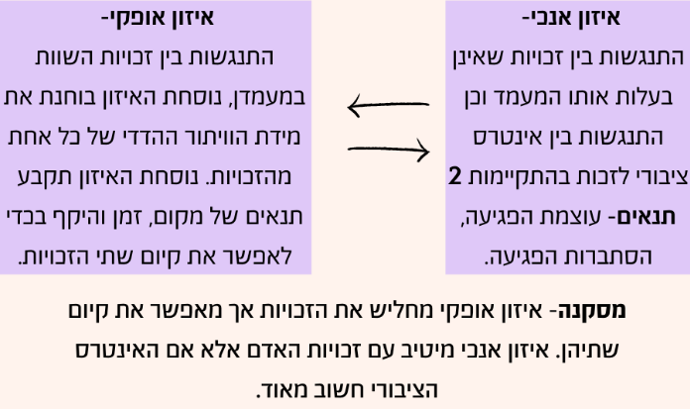
הבעייתיות במבחני האיזון הישנים- הזכויות תמיד חשובות ולכן העדפה של זכות אחת על השנייה בעייתי, יש לנסות להגיע למצב בו הזכויות מתקיימות ביחד אלא אם מדובר במצב בלתי אפשרי שאז צריך לבחור זכות אחת על השנייה.
בהתנגשות בין שני ערכים יש שתי אפשרויות שביהמ"ש בסוף צריך לקבוע:
- הכרעה- ניצחון של ערך אחד על האחר
- פשרה- מציאת איזון בין שני הערכים ופשרה ביניהם.

מידתיות ונוסחאות איזון אחרות:
דיין נ' מפקד מחוז ירושלים (1993)- ניצב המשטרה דחה את בקשת העותר לקיים אסיפה מול ביתו של הרב עובדיה יוסף. העותר טוען כי שלילת האישור מקפחת את זכותו לחופש ביטוי וכן הוא טוען להפליה, שכן בעבר ניתנו היתרים לקיום אסיפות מול בתים של אנשי ציבור.
ברק- מדובר בשאלה של איזון בין אינטרסים מתנגשים (קיימת סמכות לפגיעה(. האיזון המתבקש הוא בין הזכות לקיום אסיפה בשכונת מגורים, לבין זכות איש הציבור ושכניו לפרטיות. נדרש איזון בין זכות לבין האינטרס הציבורי שבקיום הסדר הציבורי. הוא טוען כי האיזון בין הערכים אמור להוביל לתוצאה שמשקפת את התפיסות האובייקטיביות של הציבור הנאור בחברה, כך שהאיזון אינו נעשה עפ"י תפיסותיו הסובייקטיביות של השופט אלא עפ"י תפיסותיה האובייקטיביות של החברה.
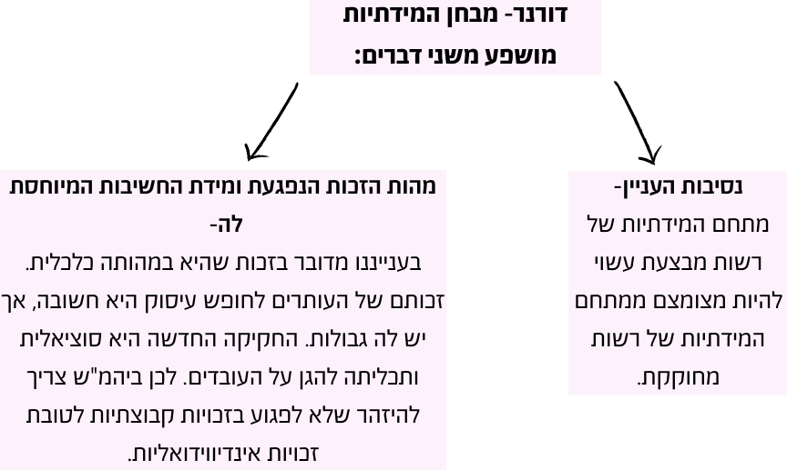
איזון חקיקתי" לעומת "איזון הלכתי"- לעיתים המחוקק קובע את נוסחת האיזון (למשל פסקת הגבלה) וביהמ"ש אמור לפרש את הנוסחה ולמלא אותה בתוכן. לעיתים, אין נוסחת איזון חקיקתית, ולכן על ההלכה המשפטית לפתח את הנוסחאות.תנופה נ' שר העבודה (1997)- חוק "העסקת עובדים ע"י קבלני כוח אדם" קובע חובת רישוי לקבלנים. בין תנאי מתן הרישיון ישנה הדרישה להמצאת ערבות בנקאית. העותרים טוענים לפגיעה בחופש העיסוק בשל גובה הערבות שנקבע. לאחר דין ודברים הורד גובה הערבות ומכאן טענת השרירותיות בקביעתו. העתירה נדחית.
דורנר- החוק החדש מנוגד לדרישת המידתיות בפסקת ההגבלה. ניתן ללמוד מהעובדות כי הרשות הסכימה להפחית את גובה הערבות, כך שמידת הפגיעה לא הייתה הנמוכה ביותר. לכן עולה השאלה האם ניתן לצמצם את הפגיעה בחברות אפילו עוד יותר (האם התיקון מ-300,00 ל-150,000 לא היה שרירותי כמו הקביעה מקורית?). צריך לשים לב כי מבחני המשנה של מבחן המידתיות גמישים, הדרישה אינה מוחלטת או דווקנית. לרשות יש שיקו"ד לבחור באמצעי המצוי במסגרת "מתחם המידתיות", על מנת למלא את דרישת המידתיות.
מסקנה- החוק הוא מידתי למרות שניתן לחשוב על אמצעים שפגיעתם תהיה פחותה מכיוון והוא נמצא ב"מתחם המידתיות".
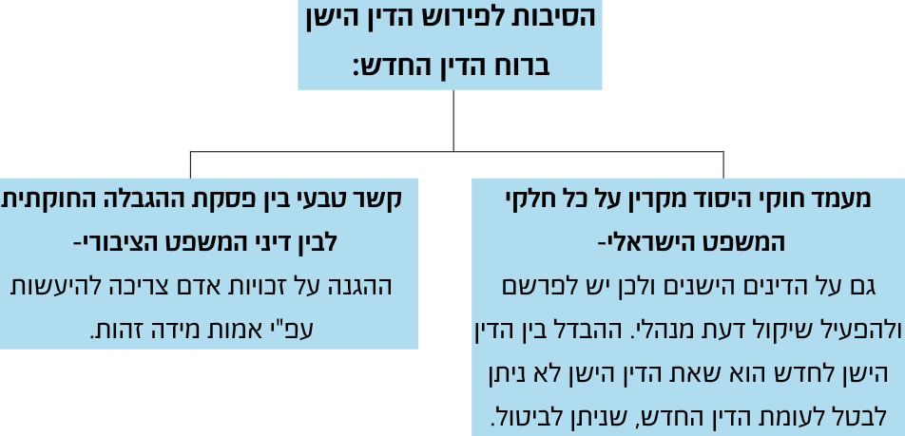
חורב נ' שר התחבורה (1996)- שר התחבורה נטל את סמכותו של המפקח על התעבורה והחליט להורות על סגירתו של רח' בר אילן לתנועת כלי רכב בזמני תפילה בשבתות ובחגים. העותרים טוענים כי חופש התנועה שלהם נפגע. הפקודה מכוחה הוצא צו היא פקודת התעבורה המוגנת בס' 10 לחו"י כבו"ה- שמירת דינים.
ברק- אמת המידה לעריכת איזונים הינה פסקת ההגבלה שבחו"י כבוד האדם. הפקודה נובעת מס' שמירת הדינים המופיע בחוק, אך יש לפרש את הדין הישן ברוח הדין החדש.
מעמד חוקי היסוד מקרין על כל חלקי המשפט הישראלי- גם על הדינים הישנים ולכן יש לפרשם ולהפעיל שיקול דעת מנהלי. ההבדל בין הדין הישן לחדש הוא שאת הדין הישן לא ניתן לבטל לעומת הדין החדש, שניתן לביטול.
תכלית החקיקה הפוגעת בזכויות אדם:
- תכלית כללית מדינת ישראל כמדינה יהודית ודמוקרטית.
- תכלית ספציפית התכלית הראויה עפ"י פסקת ההגבלה.
מועצת הכפר בית סוריק נ' ממשלת ישראל (2004)- נדונה תוכנית להקמת גדר הפרדה שנקבעה מצורכי ביטחון. יש מספר אפשרויות למיקום אפשרי של הגדר, ברק מסתכל על הצורך בביטחון מול הקניין של הערבים. ביהמ"ש אמר שהיה צריך לשקול אפשרות נוספת, למקם את הגדר במיקום אחר. גם אם זה משיג את התכלית (ביטחון) באופן פחות טוב. צריך לבחון את התועלת מול הנזק, ואם הזזת תוואי הגדר תפגע פחות בזכות לקניין, זה עדיף.
ברק הופך את מבחן המשנה השלישי למבחן המורכב משני רכיבים
גידי- צריך למקם את המבחן הזה במבחן המשנה השני ולא בשלישי כמו שאמר ברק.
א.ס.ף - ארגון סיוע לפליטים ומבקשי מקלט בישראל נ' הכנסת (2012)- בעקבות תופעת המסתננים הותקן החוק למניעת הסתננות ובו נקבע כי ניתן לכלוא מסתננים עד3 שנים. ביהמ"ש העליון מכריז על בטלות הסעיף לאחר שקבע כי הוא פוגע בזכות לחירות ובזכות לכבוד, האמצעי שנבחר אינו מידתי.
ארבל- כליאת המסתננים לא מוצדקת שכן קיים אמצעי חלופי להגשמת התכלית שפגיעתו בזכויות אדם פחותה, והוא הקמת גדר.
בנוגע לטענה שהקמת הגדר לא תגשים את המטרה במידה זהה לאמצעי שנבחר ע"י הכנסת- במצב בו הפגיעה בזכות לחירות כה קשה, מבחן המשנה השני דורש מהמדינה למצות ולבחון אפשרות פוגענית פחות גם אם אין ביכולתה להשיג את התכלית במידה זהה. (שאר השופטים העדיפו לכלול את זה במבחן המשנה השלישי).

דרישת ההסמכה:
מיטרני נ' שר התחבורה (1981)- העותרים טוענים לפגיעה בחופש העיסוק עקב הוראות פנימיות של משרד התחבורה לפיהן הם לא יכולים לטפל בבקשות לבדיקת ורישוי רכב, מקור פרנסתם. העתירה מתקבלת.
שמגר- ניתן להגביל את הזכות הזאת (עיסוק) רק ע"י חקיקה מפורשת של המחוקק. חייבת להיות הסמכה מפורשת, בעיקר כשמדובר בחקיקת משנה הפוגעת בזכות יסוד.
גישת אורן גזל בעניין זה:
- למעשה, היו שהסתפקו בכך שההסמכה לפגוע בזכות מתבקש ממטרת החוק המסמיך. היו מקרים בהם בית המשפט הסתפק בכך שההסמכה לפגוע בזכות היא משתמעת ומתבקשת ממטרת החוק המסמיך. אפילו שאין הסמכה זה עולה מתכלית החוק (רמות שונות בבחינת ההסכמה).
- היו מקרים שביהמ"ש טשטש את האבחנה בין חקיקת משנה הפוגעת בזכויות לחקיקה רגילה, במקרים אלו בדקו את מתחם הסבירות ואם הפגיעה סבירה לא הייתה בחינה של קיום הסמכה מפורשת. היו שטשטשו לחלוטין את האבחנה בין חקיקת משנה הפוגעת בזכויות לחקיקת משנה רגילה, ובשני המקרים הסתפקו בהסמכה רגילה תוך בחינת חקיקת המשנה במשקפי מבחן הסבירות, כאשר מתחם הסבירות אף הוא לא מתפרש בצמצום מיוחד.
הגישה לאחר 1992- לכאורה גישתו המחמירה של שמגר אומצה. קיימת מחלוקת מהי ההחלטה הרלוונטית כיום ביחס לעבר, לכאורה הפגיעה בזכויות היא תחת הסמכה מפורשת. מבין שלוש אפשרויות נבחרה המסורת שאומרת כי נדרשת הסמכה מפורשת כתנאי לכך שהרשות המבצעת תוכל לפגוע.
גזל פעל על מנת לצמצם את הגישה המחמירה של הסמכה מפורשת מהרשות המחוקקת, רק למקרים בהם הפגיעה נעשית בחקיקת משנה. הממשלה יכולה לפגוע בזכויות בשתי דרכים:
- מתקבלת החלטה קונקרטית שפוגעת בזכויות.
- מותקנת תקנה שפוגעת בזכויות.
במקרה הראשון נפגעה זכות, ובמקרה השני אולי בפועל השתמשו בתקנה.
הסיבה להתעקשות גזל לצמצום היקף דרישת ההסכמה- כורח המציאות מחייב את המחוקק להשאיר בידי הרשויות המנהליות שיקול דעת להחליט במקרים מסוימים כיצד לפעול ולאזן בין יעדי החקיקה השונים לבין זכויות האדם. את ההבחנה בין סמכויות חקיקה לביצוע מסביר גזל בכך שהפגיעה בהסתמך על חקיקה ראשית מצויה שלב אחד בלבד מהמחוקק הראשי בעוד שפגיעה מכוח חקיקת משנה מתרחקת שלב אחד נוסף.
- גזל מבקש לצמצם את תחולת הסעיף למקרה בו הפגיעה נעשית בחקיקת משנה (הפעלה בסמכות חקיקה). שם חייב להופיע בחוק בלשון ברורה היתר לפגוע בזכויות.
- לעומת זאת לדעת גזל, כאשר רשות מנהלית מפעילה סמכות הנתונה לה בהוראת חוק (הפעלת סמכות ביצוע), היא אינה כפופה לדרישת פסקת ההגבלה. די בכך שהמטרות אין זרות לחוק, ואין צורך לחפש הסמכה בלשון מפורשת כדי שהרשות תוכל להפעיל את הסמכות באופן הפוגע בזכות יסוד.
המפקד הלאומי נ' היועמ"ש (2003)- רשות השידור בתחום הרדיו ורשות השידור בתחום הטלוויזיה מקבלות הסמכה מכוח החוק )חוק רשות השידור וחוק הרשות השנייה) לשדר פרסומות, וכן סמכות להסדיר את הפרסומות. רשויות אלו קבעו כללים שמונעים שידור בתשלום של פרסומות פוליטיות לעניינים שנויים במחלוקת ציבורית. ארגון המפקד הלאומי מבקש לשדר פרסומת ובקשתו נדחית עקב אי העמידה בכללים הנ"ל.
בייניש (דעת מיעוט)- הדרישה להסמכה מפורשת בחוק צריכה להיות ברגישות להקשר הדברים ולנסיבות העניין. ככל שזכות היסוד חשובה יותר וככל שעוצמת הפגיעה בה גבוהה יותר נדרוש הסמכה מפורשת, ככל שאלו נמוכים יותר נסתפק באפשרות של תכלית החוק. מסכימה עם חיות כי במקרה זה מדובר בחופש ביטוי פוליטי, שהינו זכות חשובה, ולכן נדרשת הסמכה מפורשת.
המבחן של בינייש- ככל שהזכות חשובה יותר והיקף הפגיעה בה רחב יותר, הדרישה להסמכה מפורשת תהיה יותר דווקנית.
שופטי הרוב- חלקו על כך ואמרו שההסמכה הייתה מפורשת מספיק.
גידי- עומד על הבעייתיות במקרה ומדגיש שהמחוקק ככל הנראה לא התכוון להעניק מידת חופש כזאת לבית המשפט, שנטל אותה ומשתמש בה. לפעמים הסמכה מפורשת לא צריכה להיות מפורשת, בייניש לא נכנסת להבחנה שהציע גזל לבחינה ישירה בשלב ראשון על ידי הרשות המבצעת ולשלב שני אלא היא מייחסת הבדל בהתאם לעוצמה ולפגיעה בזכות. כשהפגיעה נמוכה ניתן להשתמש גם בהסמכה משתמעת. בעצם השיטה הזאת מקנה שיקול דעת לבית המשפט, אין פה החלטה ברורה וקבועה אלא זה נתון בהחלטת בית המשפט ופירושו של הכתוב. להשאיר בידי בית המשפט הבחירה זה נותן לבית המשפט מבחן גמישות גדול כשיש בידו כבר מתחם גדול.

אורן גזל- פגיעה בזכויות יסוד בחוק או לפי חוק:
לפני חו"י כבוד האדם התנאי הראשון לפגיעה של הרשות בזכות יסוד הייתה קיומה של הוראה בחיקוק המסמיכה את הרשות לפגוע. יש להבחין בין הסמכה לביצוע המעשה לבין הסמכה לפגיעה בזכות. קיימות שלוש גישות לכך שהמחוקק התכוון לאפשר לרשות לפגוע בזכות יסוד:
- גישת ההסמכה המפורשת- החוק (בחקיקה ראשית) מסמיך בלשון חד משמעית את האפשרות של הרשות לפגוע בזכות, על ההסמכה להתפרש בצמצום.
- גישת תכלית החוק- פגיעה תותר אם היא מתחייבת להשיג את מטרת החוק. עדיין יש לאזן בין זכות היסוד למטרת החוק (פורז(.
- גישת הכללים הרגילים- אין צורך בהסמכה פורמאלית, הפגיעה מותרת לפי בחינת הפעלת שיקול דעת מנהלי (מבחן סבירות, מידתיות, שיקולים ענייניים), נסתפק בהסמכה משתמעת.
לאור האמור, אין הלכה אחידה באשר לצורת ההסמכה הנדרשת לשם פגיעה בזכות יסוד. כשמדובר בהפעלת סמכות ביצוע של רשות מנהלית אין צורך בהסמכה מפורשת כי הפגיעה מכוונת כלפי ציבור מצומצם, הדבר שונה כאשר מדובר בתקנות החלות על כולם ואז יש צורך בהסמכה מפורשת.
הסמכה מפורשת נדרשת רק בהתקנת תקנות ולא בסמכויות ביצוע לדעת גזל (גם אם הן פוגעות), מחוקק המשנה רשאי לפגוע בזכות יסוד בתקנות רק בהתקיים שני תנאים מצטברים:
- קיומה של הסמכה להתקנת תקנות מהסוג הנידון.
- קיומה של הסמכה מפורשת לפגוע בזכות היסוד באותן תקנות.
לדעתו כשיש הסמכה מפורשת, מחוקק המשנה רשאי לקבוע הסדרים ראשוניים הפוגעים בזכויות יסוד. הסיבה לכך היא שחו"י לא מבחין בין תקנת ביצוע לתקנה הקובעת הסדרים ראשוניים. יש לעשות זאת בחו"י החקיקה ולא להסדיר ענייני יחסי גומלין והפרדת רשויות בחוקים שמטרתם עיגון זכויות-אדם. גזל מתנגד לגישת ההסמכה המפורשת ממספר סיבות:
- היא מצמצת את מרחב שיקול הדעת של הרשות המבצעת.
- בכל מקרה יש סיכוי שההחלטה "תיפול" בשלב בחינת שקול הדעת.
- גישה פרגמטית- רוב ההסדרים הראשוניים מצויים בחקיקת משנה (ללא הסמכה מפורשת כפי שעולה מהגישה הראשונה), כך שבתום תקופת המעבר נצטרך להכריז על בטלותם. זה לא מצב רצוי כי המחוקק הראשי לא מסוגל להתמודד עם כל החקיקה הזו לבדו.
- הפגיעה המותרת אם היא "מכוח חוק או מכוח הסמכה מפורשת"- ומכאן גזל מסיק כי כשהפגיעה מכוח חוק אזי אין צורך בהסמכה מפורשת.
ההסמכה המפורשת עפ"י גזל (דורנר- גישת תכלית החוק)- אם אין הסמכה מפורשת בכתב אך הפגיעה הכרחית לצורך יישום החוק והשגת התכלית שלו, הפגיעה נדרשת כדי שמחוקק המשנה יקיים את חובתו לכבד את זכויות היסוד. הסמכה כלשהי- ניתן בחוק היתר לפגוע בזכויות, מחוקק המשנה צריך למצוא הסמכה מפורשת בחקיקה ראשית שנותנת לו את הסמכות להסמיך רשות מנהלית לפגוע בזכות יסוד. עם זאת, הדרישה לא חלה בין המחוקק הראשי למחוקק המשנה.
גידי- גזל מביא כדוגמא את בג"ץ פורז נ' עיריית ת"א שבו לא הייתה הסכמה לכך שיהיו נשים בוועדה לבחירת רב העיר. הנימוק לכך היה שנוכחות נשים בוועדה עלולה למנוע מרבנים ראויים להגיש את מועמדותם. ברק לא חיפש הסמכה אלא פוסל את ההחלטה עפ"י שיקול דעת, העירייה לא נתנה מספיק משקל לעיקרון השוויון.
גזל טוען שמכאן ראיה כי לא כל שופטי בג"ץ מתעקשים על הסמכה מפורשת ולפעמים ביהמ"ש יסתפק בפחות. כאשר יש קשר ישיר בין תכלית החוק לבין הפעולה שננקטה, גם אם היא כרוכה בפגיעה בזכות, זה מספיק. במילים אחרות, בצד העמדה שדרשה הסמכה מפורשת הייתה עמדה פחת דווקנית שקבעה כי הפגיעה מתבקשת ממטרות החוק זה מספיק.

הלימה לערכי המדינה:
פס"ד דיזיין 22 (2004)- נבחנה חוקיות האיסור המוטל בחוק שעות עבודה ומנוחה על העסקת עובדים יהודים בימי שבת ומועד, העותרת טוענת שהחוק פוגע בחופש העיסוק.
ברק- בחן את השאלה מהם ערכי המדינה שאותם חייבים חוקים הפוגעים בזכויות אדם להלום ביניהם. הוא קובע כי לצורך ניסוח ערכי המדינה צריך לעשות מאמץ. להביא להשלמה והרמוניה בין ערכיה של מדינת ישראל כמדינה יהודית לבין ערכיה כמדינה דמוקרטית.
ההלכה- ערכיה של המדינה כיהודית בשילוב עם ערכיה כדמוקרטית, צריכה להיות הרמוניה בין ערכי המדינה כיהודית לבין ערכיה כדמוקרטית (הקביעה כיהודית ודמוקרטית נשאבת מכוח סעיף המטרה).
גידי- ברק בד"כ קובע שהערכים היהודיים הם בעצם הערכים הדמוקרטים, אין מה לעשות מזה עניין מאחר ובד"כ גם ככה לא ניתן לפסול חוק בטענה שהוא לא הולם את הערכים היהודים.
פס"ד חטיבת זכויות האדם (2009)- הפרטת בתי הסוהר.
ביניש- ערכי המדינה כוללים גם את עקרון הפרדת הרשויות אך טענות העותרים בעתירה שלפנינו לא התמקדו בשאלה זו, וקשה לראות דוגמה להפרתו של תנאי זה אלא בנסיבות חריגות ויוצאות דופן. ניתן לדלג על דרישת ערכי המדינה היהודית והדמוקרטית בגלל שכמעט ולא ניתן לעתור על פי מבחן זה, היות ובית המשפט יפסול על פיו רק במקרים חריגים ונדירים.

תכלית ראויה- ככל שרף התכלית יהיה גבוה יותר כך תיווצר פסילה מוקדמת של החוק והפעולה מנהלית עוד לפני בחינת המידתיות.
התנועה לאיכות השלטון נ' הכנסת (2002)- חוק דחיית שירות פוגע בעיקרון השוויון, החוק יוצר אפליה בין תלמידי הישיבות (הזכאים לדח"ש) ובין מי שאינו תלמיד ישיבה, אשר עליהם מוטלת חובת הגיוס. השוויון מעוגן בהכרזת העצמאות ובחו"י כבוד האדם וחירותו.
ברק- תכלית חוק הפוגע בזכויות אדם תהיה ראויה אם היא נועדה להגשים מטרות חברתיות העולות בקנה אחד עם ערכיה של המדינה כלל, והמגלות רגישות למקומן של זכויות האדם במערך החברתי הכולל. לכן:
- רגישות לזכויות אדם צריכה להיות תנאי בבדיקת התכלית הראויה (בדיקת הרגישות- עפ"י ביהמ"ש).
- דרישת עוצמה משתנה- דרישת הסף צריכה להיות תלויה במטרה החברתית לשמה נחקק החוק.
גידי- ראשית יש לבחון אם יש פגיעה ואח"כ את המידתיות והאיזונים, מדובר בשני שלבים נפרדים. הסיבה לכך היא שאם זה יהיה שלב אחד אז לא יהיה צורך במבחני המידתיות, קרי התנאי הרביעי בפסקת ההגבלה.
שטיין נ' המפכ"ל (2006)- המפכ"ל מוציא צו לסגירת בית קפה למשך שנה מחמת סיכון בטחוני שנוצר מפעילות המקום (מקום כינוס של פעילי ימין קיצוני) מכוח סעיף (6א) לפקודה למניעת טרור.
ברק- איזון אנכי ע"י הדרישה לתכלית ראויה, ביטחון אל מול הפעלת עסק (חופש העיסוק). יש לבחון שני רכיבים בכדי לקבל החלטה:
- רכיב ההסתברות- קרבה לוודאות.
- רכיב העוצמה- עוצמת הפגיעה הממשית כתוצאה.
כבר בשלב התכלית הראויה הוא מעלה את הרף וקובע כי לא ניתן לסגור את בית הקפה. אם האיזון האנכי מורה על העדפה של הזכות על פני האינטרס, המשמעות היא שהתכלית לא ראויה. מבחני המידתיות רלוונטיים רק כשהאיזון האנכי קובע שהאינטרס עדיף על הזכות.
גידי- האיזון צריך להתבצע בשלב מבחני המידתיות, אחרת הוא מבטל אותם. כמו כן גישתו של ברק מעדיפה את הזכות בכל מקרה ויתכן שבמקרים רבים ברק לא בחן כלל את חשיבות האינטרס עפ"י מבחני המידתיות כשהגעה לתוצאה הרצויה מבחינתו, קיום הזכות.
א.ס.ף נ' הכנסת (2012)- עתירה כנגד התיקון לחוק למניעת הסתננות הקובע כי ניתן להחזיק במשמורת מסתננים שהוצא נגדם צו גירוש לתקופה של עד 3 שנים. השאלה היא האם תיקון זה חוקתי. הוויכוח בין השופטים היה בשאלה האם התכלית ראויה או לא.
ארבל- תכלית המניעה היא היעד ואילו תכלית הבלימה היא הדרך להשגת היעד. התכלית העיקרית היא בלימת התופעה, אך זוהי תכלית בעייתית מאחר ומשתמשים באנשים אחרים על מנת להרתיע אחרים, וזהו דבר שאינו ראוי.
ג'ובראן והנדל (דעת מיעוט)- התכלית המניעה ראויה וכן תכלית הבלימה ראויה גם היא כתכלית ביניים. ההרתעה אינה תכלית בפני עצמה אלא פועל יוצא של התכליות שהוזכרו, תכלית הבלימה נועדה למנוע השלכות שליליות על החברה הישראלית.
כלל השופטים מסכימים כי כליאה למשך 3 שנים אינה חוקתית (ס' 30(א(ג)) והוא סותר את חו"י כבוד האדם, על כן הוא נקבע כי כל ס' 30(א) יבוטל) הנדל רצה לבטל רק את ס' 30(א(ג)).

שאלות נוספות- התנגשות בין נורמות משפטיות:
פס"ד פלונית (2003)- תלונה על הטרדה מינית וביצוע מעשים מגונים שבגינם הוגש כתב אישום לבית הדין למשמעת של עובדי המדינה אשר קבע כי הדיון יתקיים בדלתיים סגורות. יש התנגשות בין שני ערכים חוקתיים: הזכות לפרטיות למול עקרון הפומביות בהליך משפטי.
דורנר- הפומביות גוברת כי מדובר בחוק ספציפי, אלא אם יש חריג מפורש. (בי"ד אמנם לא נחשב לבימ"ש אבל הוא עוסק במשפט ולכן יש לעיקרון הפומביות מקום גם במקרה זה- כנגד הטענה כי לא מדובר בבימ"ש, ס' 3 לחו"י השפיטה). קביעתה מסתמכת על העובדה כי נורמה ספציפית גוברת על נורמה כללית.
ברק- חולק על דורנר וסובר כי נדרש איזון אופקי, ולא הכלל הפרשני בדבר התגברות הספציפי על הכללי. מאחר ושני העקרונות מעלי מעמד נורמטיבי זהה יש לעמוד בדרישות פסקת ההגבלה. קובע מבחן משנה שלישי בו יש לבדוק אופציות וויתורים הדדיים של הזכויות, יש להתחשב בהיקף הפגיעה בכל זכות.
הביקורת של ברק על דורנר- לא תיתכן הגנה על שתי זכויות בפעם אחת, אם הן יעמדו בפסקת ההגבלה אזי הן יתחשבו זאת בזאת עפ"י מבחני המידתיות. איזון זכויות עדיף על ביטולן.
גידי- בד"כ ברק מציעה פרשנות רחבה בהקשרים אלו של איזון הזכויות, אך מסכים איתו במקרה הזה.
האגודה לזכויות האזרח נ' שר הפנים (1996)- עבר זמנה של הו"ש שפגעה בחו"י חופש העיסוק, ורק לאחר זמן מסוים נחקקה הו"ש נוספת. האגודה טוענת כי במהלך התקופה שבה לא הייתה הוראת שימור הדינים בתוקף פקעה מאליה שורה של חיקוקים העומדים בסתירה לחוק היסוד, ולכן עליהם להתבטל. העתירה נדחית.
גולדברג- היו פרקי זמן שבמהלכם לא חלה הוראת שימור הדינים. במהלך זמנים אלו היו חוקים שנגדו את חוקי היסוד, מבלי שתחול עליהם הגנה של סעיף שמירת הדינים.
לפי גישה זו, ייתכן כי חוק יוכרז כבטל לצורך מערכת עובדות אחת, אך יוכר כתקף למערכת נסיבות אחרת.

מודל הבטלות היחסית- יש להתחשב במהותה של אי החוקיות, ובנסיבות העניין, יכולים להתקיים שני מצבים:
שלושה מודלים של בטלות עפ"י גולדברג:

מודל הבטלות המוחלטת (void)-
דבר חקיקה שנוגד את החוקה, דינו בטל ומבוטל. ביטול החוק ע"י ביהמ"ש הוא רק בגדר מעשה דקלרטיבי, כי החוק היה למעשה בטל מלכתחילה.

מודל הנפסדות (voidable)- חוק שחוקק לעולם יהיה בתוקף, אבל אם הוא נגוע בחוסר חוקיות הוא נפסד. כלומר, הוא ניתן לביטול ע"י קביעה של ביהמ"ש שיכולה להיות רטרוספקטיבית, אקטיבית או פרוספקטיבית.

מצב בו אי-החוקיות היא כה יסודית, עד כי ניתן לומר כי החוק אינו יותר מ"פיסת נייר", והוא בטל גם ללא צורך בהכרזה שיפוטית.

מצב בו עשויה הבטלות להיות שנויה במחלוקת ואז נדרשת פעולת ביטול כדי לסיים את תוקפו הנורמטיבי של החוק. גם כאן יכול הביטול להיות רטרוספקטיבי, אקטיבי, או פרוספקטיבי.
על ההחלטה להתחשב בשני דברים:

בהסתמכות על דבר החקיקה הלא חוקתי.

בהיקף הציפיות הסבירות שיצר.

בכל מבחן שנבדק התקבלה אותה התוצאה- אין מקום לבטל את החקיקה.
זמיר- מקבל את מסקנתו של גולדברג ואת נימוקיו, אך מבקש להוסיף כי לדעתו המודל שראוי לאמץ הוא מודל הבטלות היחסית ונותן שני נימוקים לדעתו שצריך לאמץ את מודל הבטלות היחסית:
- קביעת חריגים- מי שמשתמש במודל הבטלות המוחלטת צריך להגדיר חריגים, אך אין בכך צורך כי ניתן להשתמש במודל גמיש יותר.
- עפ"י המשפט המנהלי- מקובל מודל הבטלות היחסית, הגיוני יהיה לאמץ את מודל הבטלות היחסית מאחר ותחומי משפט אלו דומים ביותר.
ביהמ"ש מאמץ את מודל הבטלות היחסית, מודל זה גמיש ומאפשר לו להחליט מהו מועד הבטלות.
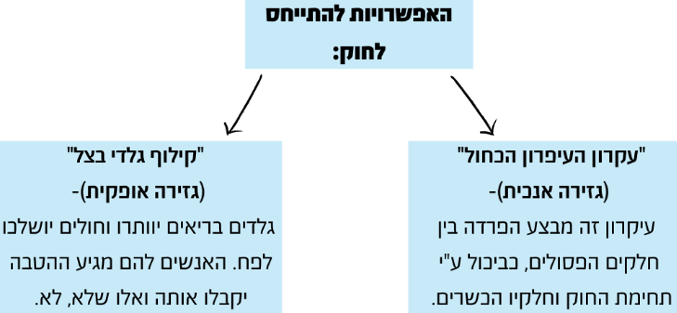
גניס נ' משרד הבינוי והשיכון (2001)- ס' 6 לחוק ההלוואות נותן הטבה לרוכשים דירות בירושלים. לאחר חודשיים חוק ההסדרים מבטל את ההטבה רטרואקטיבית. העותרים טענו לפגיעה בזכות הקניין וביקשו לבצע הבחנה בין מי שהסתמך על ההטבה לבין אלו שלא. כל השופטים מסכימים כי הביטול הרטרואקטיבי פוגע באנשים שהסתמכו ועל רקע המענק קנו והרחיבו דירה בירושלים, פגעו בזכות הקניין שלו ולא עומד בפסקת ההגבלה. המחלוקת נוגעת רק לדרך לתוצאה- האם ניתן לסייג את התחולה ולהחריג את מי שהסתמכו, או שאין אפשרות פרשנית לעשות זאת ולכן אין מנוס מביטול החלק הרטרואקטיבי.
חשין (רוב)- ניתן לפרש ס' 20 בשתי צורות, פרשנות מילולית ופרשנות תכליתית ומציע לקרוא את הסעיף המבטל כנוגע רק ביחס למי שלא הסתמך על החיקוק המעניק. הוא לא מבין את "יראת" שאר השופטים מהמחוקק שהרי ע"י ביטול סעיף השופטים בעצמם עושים פעולה שאמורה להיות בידי המחוקק. הוא מתנגד להשעיית תוקף הביטול כיוון שנועדה לאפשר למחוקק לחוקק החוק מחדש ולהשמיט חלקיו הפסולים. לדעת חשין בימ"ש יכול לעשות זאת כבר עכשיו בפסק הדין ועדיפה הדרך הקצרה.
ברק (רוב)- ראוי היה לעגן בחוק הבחנה בין "זכאי שהסתמך" ל"זכאי שלא הסתמך".
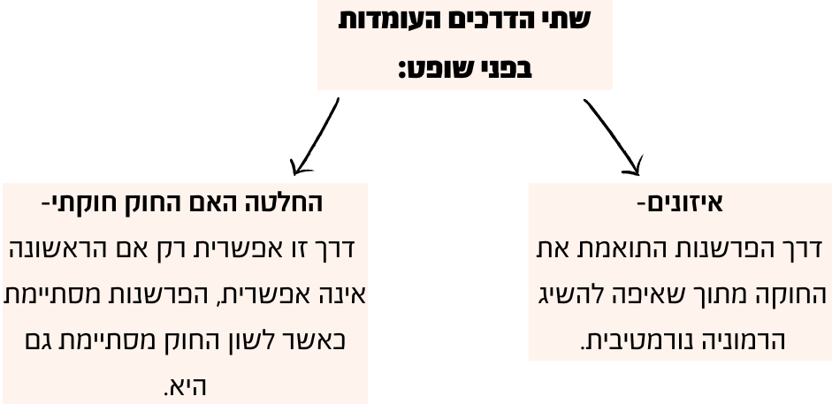
גישה זו נובעת משיקולים חוקתיים- תפקיד הפרשן הוא לפרש טקסט שנוצר ע"י המוסמך לכך. ברק מבקש באופן פרשני להוכיח כי אכן ניתן להפריד את החלק הפסול מהחלק שאינו פסול, לפיכך יש לבצע אבחנה בין מי שהסתמך למי שלא.
רבלין (מיעוט)- הוא מסכים עם ברק שבד"כ כשהמחוקק לא אומר קביעה מפורשת אז יש לתת פירוש, כאן החוק ברור ואין לתת לו פרשנות שמנוגדת לו. בנוסף הרשות המחוקקת היא זאת שצריכה לשנות את החוק ולא השופטת, נוגד את עירון הפרדת הרשויות.
מצא (מיעוט)- התגברות על החוק ע"י פרשנות תהיה שינוי החוק ע"י הרשות השופטת. חשין טועה, מדובר בפירוש תכליתי עפ"י החוק או פירוש תכליתי חסר ביסוס. לכן יש לבחון עפ"י פסקת הגבלה האם החוק חוקתי, ואם הוא לא חוקתי יש להתאים סעד לפגיעה (לאו דווקא ביטול החוק).
טירקל- גם מתנגד לחשין.
גידי- הדרך של חשין אומנם פותרת את הבעיה המקומית אך לא ממלאת את תפקיד הרשות השופטת שזה להבהיר שמה שהכנסת עשתה הוא לא לגיטימי, והיא תמנע מכך בעתיד. כמו כן הביטול לא נעשה בגלוי וזה בעייתי, חשין היה יכול להגיע לאותה תוצאה דרך מודל הבטלות היחסית. פירוש וצמצום חוק ללא אחיזה לשונית בטקסט במקום לפסול אותו- זוהי גישה מוטעית.
דרך אחרת להגיע לאותה התוצאה- דרך מודל הבטלות היחסית ניתן היה לקבוע שהחוק תקף למי שהסתמך עליו ולא תקף למי שלא הסתמך עליו. הסעיף לא עושה הבחנה אבל אז ניתן באמצעות הבטלות היחסית לקבוע כי אותם אנשים שהסתמכו על המענק, בשבילם מבוטל החוק, אך לאנשים שלא הסתמכו החוק נשאר בתוקף.

צו למחוקק- שאלה שטרם נדונה האם בית המשפט רשאי להוציא צו שיצווה על הכנסת לחוקק חוק (מקובל בגרמניה), הדבר רלוונטי אם נקבע שהכנסת הפרה זכות חוקתית חיובית (שדורשת מהמדינה לעשות משהו). ביהמ"ש יכול להורות על ביצוע חוק שמחייב להעניק את מה שהיה צריך להעניק מהזכות החיובית.
נסר נ' ממשלת ישראל (החלטת ביניים ולא פסק דין)- חוק המעניק הטבות מס ליישובים סמוכים לגבול הצפון. נטען שרשימה זו היא בלתי שוויונית, בעיקר משום שלא נכללו בה ישובים ערביים כלשהו, כולל ישובים הסמוכים ליישובים הכלולים ברשימה.
בייניש- יש לאפשר לממשלה לפעול לתיקון החוק (שגם לדעתו של היועמ"ש אינו חוקתי ויש לתקנו), אך אם הדבר לא יעשה תוך פרק הזמן הקצוב ביהמ"ש ייתן צו מחייב לממשלה עבור התיקון.
גידי-ביהמ"ש לא מבטל את החוק כי השופטים חשבו שהוא בעל תכלית ראויה ולכן אין לבטלו אלא רק לתקנו.

סעדים שבית המשפט נותן מלבד ביטול החוק:
תיקון חוק- קריאה לתוך החוק:
סעד בגין עוולה חוקתית יהיה כאשר מתקיימת:
רשלנות
הפרת חובה חקוקה
נסר נ' ממשלת ישראל- הכנסת לא ביצעה את התיקון, לכן ביהמ"ש דן בנושא שוב.
נפסק: ביהמ"ש קבע כי ההסדר פוגע בשוויון וכי פגיעה זאת שספק אם תכליתה ראוי, אינה מידתית. לכן הסעד הוא הוצאה מהחוק של חמישה יישובים שהוספו לרשימת היישובים הנהנים מהטבת המס, והוספת שלושה יישובים ערבים לרשימת היישובים שתושביהם זכאים להטבת המס. ביהמ"ש פשוט תיקן את החוק בעצמו.
משה נ' הועדה לאישור הסכמים לנשיאת עוברים- בנות זוג מבקשות להביא ילד לעולם על ידי לקיחת ביצית מאחת והפרייתה בגוף של השניה, מתברר שהחוק הקיים בישראל לא מאפשר פרוצדורה כזאת.
השופטת חיות (מיעוט)- סברה שכך נפגעות באופן בלתי חוקי זכויות היסוד של העותרות, אך היא לא חושבת שביטול החוק הוא הפתרון הנדרש מאחר והביטול יוביל ליצירת חלל חקיקתי. ע"י קריאה לתוך החוק (ס' 20(א)) היא מבקשת להוסיף ס' משנה שיסמיך ועדת את ועדת החריגים שקבועה בחוק לתת אישור לתרומת ביציות בהתקיימות נסיבות מיוחדות שמצדיקות זאת. להבדיל מפרשת נסר, בו יש עיקרון אליו מוסיפים דברים שהולמים את עיקרון, היא מבקשת להרחיב את תחולת החוק ולקבוע הסדר חדש.
החידוש לעומת נסר ואיזה אחד מהפרשיות מרחיק לכת יותר (גידי)- ועדת החריגים לא יכולים להעניק מה שהחוק לא מכיל, חיות רוצה להרחיב את תחולת החוק ולהוסיף פרטים שלא עולים בקנה אחד עם החוק. בפרשת נסר נקבע קריטריון ובחינה על פיו. מגיעים למסקנה כי יש כאלו שלא אמורים להיכלל ברשימה ויש כאלו שכן. ביהמ"ש קרא לתוך החוק עפ"י קריטריון שהחוק קבע, בניגוד למשה, שבו חיות רצתה להרחיב ולתת אפשרות מעבר למה שקובעים הכללים. המהלך כאן מרחיק לכת יותר מאשר במקרה הקודם, שכן כפי שציינו שופטי הרוב (חיות בדעת מיעוט), וועדת חריגים אינה יכולה להעניק מה שהחוק לא מאפשר להעניק. במלים אחרות, חיות מבקשת להרחיב את תחולת החוק, לא רק להוסיף פרטים כמתבקש מהוראות החוק הקיימות.

התראת בטלות:
ההסתדרות הרפואית נ' רה"מ (2009)- מוגשת עתירה כנגד העובדה שליצמן מכהן כסגן שר, אך בעצם אוחז בכל סמכויות השר.
רובינשטיין- נראה כי המוסד של 'כאילו' (סגן שר הממלא את תפקיד השר) הוא מוסד הקרב לתום דרכו. על המערכת הממשלתית ליתן דעתה כי פס"ד זה מהווה תמרור לעתיד.
פסיקה- ביהמ"ש לא קובע כי הוא מבטל או פוסל את תפקודו של ליצמן כסגן שר ומורה כבר כעת למנות שר (או לחילופין מביא לפיטוריו), אלא מציב תמרור אזהרה המאיים כי אם לא יעשה שינוי, ביהמ"ש יתערב. מדובר בסעד הצופה פני עתיד. כשביהמ"ש פוסק אזהרה הוא יוצא מנקודת הנחה כי המקרה הוא תקדימי, יש פה דמיון מסוים לבטלות פרוספקטיבית.
זכויות אדם במשפט הפרטי- ניתן להחיל נורמות ציבוריות על גופים פרטיים דרך תחולה ישירה (ע"י ראייתם כגופים דו-מהותיים) או דרך תחולה עקיפה (ע"י מושגי שסתום).
פס"ד מיקרודף- חברת החשמל מחליטה להתקשר עם חברה מסוימת ללא מכרז ומיקרודף מגישה תביעה. לכאורה חברת החשמל היא גוף פרטי אך יש לה את המאפיינים שמשווים אותה לתאגידים ממשלתיים.
דוגמא- עפ"י קסטנבאום נקבע כי אין חובה לקיום שלושת התנאים, היה חסר שם מונופול.
חברת החשמל כגוף דו מהותי- חברת חשמל היא אכן חברה והיא מתאגדת בתחומי המשפט הפרטי, אבל גם יש לה סמכויות שלטוניות, עוצמה רבה והיא מחזיקה באמצעי ייצור חיוני (חשמל). כל זה הופך את חברת החשמל לגוף דו מהותי ולכן יש להחיל עליה גם את המשפט הציבורי. כמו כן היא חברה ממשלתית שכל מניותיה מוחזקות בידי המדינה.
הסיבה שחברת החשמל הוקמה כחברה פרטית- חברת החשמל עושה עסקים , דבר שהמדינה לא יכולה לעשות מאחר והיא לא בעלת מטרות רווח. אם נשתמש במונח בתחום דיני החברות, אנחנו יכולים לעשות הרמת מסך, ולקבוע כי בסופו של דבר חברת חשמל היא המדינה בפועל.
הנמקתו של ברק איננה מבוססת על היותה חברה ממשלתית ("הרמת מסך"), אלא על נתונים המקנים לה כוח במישור הציבורי. נתונים אלה יכולים להתקיים גם בתאגיד שאינו בבעלות ציבורית. מתוך הרצון להחיל נורמות ציבוריות גם על מקומות שהן לא בבעלות המדינה- הרחבת תחום הטלת נורמות צבוריות על המשפט הפרטי. וכן קל יותר להחיל ולקל את השינוי הגדול שברק עושה ולהכיר בקלות יותר את דוקטרינת גופים דו מהותיים.
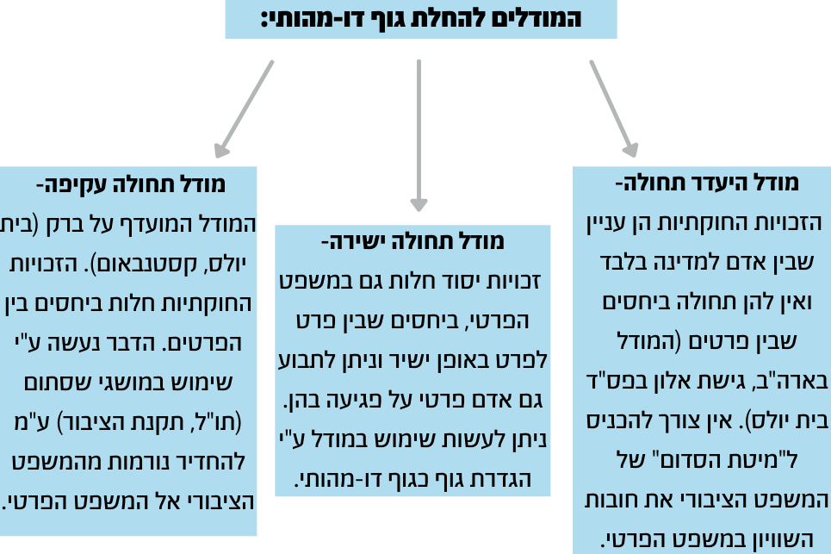
גידי- ברק החיל את הדוקטרינה הדואלית בהחלת העקרון הדו-מהותי מכיוון שהיה "קל" לציבור לעכל את יישום הדוקטרינה החדשה על חברה שברור לחלוטין שהיא ממשלתית. כלומר, ברק לא משתמש במעמדה של חברת החשמל כחברה ממשלתית, אבל "מחליק" את הדוקטרינה לציבור מאחר ומעמדה של חברת החשמל הוא כחברה ממשלתית. בהמשך נראה שההגדרה כגוף דואלי מורחבת גם כלפי גופים שמעמדם אינו ברור כשל חברת החשמל. חשיבות- פס"ד זה מהווה תקדים שבו בית המשפט מתייחס לגוף שפורמאלית הוא פרטי ומחיל עליו נורמות ציבוריות.
בעבר המדינה לא הייתה מתערבת בחיי בהאזרחים מלבד סיפוק שירותי ביטחון. הגישה הזאת נבעה ממספר סיבות:
- חירות הפרט- כאשר המדינה מתערבת בחיי האזרח היא מצמצת את חירות הפרט.
- תפיסת השוק החופשית- תפיסה שעוסקת במה שראוי, עובר של התפיסה הכלכלית שהנחת המוצא הייתה שאם השוק יפעל בצורה חופשית ועצמאית, בלתי מפוקח, התוצאה תהיה מיטיבית לכולם- השוק יצליח לאזן את הפועלים בתוכו ויגיע למצב האידיאלי.

ההבדל בין השיטות- בכדי לתבוע עפ"י תקיפה עקיפה יש חוק בחוק שניתן להסתמך עליו וכן צורך במושג שסתום, קריאת המושג והיותו רחב מספיק בשביל לפרש ולהכניס לתוכו את הזכות החוקתית.

החלת חובות ציבוריים גם על גופים פרטיים, ע"י שבירה וטשטוש ההגדרות הקיימות כיום בין השלטון לפרטים.
שתי דרכים עקרוניות להרחבת החובות החוקתיות למערכות יחסים פרטיות:
הזזת קו הגבול-
בשל דמיון של גופים פרטיים חזקים לגופי מדינה, ניתן להזיז את "הגבול" בכדי להחיל עליהם חלק מהחובות הציבוריות (דו-מהותי).

תחולה ישירה-
לא אומצה בישראל, ניתן לתבוע שחקן פרטי ישירות על פגיעה בזכות ללא הסתמכות על פגיעה בחוק.

תחולה עקיפה-
היא זו שאומצה בישראל. ניתן לתבוע שחקן פרטי על הפרה של חוק, כשהחוק מתפרש ככולל את החובה לכבד את הזכות.

סיבת התנגדות ראשונה-
במישור הפרטי, הפרט שנתבע אינו קשור למדינה וגם לו יש זכויות משלו, כך שיש התנגשות בין זכויות, דבר המסבך את העניין.

סיבת התנגדות שניה-
התביעה לא מבוססת על חוק, אלא על חוקה. כאשר בכל זאת נחקק חוק המסדיר את הזכויות, נבחן אותו בחינה חוקתית כך שבכל מקרה מדובר בתחולה עקיפה.
מודל רווחה ע"י שני כלים:
- חוקי מגן- המדינה מתערבת ע"י חוקים בכדי שהחיי האנשים החלשים יהיו סבירים יותר מהמצב הקודם.
- אספקת שירותים בסיסיים- מי שנהנה מהם הם בעיקר השכבות החלשות, אך לא רק הן (חוק חינוך חובה למשל).
בריטניה מהווה דוגמא למדינה שבעבר דגלה באי התערבות מצד הממשל בכוחות השוק, התוצאה הייתה ניצול של העשירים כלפי העניים. כיום מרבית המדינות עברו למודל מדינת הרווחה (מ"שומר לילה" המפקח על עניינים בסיסיים), המדינה הבולטת שעדיין מתפקדת כ"שומר לילה" היא ארה"ב.
המשפט המנהלי- מוסיף מערכת של חוקים פרוצדורליים שמטרתם הסדרת אופן פעילות המדינה על מנת שלא תעשה שימוש לרעה.
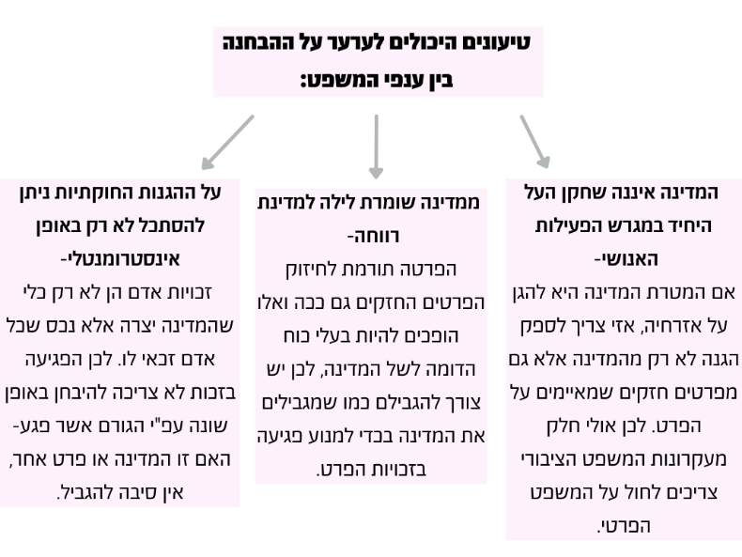
פסקי דין העוסקים בהחלת דואליות נורמטיבית בתחולה עקיפה וישירה:
סיבות להתנגדות להחלת הכללים הציבוריים על המשפט הפרטי- במשפט פרטי לשני הצדדים יש זכויות, במשפט ציבורי הדבר שונה, למדינה אין זכויות.

קסטנבאום (1991)- חברה קדישא לא מסכימה לכיתוב לועזי על מצבה כפי שנכתב בחוזה.
אילון- חברת קדישא אינה מונופול אבל היא בעלת אופי ציבורי, לכן הוא ממקד את עיקר הדיון בתחומי המשפט הציבורי. לפיכך, התניה בדבר בלעדיות הכיתוב העברי תקפה ותופסת.
שמגר- קיימים כל המאפיינים של חברה ציבורית. ממקד את חוות-דעתו לתחומי המשפט הציבורי ומגיע למסקנה הפוכה מאילון, תניית הכיתוב העברי מקפחת ונוגדת את כבוד האדם.
ברק- השאלה אינה באיזה שדה משפט מדובר ציבורי או פרטי כי בשניהם היה מגיע למסקנה של פגיעה בתקנת הציבור ותנאי מקפח בחוזה אחיד. בעניין זה ברק בוחר להשתמש בהזרמה עקיפה דרך עיקרון תקנת הציבור (ס' 30).
בית המשפט מחיל על המקרה הזה נורמות ציבוריות- הזכות לכבוד מכוח מאפייני הגוף הדו מהותי, שמגר- שלושת המאפיינים, אלון- מונופול, ברק- סטטוריות. שופטי הרוב אישרו את דעת בית המשפט המחוזי על בסיס תנאי מקפח בחוזה אחיד.
חשיבות- פס"ד זה מהווה נקודת מפנה ביחס לגופים גו מהותיים ואופן הפיכתם לגופים כאלה.
גידי- כאשר מדובר בגוף דו מהותי, ישנם תחומי פעילות מסוימים בגופים שמשיקים לתחום הציבורי וחלק שמשיקים לתחום הפרטי. יתכן ונחיל נורמות ספציפיות על גופים דו מהותיים, היקף התחולה של נורמות על גופים אלו יהיה פחות יותר מהמשקל שניתן לגופים שהם ציבוריים לחלוטין.

פס"ד רביב נ' בית יולס- חברת בית יולס מחזיקה ומפעילה בתי אבות בחיפה, לא נהגה בשוויון לאחר שהתקשרה בחוזה עם חברה שלא השתתפה במכרז. האם נורמות המשפט הציבורי יחולו על המשפט הפרטי? עתירת בית יולס התקבלה בד"נ (השאלה בד"נ הייתה האם החובה המוטלת על גופים ציבוריים לנהוג בשוויון בין המשתתפים במכרז ציבורי חלה גם במכרז הפרטי).
אילון (דעת הרוב)- אין להטיל חובת שוויון במכרז הפרטי. בהטלת חובה כזאת הוא רואה פטרנליזם שיפוטי (שביהמ"ש מתערב עבור הצדדים במשהו שלא התכוונו אליו) לא מוצדק, חקיקה שיפוטית והגבלה לא ראויה של חופש החוזים.
ברק (דעת מיעוט)- קובע כי חובת השיוויון רלוונטית גם במכרז פרטי מ-2 סיבות:
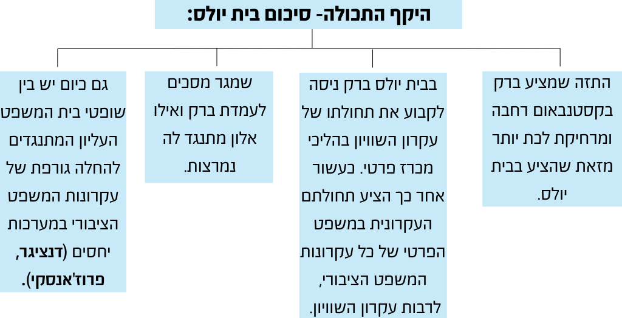
- קונסטרוקציה חוזית של חוזה נספח- הציפיה לשוויון במכרז משני הצדדים.
- קונסטרוקציה טרום חוזית- חובת תו"ל, אשר מוטלת על צדדים למכרז לפי סעיפים 12 ו-39 לחוה"ח, כוללת גם את החובה לנהוג בשוויון.
ברק למעשה מחיל תחולה עקיפה (עפ"י הסבר 2), החובה לנהוג בשוויון נובעת מהמשפט הציבורי.

הגישה המסתייגת מהזרמת הנורמות הציבוריות למשפט הפרטי:
פרוזאנסקי נ' חברת לילה טוב הפקות- הפס"ד עוסק בלגיטימיות ההבחנה בין נשים לגברים באשר לגיל המינימום לכניסה למקומות בילוי, טענה לאפליה.
דנציגר- זכות השוויון לא נשארה רק במישור המשפט הציבורי אלא חדרה גם אל המשפט הפרטי (בעיקר לדיני החוזים). תחילה הוחל עקרון השוויון על פעולותיה של הרשות הציבורית במישור הפרטי, בהמשך הוחלה גם על גופים פרטיים הממלאים תפקיד ציבורי ושמעמדם הוא ציבורי או מעין ציבורי. במישור הפרטי חירות היא הכלל, ועקרון השוויון הוא החריג שמוחל בד"כ כשיש פער משמעותי בין הצדדים או כשאחד הצדדים בעל מעמד מעין ציבורי. כאשר מדובר בגופים פרטיים לחלוטין ראוי שהחלת עקרון השוויון תעשה לאור דבר חקיקה מפורש. הוא מקבל שכשמדובר ברשות ציבורית או גוף דו-מהותי, היחס אליו אכן יעמיד באור שונה את זכויות הפרט. כאשר מדובר ביחסים בין פרטים, עקרון חופש החוזים והחירות יגברו על עקרון השוויון. עמדתו לא התקבלה.

כבוד האדם:
דני סטטמן- שני מושגים של כבוד:
- כבוד כיחס מוסרי (גישה מרחיבה(- פגיעה בכבוד היא כל פעולה הפוגעת באדם. הדבר נובע מגישתו של קאנט, הקובע כי צריך להתייחס לאדם כאל תכלית ולא כאמצעי. האדם הינו ייצור תבוני ולכן מוענק לו כבוד מיוחד. פגיעה בכבוד הינה פגיעה באוטונומיה של הפרט.
גידי- עפ"י פירוש זה ניתן להכניס כמעט כל זכות אחרת תחתיה גם. בפירוש זה יש התנגשות לשונית עם לשון ס' 5 לחו"י: כבוד האדם. בפסיקה ניתן לראות שהשופטים בוחרים להתייחס לכבוד במובנו הקנטיאני (פס"ד חורב, ברק גוזר את חופש התנועה מתוך הזכות לאוטונומיה שהינה הזכות לכבוד).
- כבוד כיחס-לא-משפיל (גישה מצמצמת)- פגיעה בכבודו של אדם היא השפלתו, העלבתו, ביזויו והלבנת פניו. כך שלא כל התנהגות בלתי מוסרית הינה פגיעה בכבוד. גישת מניעת ההשפלה נובעת מהשתייכות האדם למין האנושי וראיית האדם כנולד בצלם (לחשין ולאילון שתי דעות נפרדות בנושא. לדעת חשין די כי האדם נולד בצלם. לדעת אילון די הדבר לאדם מאמין. לזה שאינו מאמין-הלא די בהיות האדם אדם על מנת להגן על כבודו?) (גידי וסטטמן מצדדים בגישה זו).

גידי- לדעת המחבר הואיל ולא כל התנהגות בלתי מוסרית היא גם התנהגות משפילה, ברור שהגישה הראשונה משקפת הבנה רחבה יותר של המושג "כבוד". הגישה הראשונה כוללת את השנייה כי כל התנהגות משפילה היא לא מוסרית. ההבנה השנייה לעומת זאת אינה כוללת את הראשונה כי לא התנהגות בלתי מוסרית היא משפילה.
ההבדלים בין הגישות:
 | כאמת מידה להתנהגות  אסורה/מותרת | מושג-על לעומת שיקול מני רבים (הבדל במהות) | יכולת התנגשות עם ערכים אחרים | ערך מוחלט לעומת ערך יחסי הניתן לאיזון
כבוד כיחס מוסרי (גישה מרחיבה) |  | מושג רחב | לא יכול להתנגש עם ערכים אחרים ולכן לא ניתן לאזנו עם ערכים אחרים. | ערך מרומם ונשגב.
כבוד כיחס לא משפיל  (גישה מצמצמת) | קל יותר לזהות התנהגות פסולה, לכן גישה זאת יעילה יותר. | מושג צר המכיל בתוכו גם שיקול מוסרי. | יכול להתנגש עם ערכים מוסריים אחרים. | אינו בעל ערך מוחלט כך שלעיתים עשוי להידחות.

מסקנת סטטמן- לפירוש הקנטיאני ערך מוסרי מוחלט- אך אין לו משמעויות נורמטיביות מעשיות, על כן הפירוש הקנטיאני הוא מושג ריק. לעומת זאת, כבוד כמניעת השפלה אינו בעל ערך מוסרי מוחלט אך יש לו משמעויות נורמטיביות מעשיות.
ההתנגדות לגישת המחבר והמענה לה- מודל ביניים שמוצע כהתנגדות לגישה רחבה או מצמצת שמציע המחבר אינו אפשרי על פיו מאחר והוא שרירותי ואינו מספק אמת מידה ברורה לפגיעה (המושג כבוד על פיו הינו מושג עמום שביהמ"ש יכול להשתמש בו כרצונו עבור קידום גישתו), לכן נותרו 2 מודלים אחרים.
האבסורד שבכינוי הגישה השנייה "מצמצמת"- על אף היותה כזו לכאורה היא למעשה מספקת הגנה יעילה יותר לכבוד הבריות. כשאין הבדל ברור בין כבוד לערכים אחרים והכל הופך "כבוד" יש חשש שהכבוד שבמובנו הרגיל (כמניעת השפלה) ייעלם מן העין ולא יזכה בהגנה הדרושה.
קטלן נ' שירות בתי הסוהר (כבוד כמניעת השפלה, פרשנות מצומצמת)- בעקבות בעיית סמים בכלא הוחלט לעשות חוקן לכל עציר שחוזר מחופשה או מביהמ"ש. העתירה מתקבלת.
חיים כהן- החוק קובע כי אין לפגוע בגופו של אדם, משמע גופו ולא בתוך גופו. החזקה הפרשנית היא שהמחוקק לא מעונין לפגוע בזכויות האדם, על כן אם רוצים לקיים את הנוהל יש צורך בהסדרתו בחוק. הסיבה לכך היא שיש לקחת בחשבון שפגיעה כזאת מותרת רק אם היא נעשית כדי למנוע איסור, הכנסת סמים במקרה זה. מפרש המונח כבוד מתוך ההלכה היהודית ככל מעשה המביא אדם לידי ביזיון בושה או מבוכה. דהיינו, כאי השפלתו של אדם והלבנת פניו ברבים.
לנדוי- המחוקק הראשי הוא היחיד שיכול להתיר פגיעה פולשנית שכזאת בכבוד האדם לכן יש צורך בהסמכה מפורשת, כל עוד אין הסמכה ניתן לבטל את הנוהל. בנוסף הוא מבקר את כהן שמציע לכנסת כיצד לנהוג, לגישתו הרשות השופטת לא צריכה להתערב בעבודת הרשות המחוקקת, כך שאין צורך שביהמ"ש יקבע באיזה תנאים החיפוש מותר- זוהי עבודת הכנסת.
דעקה נ' בי"ח כרמל- דעקה אושפזה בבי"ח לצורך ניתוח ברגלה השמאלית. כעבור יומיים נותחה ובוצעה בה ביופסיה בכתפה הימנית בשל חשד לגידול בכתף. דעקה הוחתמה על טופס הסכמה לניתוח בכתף בעת שהייתה על שולחן הניתוחים ולאחר שקיבלה תרופות מטשטשות.
אור- לכל אדם יש זכות יסודית לאוטונומיה. זכות זו הוגדרה כזכותו של כל פרט להחליט על מעשיו ובהתאם לבחירותיו לפעול. ההכרה בזכות מהווה את אחד הביטויים המרכזיים לזכותו של האדם בישראל לכבוד, המעוגנת בחו"י כבוד האדם. הנזק הכרוך בפגיעה של המערערת באוטונומיה שלה הוא נזק כמובנו בפקודת הנזיקין. פגיעה באוטונומיה מהווה הפרת חובת הזהירות של הרופא כלפי החולה.
שימוש בכבוד במובנו כאוטונומיה.

כבוד כמובנו באוטונומיה דורס את הכבוד במובנו כאי-השפלה.
הדגמה נוספת לתחולה עקיפה- השסתום הפעם הינו עוולת הרשלנות שבפקודת הנזיקין.
עפ"י גידי-
הזכות לאוטונומיה בלעה את הזכות לכבוד- נקבע שכבוד המערערת נפגע כי פגעו באוטונומיה שלה (אוטונומיה- זכותו של אדם כי יניחו לו לנפשו במקרה זה).

לשכת עו"ד בישראל נ' נציבות שירות המדינה- מותקפת הוראה בתקנון שירות המדינה, לפיה עובד מדינה שמחזיק ברישיון מקצועי שאינו דרוש לתפקידו לא יציג עצמו כבעל תואר כזה. לשכת עו"ד טוענת שהדבר פוגע בחופש הביטוי ובחופש העיסוק של עו"ד שעובדים בשירות המדינה לא כעו"ד.
לוי- אם חופש הביטוי נפגע הרי שבאופן מינורי כמו כן אין פגיעה בחופש העיסוק שהרי לא נוצרה מגבלה לעבוד, הפגיעה העיקרית היא בזכות לכבוד. יסוד הזכות לכבוד זה ההבנה שאדם הוא יצור חופשי שמפתח את עצמו עפ"י רצונו בחברה בה הוא חי. לכן יש מקום לאוטונומיה ולחופש העיסוק בתוך הזכות לכבוד, זהותו של האדם מורכבת גם מבחירותיו ומעיסוקו. למרות זאת, המקרה דנן לא עוסקת בהשפלה או ביזוי (פגיעות המהוות פגיעה בגרעין הקשה של הזכות לכבוד). לכן למרות העובדה שיש פגיעה באוטונומיה , כבוד כאוטונומיה זו הרחבה פסיקתית ולא ליבת הזכות, הפגיעה הנ"ל עומדת בפסקת ההגבלה ולכן הפגיעה מידתית. (דעתו אינה הדעה הרווחת בביהמ"ש).
עדאלה נ' משרד הרווחה- חוק ההתייעלות הכלכלית מורה על הפחתה בקצבאות ילדים עבור ילדים שהוריהם לא יחסנו אותם ע"פ הנחיות משרד הבריאות. ההורים טוענים שההסדר הזה פוגע בזכותם לאוטונומיה.
ארבל- דוחה את הטענה ואומרת כי יש להתייחס ל- 2 פרמטרים.
ארבל לא שוכנעה שמתקיימת פגיעה באוטונומיה או באוטונומיה ההורית במקרה דנן. נקודה נוספת היא מה עוצמת הפגיעה באוטונומיה. ככל שהמחיר שצריך לשלם הוא גבוה יותר כך הפגיעה חמורה יותר (מתאים לדעת גידי למבחני המידתיות). ארבל טוענת כי המחיר נמוך וגם ככה הוא מתווסף כתוצאה מהתיקון, ולכן אין ממש בפגיעה לאוטונומיה.
התנועה לאיכות השלטון נ' הכנסת- בעניין חוק טל, דח"ש לדתיים.
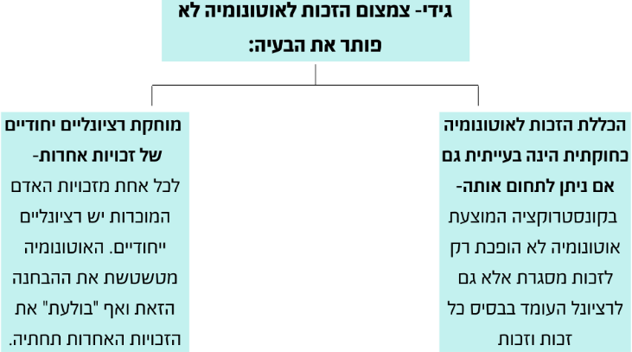
חשין- מתייחס בנוגע לפגיעה בכבוד כמניעת השפלה וכן מבקר את השימוש ברציונל האוטונומיה ליחס לכבוד. הוא אומר שאין פגיעה בכבוד כי חופש הבחירה של המתגייס לא נפגע בגלל שבחור ישיבות לא מתגייס. עם זאת, הוא חושב שצריך לפסול את החוק. החוק אמנם לא מוגד לחוקי היסוד אך הוא מנוגד לעקרונות חוקתיים כמו יהדות המדינה.
חשיבות- חוק יכול להיפסל גם אם הוא עומד בניגוד לעקרונות על חוקתיים, ולא רק אם הוא לא עומד בתנאי פסקת ההגבלה של חוקי היסוד.

זכויות חברתיות:
- זכויות פוליטיות- זכות לביטוי, זכות לתנועה, חירות, קניין, שיוויון וכו'. זכויות אדם אזרחיות ופוליטיות מנוסחות בחוקה בבירור. מי שרואה שזכות שלו מסוג זה נפגעה רשאי לעתור לבית המשפט ולבקש סעד.
- זכויות חברתיות שנוגעות לענייני רווחה- זכויות הנוגעות לענייני רווחה כמו דיור, בריאות, חינוך וכו'. האופי של הזכויות הן חיוב פעולה אקטיבית מצד המדינה לפעול לממען הגנתה והגשמתן. הזכויות החברתיות חדשות יחסית בשיח הזכויות. מדינות רבות בכלל לא כוללות זכויות אלה בחוקות שלהן. מסוף מלחמת העולם השנייה ואילך, הן הולכות וקונות לעצמן מקום בחלק מהדמוקרטיות הליברליות, אך עדיין יש הבחנה ביניהן.
הבחנה בין הזכויות:
 | סעדים על הפרה | בהירות | מנגנון אכיפה | היחס לזכויות
זכויות פוליטיות | ניתן לעתור לביהמ"ש עבור סעדים מאחר והן מיושמות ע"י חקיקה. | מנוסחות בצורה ברורה | ניתן לעתור ולבקש פיצויים ואכיפה. | האמנה מכילה חובה ישירה לכבד ולהבטיח בכדי למנוע פגיעה בהן.
זכויות חברתיות- רווחה | מנוסחות כשאיפות ולכן לא ניתן לתביעות אינדיווידואליות. | מנוסחות כשאיפה, באופן עמום. | מכילה מנגנון פיקוח זמני (דיווח), לא ניתנות לאכיפה. | מותנות במשאבי המדינה ולכן הגשמתן נעשית באופן הדרגתי ובידי המדינה.

הסיבות להבדל:
- תקופה- הזכויות הפוליטיות קיימות זמן רב יותר ולכן הן יותר עברו תהליכים והתפתחויות, אם זה הנימוק נראה בעוד מספר שנים התקדמות בהגנה והיקף האכיפה שלהן בעתיד.

- הבדל עקרוני- הנובע משוני מהותי בין הקבוצות והוא זה שגרורר את התוצאה שזכויות חברתיות גם אם הן מוכרות, הן אינן נאכפות בצורה דומה של הזכויות פוליטיות ומעוגנות בצורה עמומה.

ההסדרה ע" החוק מאפשרת למדינה לנהל את ההתנהלות הכלכלית ע"י הרשות המחוקקת, לא מדובר בויכוח על המדינויות הרצויה במדינה, אלא בדרך הנכונה שבה המדינה צריכה ללכת כדי לממש את טובת האזרחים אופן הטוב ביותר.

גידי לגבי ההבדל העקרוני:
אינטרסים חברתיים לא מתאימים להיכלל כזכות / זכות חוקתית-
זכויות אלו שנויות במחלוקת ומשתנות עפ"י תפיסות עולם שונות, עיגון אינטרס מעניק מעמד חוקתי כך שעיגון זכות כזאת יהיה בהכרח שנוי במחלוקת אידיאולוגית. בנוסף, זכויות אלה לרוב עמומות ומטילות חובת עשיה לא מוגדרת על המדינה.
ספק ביחס למידת ההתאמה או הלגיטימיות של אכיפתן באמצעות המערכת השיפוטית-
לא לגיטימי לכלול אותן בחוקה בגלל שמשמעות הדבר היא העברת הסמכות לאכוף אותן לידי ביהמ"ש.
חוסר ידע וזמן-
לביהמ"ש אין את הכלים להכריע בסוגיית הזוכיות החברתיות מאחר וזהו לא תחום עיסוקה.

החלטה כוללת המשפיעה על עבודת הכנסת- במקרים רגילים אפשר לדעת מיהן הקבוצות שיושפעו מהחלטות שיתקבלו. בזכויות חברתיות ההחלטות משפיעות על כלל הציבור, החלטת ביהמ"ש תשפיע על החלטות התקציב שמתקבלות ע"י המחוקק.

שלב ראשון בישראל- חוסר הכרה:
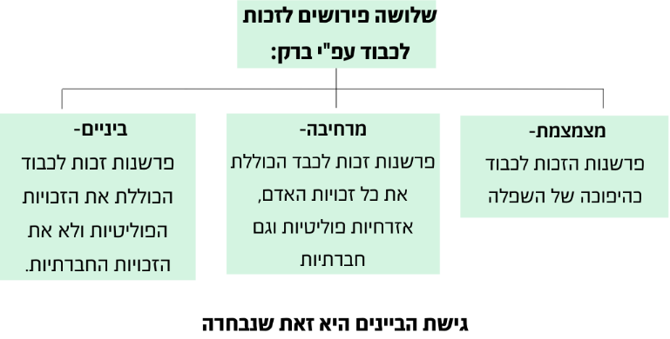
בספרו של ברק "פרשנות חוקתית" שנכתב בשנת 1994, הוא דן בשאלת הזכויות הבלתי מנויות ומציג שלוש אפשריות לזכות לכבוד.
גידי- השימוש בגישת היבניים היא סוג של הטעיה שבאה לשחק עם מחשבתו של האדם. אף אחד לא רוצה להיות קיצוני לאף כיוון, לכן אם מציגים שלוש גישות ששתיים מתוכן הם קיצוניות, הגישת ביניים תהיה זאת שתיבחר בד"כ.
עמותת שוחרי גילת- העמותה הפעילה תכנית העשרה חינוכית עבור ילדים ממשפחות מצוקה, מטרתה הייתה להביא את הילדים למצב שיאפשר להם השתלבות נורמטיבית בחברה הן מההיבט החברתי והן מהבחינה האינטלקטואלית. המדינה החילטה להפסיק את המימון, טענת העמותה בעתירה היא שהמדינה פוגעת בזכות היסוד של הילדים לחינוך (שנובעת מחו"י כבוד האדם).
אור- קובע כי הזכות לחינוך הינה בעלת חשיבות רבה אך אינה מוגדרת כזכות יסוד, אינה מעוגנת חוקתית בחו"י כבוד האדם. הכללת הזכות לחינוך בכבוד האדם הינה "המודל הרחב" עפ"י ברק, שאינה הגישה המקובלת באותה עת.
טל ודורנר- התנהגות משרד החינוך עמדה במתחם הסבירות, ולכן הם לא רואים צורך להכריע בשאלת מעמד הזכות לחינוך. הם קובעים כי המדינה פעלה באופן סביר וההחלטה להפסקת המימון היא פעולה לגיטימית.
גידי לגבי עמדת אור- גם לפני חקיקת חוקי היסוד, זכויות מסוימות נהנו ממעמד חוקתי מאחר והן הוכרו בפסיקה מבלי להיות מעוגנות בחוקי יסוד. ההבדל הוא בשאלה האם ניתן מכוחן לפסול חקיקה ראשית של הכנסת. אם יש חוק שעומד בסתירה לזכות חוקתית שאיננה כלולה בתוך חוקי היסוד, אי אפשר לפסול את החוק. במקרה זה, ההבדל הזה לא רלוונטי בגלל שלא עמדה על הפרק דרישה לפסול חוק. העותרים מבקשים לפסול החלטה מנהלית של משרד החינוך. מה שצריך הוא זה להראות פגיעה בזכות חוקתית ללא הצדקה (בז'רנו לדוגמא).

שלב שני הכרה ללא שיניים- המדינות מכירות בזכויות החברתיות אך ביהמ"ש לא מקנה כלים לאכיפתן:
בסוף שנות ה-90 ברק מחליט בשורה של פסקי דין (ע"י אוביטרים) את הדעה שזכויות חברתיות מסוימות נכללות בזכות לכבוד. הזכות העיקרית שזכתה לשדרוג על ידי ברק הייתה הזכות לתנאי מחייה מינימליים.
גידי- שימור כח האליטה החלוצית + הביקורת על ברק נבעה מרעיון זה שאנשים הרגישו שברק וחבריו דואגים רק לעצמם ולחבריהם. עולה השאלה האם המהלך של השלב השני הוא שלב הצהרתי או מעשי.
גמזו נ' ישעיהו- המערער חייב בתשלום מזונות וביקש לפרוס את החוב בתשלומים בטענה לזכות לתנאי מחייה מינימליים. הערעור התקבל.

ברק- לחוק ההוצאה לפועל 2 תכליות ספציפיות, ובנוסף קיימות 2 תכליות כלליות העומדות בבסיס כל דברי חקיקה (ומעוגנות בחוקי יסוד):
- הגנה על הקניין- הכסף אותו אמור בעל החוב לשלם הוא קניינו של הזוכה בו ע"פי פס"ד. ס' 3 לחו"י כבוד האדם נועד להגן על קניין זה. הוצל"פ מהירה ויעילה מסייעת בכך לעומת זאת הוצל"פ איטית שאינה מאפשרת הגשמת הפס"ד פוגעת בכך.
- הגנה ושמירה על כבוד האדם וחירותו- הגנה זו כוללת גם הגנה על מינימום הקיום האנושי. אדם ללא דיור/רעב ללחם/אינו בעל גישה לטיפול רפואי אלמנטרי/חי בתנאים חומריים משפילים הוא אדם שכבודו נפגע. כך כבודו של אדם שאין בידו לשלם חוב פסוק במועדו, יש לאזן בין התכליות.
הלכת גמזו- הזכות לתנאי מחיה מינימאליים היא זכות חברתית המעוגנת בחו"י כבוד האדם, מדובר במיצג שלילי, לא לקחת מהחייב.
פס"ד מחויבות לשלום וצדק חברתי- עתירה נגד התיקון לחוק ביטוח לאומי שפוגע בקצבאות הבטחת ההכנסה עצמן (עפ"י פס"ד מנור זוהי ההצלה האחרונה). טענתם העיקרית של העותרים היא שהתיקון מפחית את שיעורן של גמלאות הבטחת ההכנסה אל מתחת לסף מינימלי הכרחי כך שנפגעת זכותם של מקבלי הגמלאות לקיום בכבוד. השאלה המשפטית היא האם הקיצוץ שנעשה במסגרת חקיקה בכנסת הוא חוקתי. העתירה נדחית.
דורנר- לא מחפשת פגיעה בזכות לכבוד אלא מבקשת נתונים מדויקים מהכנסת.
ברק- חובת רשויות השלטון לכבד את כבוד האדם היא כפולה. חוזר על פס"ד גמזו. מצד אחד הזכות חוקתית, ומצד שני הפגיעה צריכה להסתמך על נתונים מלאים. העותרים לא הביאו מספיק ראיות לביסוס טענותיהם. הבטחת הכנסה זהו המבחן האם לאדם יש את תנאי המחייה המינימליים. ברק בכל זאת אומר שיש לבחון את שאר ההכנסות וההוצאות של העותרים, כך שכל מקרה יבחן לגופו. הזכות לכבוד אינה זכות לגמלה חודשית בסכום מסוים אלא הזכות לכך שבהינתן כל מערכות הסיוע יישמר בבחינה תוצאתית כבוד האדם.
לוי- יש 2 דרכים להגדיר פגיעה בכבוד:
- מודל המחסור הקיומי.
- מודל רחב יותר הכולל "צרכים רוחניים וחברתיים".
תכליות ההגנה על הזכות לקיום אנושי בכבוד מובילות למסקנה כי הזכות כוללת את הזכות לתנאי מחייה נאותים ולא רק מחסור קיומי בלתי נסבל.
סיכום- למרות שבימה"ש מכיר בזכויות חברתיות, לא ברור עד כמה באמת מדובר במחויבות אמיתית מצד ביהמ"ש לאכיפתן.
חסן נ' המוסד לביטוח לאומי- מי שיש לו רכב אינו זכאי לגמלת הבטחת הכנסה(ס' 9)(א)ב)). הטענה היא כי חזקה זו פוגעת פגיעה שאינה חוקתית בזכות למינימום קיום אנושי של כבוד.
בייניש- מטרת הבטחת הכנסה היא לתמוך בתושבים שאינם יכולים לספק לעצמם את צורכיהם הבסיסיים. ההתפתחות של זכויות הפרט מחולקת לשני דורות:
- אזרחיות פוליטיות- חובת השלטון מול זכויות אלו היא שלילית, אל לשלטון לפגוע בזכויות הפרט.
- חברתיות כלכליות- זכויות המטילות חובות "חיוביות" על השלטון, להגן על הפרט מפני פגיעה ולהגן על רווחתו.
זכויות עשה צריכות להיות מוגבלות כי הן מחייבות הקצאת משאבים. היא סוברת כי כל זכות היא גם חיובית וגם שלילית.
הבדיקה עפ"י בייניש:
הפרשנות הזכות לכבוד.
פרשנות ס' 9 א(ב).
היחס בין הזכות לכבוד וחוק הבטחת הכנסה על ניתוח הפגיעה בזכות.
בקשר לזכות לכבוד- מדובר בחובה חיובית מפורשת (ס' 4 לחוק יסוד כב"ה). הגנה על זכויות אדם מחייבת מקורות מימון מתמשכים, התלויים במשאבי המדינה. הזכות לכבוד מכילה בתוכה את הזכות לקיום מינימאלי בכבוד.
לזכות לכבוד יש שני מובנים- חיובי ושלילי.
מינימום קיום אנושי היא לא רק הגנה על הכבוד אלא גם מיצוי יתר זכויות האדם. ללא תנאים חומריים מינימליים אדם לא יוכל לממש את חירותו. אין לראות בזכות למינימום קיום אנושי זכות נגזרת מהזכות לכבוד האדם וחירותו, אלא זכות המהווה ביטוי ממשי של כבוד האדם. הזכות לקיום אנושי נטועה עמוק בזכות לכבוד. חוק הבטחת הכנסה, הוא אחד מן האמצעים המרכזיים הממגנים על הזכות לקיום מינימום בכבוד.
ס' החזקת הרכב פוגע בזכות למינימום קיום אנושי בגלל שיש כאן קביעה קטגורית שלפיה כל מי שבבעלותו רכב לא יהיה זכאי לגמלת הבטחת הכנסה, ללא תלות בשאלה הפרטנית האם יש לאותו אדם יש הכנסה שתבטיח את מימוש הזכות למינימום קיום אנושי בכבוד.
מבחן המשנה השני של המידתיות- ס' 9 אינה לא עומד במבחן זה בגלל שקביעה זו שוללת באופן מוחלט הבטחת הכנסה. קיימות מספר אפשרויות סבירות שיגשימו את התכלית תוך פגיעה מועטה יותר בזכות לקיום מינימלי בכבוד.
מבחן המשנה השלישי של המידתיות- המדינה טוענת לתועלת ציבורית המופקת מחיסכון במשאבי המדינה, מנגד עומד כל הנזק הנגרם לאלו שאכן זקוקים לקצבה זו לצורך קיום מינימאלי בכבוד. במקרה זה התועלת אינה עולה על הנזק.
חשיבות- זאת הפעם הראשונה שבה בית המשפט פוסל חקיקה ראשית אחרי שהוא מוצא שהיא פוגעת ללא הצדקה בזכות חברתית.
רובינשטיין- העותרים מבקשים לבטל את חוק מוסדות חינוך תרבותיים ייחודיים שמכוחו המדינה מעניקה למוסדות חינוך חרדיים פרטיים מימון בסך %60 מהמימון שניתן לבתי ספר תיכון של המדינה וזאת בלי להתנות את המימון בכך שמוסדות אלה ילמדו לימודי ליבה. לטענת העותרים, זה יפגע בזכותם של החרדים לכבוד בעתיד.
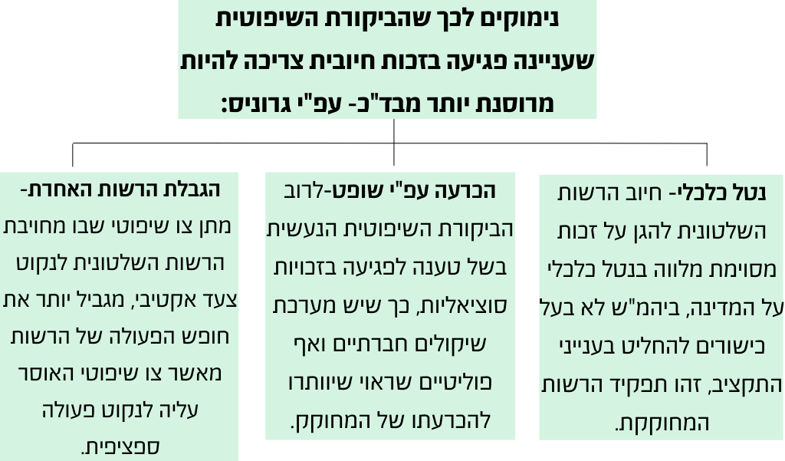
גרוניס- כשמדובר בזכות חיובית על ביהמ"ש לנקוט בריסון רב בביקורתו, מעבר לסיבה בה הוא צריך לנקוט ריסון בביקורת על חקיקה. הנימוק לכך הוא שמדובר בשיקולי מדיניות חברתית וכלכלית, עניינים שאינם שרויים במחלוקת. כמו כן, צו שיפוטי הדורש מהרשות השלטונית ביצוע מגביל יותר את חופש פעילותה מאשר צו המור לה להימנע או להפסיק פעולה.
גידי- למרות גילויי האהדה של שופטים כלפי הזכויות החברתיות, מידת ההתערבות בפועל בשם הזכויות החברתיות היא מעטה. בשום מקום בפרשת חסן לא מתמודד בית המשפט ישירות עם השאלה מה היקף הזכות של קיום מינימלי בכבוד וכן לא קובע שום קביעה בחלוקת עוגת הרווחה התקציבית. מדברים אלו עולה שככל שהסתייגותו של הנשיא גרוניס מהרחבת ההכרה במעמדן החוקתי של הזכויות החברתיות מבוססת על חשש שהדבר יוביל להתערבות שיפוטית בקביעת המדיניות הכלכלית, פרשת חסן אינה מספקת יסוד ממשי לחשש זה. גרוניס הזהיר מכך שבית המשפט יקבע את המדיניות הסוציאלית בישראל, אך בפרשת חסן זה לא המקרה- את המדיניות הסוציאלית קבעה המדינה ובית המשפט לא התערב בה, הוא קבע רק כי המסננת לא מוצדקת, לא נותן הנחיות מבחינת התפיסה העקרונית של המדיניות. הוויכוח הוא על מנגנון ולא על הקביעה המהותית.
 | פסילת מרכיב בחוק בשם זכות חברתית | התערבות ביהמ"ש במחלוקת היכן למקם את רף ההשתכרות המינימלית | פסילה של חקיקה ראשית מכוח זכות חברתית
חסן | V | לא הייתה מחלוקת אמיתית בין הצדדים בנושא זה, נפסלה חזקה חלוטה | V  (תקדים)
עמותת מחוייבות | X | X | X

חופש העיסוק:
הזכות היחידה שיש לה גם שריון פורמאלי וגם מהותי (פסקת הגבלה ורוב של 61 לשינוי). במאמרו של אייל גרוס באים לידי ביטוי 3 רציונליים לחופש העיסוק. קיים מתח בין הרציונל הראשון לשלישי. גרוס והשמאל החברתי כלכלי מדגיש את הרצון להכניס את חופש העיסוק לקבוצת הזכויות החברתיות. בצורה כזו לא רק שאסור יהיה למדינה למנוע מאנשים לעסוק במקצוע לפי בחירתם אלא למדינה תהיה חובה משמעותית לספק פרנסה.
הבחנה בין רציונל המימוש העצמי לרציונל הפרנסה:
- עיסוק התנדבותי- כאשר הרציונל שעומד מאחורי חופש העיסוק הוא הפרנסה, העיסוק ההתנדבותי לא יחשב כעיסוק אך אם המדובר במימוש עצמי, דווקא כן יחשב.
- חלופת קצבה- כאשר המדינה מגבילה את האפשרות לחופש העיסוק אך מספקת קצבה לאותם אנשים שהגבילה. אם הרציונל הוא פרנסה, ניתן לטעון שאין כאן פגיעה. מתוך המימוש העצמי נפגעת הזכות, משום שיש הגבלה על הזכות להגשמת החלומות והמימוש העצמי של כל אדם הבא לידי ביטוי דרך העבודה.
בז'רנו נ' שר המשטרה- העותרים עבדו כמתווכים לסידור ענייניים של בעלי רכבים בתחילת '48 נאסר עליהם להיכנס למשרדי התנועה במחוז ת"א ובכך לא יכלו לעבוד בעבודתם. העתירה התקבלה.
רציונל הפרנסה, התפיסה האישית בז'רנואית- מקום שמבקש מתלונן שפקיד ציבורי אוסר עליו לעשות פעולה מסוימת, על הפקיד להוכיח שיש צידוק לאיסור אותו הוא אוסר.
זכות לעסוק במלאכת יד- זכות של כל אדם, לא ניתן לפגוע בה כל עוד לא הוטל איסור עפ"י חוק. ההכרה בזכות הייתה בהיקף של האפשרות לכל אדם
להיכנס לכל מקצוע שייבחר שיספק לו מקור מחיה ופרנסה.
איגלו חברה קבלנית נ' שר המסחר והתעשייה- אסרו על איגלו לייבא מרוסיה. טענה כי הכללת רוסיה בין המדינות המגבילות ייבוא לישראל ללא בדיקה היא חריגה מסמכות וכן פגיעה בחופש העיסוק. הממשלה טוענת כי רוסיה עדיין מסרבת לייבא מישראל ועד אז פועלת מכוח האמור בצו יבוא חפשי.
דורנר- הרציונאלים בבסיס חופש העיסוק הם פרנסת האדם, הגשמתו העצמית, אפשרות הקיום הפיזי, הקניית מעמד, קביעת איכות חיים וגם רציונלים חברתיים כלליים המבטיחים שמירה על חירות האדם.
אם הרציונל העומד בבסיס ההגנה על חופש העיסוק הינו פרנסה ולעומתו ערך קידום כלכלת המדינה- יש להחיל את מבחן האפשרות הסבירה לפגיעה ממשית בכלכלת המדינה. אם בבסיס ההגנה עומדים גם רציונלים בעלי חשיבות מיוחדת מבחינת המדינה והחברה בהיקף חופש הביטוי ייקבע לפי מבחן מחמיר יותר- וודאות קרובה לסכנה חמורה (קול העם).

עלי זלצברגר וסנדי קדר, המהפכה השקטה – עוד על הביקורת השיפוטית לפי חוקי היסוד החדשים:
ביקורת על פס"ד מנהלי השקעות- פס"ד עם גוון אידיאולוגי חברתי כלכלי שמגן על קבוצה חזקה על חשבון רוב שזקוק להגנה על נכסיו. הכותבים אומרים שזאת בחירה לא מוצלחת במקרה כדי לבסס את סמכותו של ביהמ"ש לביקורת שיפוטית. העותרים טענו כי חלק מההוראות בחוק הסדרת ייעוץ ההשקעות סותרות את הזכות לחופש העיסוק, ומכיוון שהחוק התקבל לאחר חקיקת חו"י חופש העיסוק, דין הוראות אלו להיפסל. גדר המחלוקת היה רק האם הפגיעה מוצדקת עפ"י פסקת ההגבלה. ביהמ"ש דילג על שלב חשוב של דיון מעמיק והתמודדות עם היקף הזכות המוגנת ועבר לדון מיד בפסקת ההגבלה (בדומה לבנק המזרחי כשהזכות לקניין עמדה על הפרק).
ברק- דחה את העתירה בקשור לתנאים החדשים וקבע שחלק מהוראות המעבר לא עומדות בפסקת ההגבלה. קשה להבין מניין הוא הסיק את ההבחנה בין עוסקים ותיקים יותר לבין עוסקים ותיקים פחות, שהרי הכנסת קבעה בצורה ברורה בהוראת המעבר מי העוסקים הוותיקים פחות (אלו הם אותם עוסקים שעסקו במקצוע פחות מ-7 שנים). ההחלה הרטרואקטיבית של החוק על אנשים שעסקו בתחום זה בעבר אף פחות מ-7 שנים היא לא רק פגיעה בציפייה של העוסקים, אלא גם בזכות לחופש העיסוק ולעתים אף בזכות הקניין שלהם. נראה, כי בקביעה זו ביהמ"ש מקדם מבנה מדורג של זכויות מוקנות. התפיסה החברתית העולה מקביעה זו היא תפיסה היררכית, המקדשת את הוותק אל מעבר לתכלית החקיקה שיועדה- לקדם אינטרסים פרטיים וציבוריים חשובים.
עמדתו המרחיבה של ברק בנוגע לזכות לחופש העיסוק ולזכות הקניינית מופיעה גם במאמרו, שם הוא קובע כי קניין הוא כל אינטרס אשר יש לו ערך כלכלי, וכן בפס"ד המזרחי. תפיסתו זו מעניקה למעשה הגנה חוקתית, בין אם היא קניינית ובין אם היא נכנסת לגדר חופש העיסוק, לאינטרסים כלכליים ולציפיות רחבי היקף. ראוי לציין, כי לצד פסק דינו של ברק, נכתבה גם חוות דעת נוספת ע"י דורנר. למרות שדורנר מצטרפת למסקנות פסק הדין, מחוות דעתה עולה חוסר נחת מסוים מדרך ההנמקה של ברק.
הכותבים טוענים כי העליון ביצע מהלך מחושב שמטרתו העיקרית היא ביסוס סמכותו לבצע ביקורת שיפוטית על חוקיותם של חוקים, שהרי מדובר בפרשה שאינה חשובה במיוחד ולא תעורר סערה ציבורית או פוליטית.
מפס"ד כלל ומגדל- 2 חבורת הביטוח רצו לפעול בתחום קרנות הפנסיה. משרד האוצר, שלא היה מעוניין בהקמת קרנות פנסיה חדשות יזם חקיקה מגבילה, העותרות טענו שהדבר פוגע בחופש העיסוק שלהן. העתירה נדחית מאחר והפגיעה עומדת בפסקת ההגבלה.
לוין (דעת מיעוט)- מדגיש רציונל חדש לחופש העיסוק, הגבלת אדם מלהתעסק בתחום מסוים גורמת לפגיעה והגבלה בתחרות שבין גופים שונים, "עיקר חשוב בזכות היסוד הזו הוא ביכולת התחרות החופשית בין פרטים".
פס"ד אורון נ' הכנסת- תיקון לחוק הבזק, תשמ"ב 1982 באמצעות הוספת סעיף 3(7), חוק המעניק רישיון וזיכיון להפעלת תחנת שידור לשידורי רדיו למי שהפעיל במשך חמש שנים רצופות תחנה כזו אשר שידוריה נקלטו במרבית שטחי ישראל. המשמעות העיקרית של התיקון לחוק היא כי מי שהתיקון חל עליו מקבל זיכיון להפעלת תחנת רדיו ללא צורך במכרז.
ביהמ"ש- הבסיס בזכות לחופש העיסוק המוגנת בחו"י חופש העיסוק, הוא חופש התחרות. לכן, פגיעה בחופש התחרות ע"י התערבות בו בדרך של הענקת טובות הנאה לאחד המתחרים בלבד והעדפתו על אחרים פוגעת בזכות. בעצם אדם שהפעיל רדיו קודם לכן, מקבל יתרון ואחרים נאלצים לקבל את הרישיון דרך מכרז. יש פה פגיעה בחופש התחרות ולכן יש פגיעה בחופש העיסוק, יש כאן פגיעה בחופש העיסוק אבל בעצם האינטרס המוגדר חופש העיסוק זה אינטרס התחרות.
גידי- 2 הטיעונים הראשונים (של דורנר), הם אלו שסללו את הדרך לתחרות החופשית. בכל זאת יש מתח מסוים בין התחרות החופשית לפרנסה. המימוש העצמי מסתדר טוב עם התחרות החופשית מאחר והתחרות מקדמת את האדם.
פס"ד תנופה נ' העבודה- חברות כוח אדם טוענות שהחובה להפקיד ערובה שנקבעה בחוק כתנאי לקבלת רישיון לעסוק כקבלן כוח אדם פוגעת שלא כדין בחופש העיסוק.
ברק- החוק אכן פוגע בחופש העיסוק, אך עומד במבחני פסקת ההגבלה. עפ"י ברק חקיקה סוציאלית פוגעת בחופש העיסוק אבל היא נעשית לתכלית ראויה. יש תכלית ראויה והפגיעה היא מידתית.
גרוס-, לפי רציונל הפרנסה לחופש העיסוק זו פעולה המבטיחה את חופש העיסוק ולא פגיעה בו. הדרישה לערובה כפגיעה בחופש העיסוק, היא תנאי הכרחי בכדי להגן על חופש העיסוק. היה מקום להפעלת שיקולים חלוקתיים אשר יהפכו את החקיקה הסוציאלית בתחום יחסי העבודה לחלק מחופש העיסוק ולא רק לתכלית ראויה המצדיקה פגיעה בה (הפירוש המרחיב של גרוס לא עולה בקנה אחד עם גישת ביהמ"ש העליון, הוא מבקש להגן על חופש העיסוק בכל מחיר).
גידי- הטיעון של גרוס מתחבר לטענה שביהמ"ש העליון תומך באופן עקבי במקרי סכסוכי עבודה, במעסיקים. באופן זה זכות חופש העיסוק הופכת להיות נחלתם של החזקים והמעסיקים, כך שנוצר כרסום לזכות חופש העיסוק (עמדה ימנית ליברטריאנית).
4 אפשרויות שונות להבין את חופש העיסוק (ביהמ"ש פועל עפ"י שתי עמדות השמאל):
חופש העיסוק כולל את הזכות לעבוד, ומחייב את המדינה או המעביד לספק עבודה במקום ובזמן שהאבטלה מקשה על השגת עבודה בשוק החופשי.

חופש העיסוק כולל זכויות קונקרטיות במקום העבודה, כגון הגנות על העובדים- זכות לשכר הוגן, תנאי עבודה הולמים וכו'.

חופש העיסוק כחופש- מחייב את המדינה להימנע מלהגביל את האפשרות של האדם לבחור לו עיסוק כראות עיניו.

חופש העיסוק כזכותם של יזמים ועצמאים בשוק החופשי לפעול בסביבה של רגולציה מינימלית.

ימין
שמאל

פס"ד לם- העותרים טוענים לפגיעה בחופש העיסוק. מדובר במאבחנים דידקטיים שעברו קורסים מטעם משרד החינוך, וכעת משרד החינוך מאשר קבלת חוות דעת של פסיכולוג חינוכי מומחה בלבד.
דורנר- יש לבחון האם הפגיעה עומדת בפסקת ההגבלה- עפ"י החוק. אין לפרש חוק כפוגע או מסמיך לפגוע בחופש העיסוק אלא אם הדבר נקבע בו במפורש. יש לבחון את הפגיעה בחופש העיסוק באופן מהותי ולא פורמלי. רשות שהיא מעסיקה בלעדית בתחום מסוים מהווה מעין מונופול ולכן כשמגבילה חלק מהעוסקים מלהתקבל לעבודה אצלה היא פוגעת בחופש העיסוק. מעמדה המונופוליסטי של הרשות הוא שגורם לה לפגוע בחופש העיסוק מבחינה מהותית, גם אם לא פורמלית
ברק- חופש העיסוק אינו הזכות להיות מועסק אלא חופש הפרט לעסוק במשלח יד, קרי זכות הגנתית ולא אקטיבית. במקרה של מונופול זכות הגנתית יכולה להפוך לאקטיבית. חופש העיסוק נפגע לא רק בפגיעה ישירה אלא גם בפגיעה עקיפה, כשהחלטה שלטונית פוגעת במימושו הלכה למעשה.

גידי, ההליך החוקתי- מאמר העוסק ביתרונות פסקת ההתגברות כתשובה למתנגדים לה.
מנגנון ההתגברות, גישת המתנגדים לו- טוענים כי הכללתו במסגרת החוקה פוגע באופן מהותי במעמדה וברעיון העומד בבסיסה. יש שאף רואים במנגנון אמצעי המאפשר למחוקק לרמוס את הוראות החוקה וצרכיה למטרות פוליטיות צרות.
גידי- ניתן לתאר את מנגנון ההתגברות כאמצעי המאפשר לציבור באמצעות המחוקק לחלוק על פרשנות ביהמ"ש לחוקה.
יתרון מנגנון ההתגברות:
- מאפשר הנאה משתי העולמות- הביקורת השיפוטית מחד (שמעוררת שיח ציבורי) והגיונו הבריא של הציבור מאידך, כך שהציבור יכול לומר את דברו ביחס לפתרון הראוי בעיניו לבעיה החוקתית.
- מתכונת טווח החלות (4 שנים)- גורם לכך שהשאלה אינה יורדת מסדר היום הציבורי ולכל צד ניתנת האפשרות לשקול דעתו מחדש. נוספות על כך הבחירות לרשויות השלטון המעודדות העמדת השאלה שבמחלוקת להכרעת הציבור ע"י בחירתו בצד בו תומך.
דיפרטמנטליזם- הפקדת פרשנות החוקה האמריקאית בידי זרועות שונות באופן בו נשמרת לכל זרוע המילה האחרונה בתחומים שהופקדו בידיה. השוני ממנגנון ההתגברות הוא שהמנגנון אינו כולל חלוקת תחומים, אלא שיתוף בין רשויות השלטון בהליך הפרשנות. המנגנון מפקיד את משימת פרשנות החוקה בידי שני הגופים יחד (שופטת ומחוקקת) באופן המספק דרך ביניים.
מיטראל- נחקק חוק ייבוא בשר קפוא שפגע בחופש העיסוק אך עמד בדרישת פסקת ההגבלה. טענת העותרים היא שביטול החוק בשל היותו סותר את עקרונות היסוד של השיטה המעוגנים בחו"י חופש העיסוק (ס' 1+2) וכן פגיעה בזכויות המעוגנות בחו"י כבוד האדם. העתירה נדחית. לאחר שהמדינה מחליטה שלא להפריט את שוק ייבוא הבשר פונה מיטראל לבג"ץ. ברק מציע לאמץ פסקת התגברות. בעקבות פסקה זו פונה מיטראל לבג"ץ וטוענת שהפסקה אומרת שלמרות שהחוק אינו עומד בדרישות פסקת ההגבלה הוא תקף אך הפסקה שותקת בנוגע לס' 1 ו-2 של חוק היסוד. הטיעון השני- יש כאן פגיעה בזכויות נוספות (כבו"ה) שלגביהן אין פסקת התגברות.
ברק- (מזכיר את הלכת לאו"ר להצבת רף גבוה יותר מהחוקה אך טוען כי ייעשה רק במקרים של פגיעה חמורה- וכאן אין פגיעה חמורה. נותן להלכה תוקף גם לאחר 1992):
- עקרונות היסוד של השיטה- ס' 2+1 לחו"י חופש העיסוק נכללים בפסקת ההתגברות, כך שלא ניתן לומר שהחוק עמד בתנאי פסקת ההתגברות (התגברות על ס' 4 היא התגברות אוטומטית על ס' 2+1). אך כשהחוק הפוגע מהווה פגיעה אנושה בעקרונות היסוד של השיטה- גם כשחוק עומד בפסקת ההתגברות, הוא ניתן לביטול.
- שלילת חו"י- אין לעשות שימוש בפסקת ההתגברות או פסקת ההגבלה כדי לתת תוקף לחוק השולל או מבטל כליל את חופש העיסוק כזכות חוקתית, שלילה כזו יכולה להיעשות רק ע"י שינוי חוק היסוד עצמו.
- כמעט תמיד פגיעה בחופש העיסוק תפגע בכבוד האדם, שבו אין פסקת התגברות אך יש הגבלה. לפסקת ההתגברות יש השלכות על חו"י כבוד האדם, אך פירוש חוק עפ"י פסקת ההתגברות תופס רק לגבי חו"י חופש העיסוק.
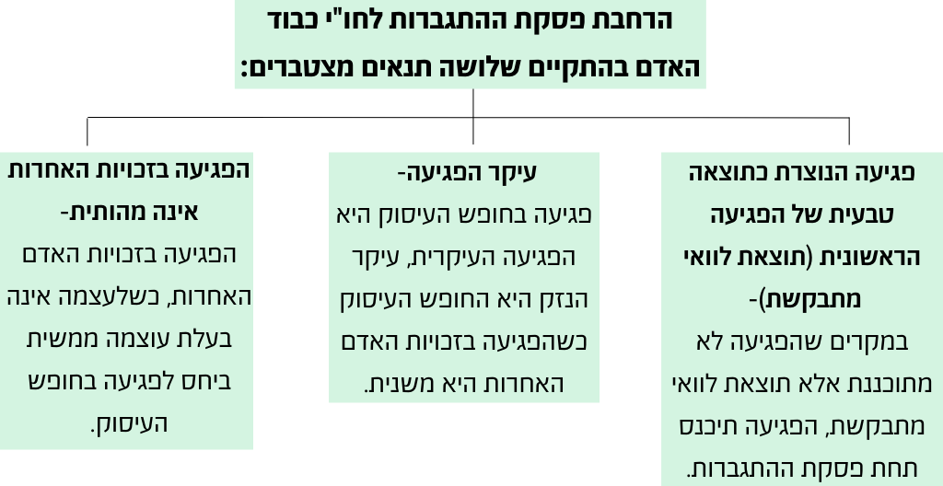
ברק הולך על עמדת ביניים- ניתן להרחיב ולהגיד כי פסקת ההתגברות תהיה תקפה גם לכבוד האדם וחירותו, רק אם התקיימו שלושה תנאים מצטברים. אם מתגשמים כל התנאים הללו, פסקת ההתגברות תגן בשל פגיעה לא לגיטימית בזכויות האחרות. כל גישה פרשנית אחרת תרוקן את פסקת ההתגברות מתוכנה.

הזכות לשוויון:
3 אפשרויות לשוויון
שוויון כמניעת השפלה- השוויון לא נכנס לחו"י כבוד אדם וחירותו כך שבהמ"ש העליון הכניס אותו כזכות בעלת מעמד על חוקתי. הערך המוגן בזכות זו הוא שמירה על כבוד ע"י מניעת השפלה. התחושה שנגרמת לאדם בעקבות התעלמות / חוסר רצינות עלולה לפגוע בו באופן הדומה להשפלה.

פרשנות זו נתקלת באותה הבעיה כמו פרשנות השוויון האריסטוטרית- ניתן להגיד כי ההעדפה אינה הדבר המשפיל, אלא הסטיריוטיפ העומד מאחוריה.

שוויון הזדמנויות- שוויון הנובע מנקודת פתיחה שווה בין האנשים.
דני אליס- דוגמת אנשים עם מוגבלויות שהנגשת מקומות עבודה מהווה שוויון הזדמנויות עבורם.
שטרסברג כהן במילר- אומרת שמדובר בשונות רלוונטית אך ראוי לתקנה על מנת להשיג שוויון. היא מדברת על שוויון הזדמנויות ומבקשת לחזק את עמדתה מתחום עניין המוגבלויות.
שוויון הזדמנויות אינו דינאמי- לא ישקיעו מחיר רב ומשאבים רבים בכדי להשיג שוויון הזדמנויות.

קשיים:
הגדרת הקבוצה שצריכה את השוויון.
מה הם הדברים שנדרשים לעסוק / לוותר עליהם בכדי להשיג את השוויון.

שוויון אריסטוטלי- יחס שווה לשווים, כך שהענקת יחס שונה לשונים איננו פוגע בשוויון.
כדי לבסס את טענת השוויון לפי פרשנות זו, צריך לברר אם העמדה או הקבוצה שטוענת להפליה אכן שווה במובן הרלוונטי.

קשיים:
הנחת המבוקש- אנחנו מניחים את מה ששנוי במחלוקת, ברוב המקרים התשובה לשאלה האם יש שונות רלוונטית, היא כשלעצמה שנויה במחלוקת.
פירוש מצומצם מדי- לא יכול להסביר פעולות מסוימות המנוגדות לעקרון הזה.
אופי בינארי- הדיון החוקתי בנוגע לזכויות מתחלק לשני שלבם:
א. האם הזכות נפגעה.
ב. האם הפגיעה מוצדקת בנסיבות העניין.

הדיון בשוויון האריסטוטלי חד שלבי. אם המסקנה היא שהיחס השונה נובע משוני רלוונטי לתכלית ראויה, זה אומר שאין פגיעה בשוויון האריסטוטלי ולכן לא צריך להמשיך ולבחון אם זה ראוי להצדקה. המשמעות היא שבכל מקרה של טענה בפגיעה בשוויון האריסטוטלי יש תוצאה בינארית- או שיש פגיעה בשוויון ואז לא ניתן להצדיקה, או שאין פגיעה ואז לא צריך להצדיק אותה. אין מקרה שבו נבחן את שני המבחנים האחרים של מבחן המידתיות. או שיש תכלית ראויה ואז נמשיך לבחון את המידתיות, או שאין תכלית ראויה ואז בכלל לא צריך לבדוק את המידתיות.

בג"ץ ברגמן- מימון מפלגות. נאמר שהזכות לשוויון היא מנשמת אפו של המשפט החוקתי אבל למרות שהיא מאוד חשובה ומאוד מרכזית, יש חוסר בהירות לגבי תוכנה. בישראל הדבר נובע בין היתר מכיוון שהזכות לא נכללה בחוקי היסוד שעוסקים בזכויות אדם. הדבר הוביל לכך שבימ"ש יכלול את זכות זו בזכויות השונות. חוסר בהירות זה לא מאפיין רק את ישראל.
פרשת התנועה המסורתית, דוגמא לבעייתיות בהנחת המבוקש- נוצר מצב שהמדינה מממנת שיעורי תורה רק לארגונים אורתודוקסים.
זמיר- בשם עקרון השוויון צריך לחייב את המדינה לספק תקציב שווה לשיעורי תורה גם לזרמים האחרים. מסקנה זו לא יכולה לנבוע ישירות מעיקרון השוויון בלי שנניח הנחות מהותיות בנוגע לערך השווה של לימוד תורה בכל אחד מהזרמים. האורתודוקסים עשויים לטעון שהם יסרבו למתן תמיכה כספית לשאר, כיוון שיגידו שיש שוני רלוונטי בין הזרמים, והם אלה שמייצגים את "היהדות האותנטית". מנגד, הזרמים האחרים יטענו כי אין כל הבדל ביניהם. על כן המיקוח לא יכול להפטר על סמך עקרון השוויון, אלא מצריך הכרעה בשאלות כמו "מהי יהדות אותנטית".
ס' 8 לחוק שוויון זכויות לאנשים עם מוגבלויות (1998), דוגמא לפירוש מצומצם- אוסר על מעביד להפלות בין עובדיו או בין דורשי עבודה מחמת מוגבלויותיהם, מלבד אם הם כשירים לתפקיד או למשרה הנדונים. הפליה כוללת בין היתר אי ביצוע התאמות שנדרשות מחמת הצרכים המיוחדים של אותו אדם שיאפשרו את העסקתו. מעסיק שלא ביצע את ההתאמות, הפלה. תכלית עסק היא להשיא רווח, לכן ניתן להסיק שאם המעסיק יכול להצדיק העדפה של עובד אחד על פני עובד אחר על יסוד שיקולים עסקיים, עקרון השוויון האריסטוטלי לא נפגע. בהקשר זה, שוני בין בני אדם הוא רלוונטי וכפי שנאמר, אם השוני רלוונטי לא ניתן להגיד שקיימת הפליה לרעה. לכן החוק הינו חריג מכיוון שהוא מחייב את המעסיק לחרוג מאמות מידה של רווח והפסד ודורשת ממנו לשאת יותר הוצאות.
פס"ד רקנט, שוויון הזדמנויות – תוקפו של הסכם קיבוצי בין חברת אל על לבין דיילי האוויר שמטיל על חיילים חובת פרישה משימוש בתפקיד דיילי אוויר בהגיעם לגיל 60. זמיר אומר שזה נובע מרצון החברה לשדר מראה צעיר- הפליה פסולה. העדפה זו נובעת מסטריאוטיפ - מוסכמה שדייל אוויר הינו אדם צעיר. (זמיר בפס"ד זה מדבר על שוויון הזדמנויות). זמיר מודע ליתרון הכספי שיש לחברה בעלת דיילים צעירים, אבל זה לא מצדיק את ההפליה. במבט ראשון קשה להבין למה מדובר בהפליה פסולה הרי העדפה מבוססת על שוני רלוונטי, החברה רוצה להרוויח כסף (כי הוא אומר שהוא מדבר על שוויון אריסטוטלי). אבל מדבריו של זמיר ניתן להסיק שבדומה לשטרסברג כהן הוא מדבר על שוויון הזדמנויות.
מילר נ' שר הביטחון- סירוב לקבל אישה לקורס טיס מ"שיקולים תכנוניים". מילר טוענת לפגיעה בשיוויון והפליה פסולה. הצבא טוען מנגד להבחנה מותרת מטעמי שונות רלוונטית, שאף הבחין בה המחוקק עם קובעו אורך שירות שונה לנשים ולגברים.
מצא- השונות הייתה רלוונטית לו היו מצליחים להוכיח זאת (שאכן תהייה פגיעה או קרבה לוודאות לפגיעה בתקציב) ולא להסתמך על השערות בלבד. ניתן להתחיל התהליך בהדרגה, גם ההדרגה אינה שיוויונית אך לא כשמדובר במסגרת ניסוי לקידום השיוויון.
דורנר- טוענת לשיוויון אריסטוטאלי, נקיטת יחס שווה כלפי שווים ויחס שונה כלפי שונים על-פי מידת שונותם.
החיסרון שבהגדרה- מתירה ואף מחייבת נקיטת יחס שונה כאשר "השונות" היא רלוונטית, אך לא כוללת אמות מידה לקביעתה של רלוואנטיות זו. הפתרון לכך ע"י מבחן כפול:
- האם שיקול המין הוא רלוואנטי.
- בהנחה שהשיקול הוא רלוונטי, האם ההתחשבות בו מוצדקת בנסיבות העניין.
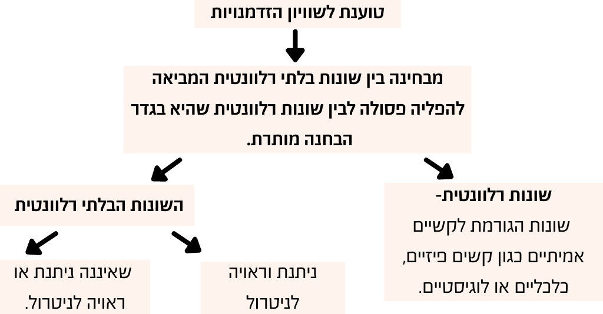
הפליה שאינה עומדת בפסקת ההגבלה היא בלתי חוקית ופסולה (משום שהפליה היא פגיעה בזכות לכבוד),ולכן עליה לעמוד במבחני המידתיות. על המצדיקים את ההפליה רובץ נטל הוכחת ודאות קרובה לפגיעה באינטרס שעליו באים להגן בעצם ההפליה והפגיעה בעיקרון השיוויון. מצד אחד השונות אינה רלוונטית כי קבלת נשים רווחית לצה"ל. מצד שני, השונות רלוונטית אך כיוון שהיא מבוססת על סטיגמה ופוגעת בכבוד האדם- החוק לא חוקתי.
שטרסברג כהן- אם ניתן לנטרל השונות הבלתי רלוונטית במחיר סביר, הרי שראוי לתקנה ע"מ להשיג שוויון. זכויות עולות כסף אך שיקולי תקציב אינם נחשבים לתכלית ראויה.
עדאלה נ' משרד הרווחה- עוסק בתקנה כי מי שלא יחסן את ילדיו לפי מערכת הבריאות לא יקבל הטבה מביטוח לאומי.
סולברג- כאשר המחוקק מבחין בין קבוצות שונות הוא עושה זאת כדי להגשים תכלית מסוימת עפ"י צורך שנדרש. מדברים אלו עולה השאלה האם ההבחנה רלוונטית עבור התכלית. אם ביהמ"ש קובע כי ההבחנה שהמחוקק עשה לא רלוונטית לתכלית, וכך פוגעת בזכות החוקתית לשוויון- הוא עושה זאת ע"י הסתמכות על תכלית כללית יותר שהוגדרה על ידו. כאשר ביהמ"ש בוחן האם ההבחנה שהמחוקק עשה רלוונטית, הוא עושה זאת עפ"י מה שהוא חושב שתהיה התכלית הנכונה, ע"י פעולה זו ביהמ"ש מבקש להצביע שגישתו היא הנכונה ולא מה שהמחוקק קבע.
שאלת התכלית הראויה צריכה להיות נידונה במסגרת בחינת המידתיות הנפגעת, רק לאחר שנקבע כי נפגעת זכות חוקתית. בחינת הפגיעה בשוויון החוקתי על יסוד מבחן השוני הרלוונטי מטשטשת את ההבחנה שבין השלב הראשון והשני של הבחינה החוקתית. כך בעצם נוצר מצב בו מבקרים את מידתיות הפגיעה ואת ההצדקות העומדות ביסוד האבחנה שעשה המחוקק, וזאת מבלי שנקבע קודם לכן שיש פגיעה בזכות החוקתית לשוויון (היפוך בשלבים). מדברים אלו ניתן להבין כי מבנה הביקורת החוקתית בשיטה המשפטית במדינה לא הולם את עיקרון השוויון במובנו המנהלי.
בכל מקרה, תפקיד המשפט החוקתי בקשר לעילת השוויון צריך להיות ביחס להפליות המבוססות על הבחנה בין קבוצות שההשתייכות אליהן היא בליבת זהותו של האדם. עפ"י המשפט המשווה (בעיקר האמריקאי), ביקורות חוקתיות בקשר להפליות נעשות על בסיס העקרונות שפורטו לעיל ואילו ביקורת חוקתית על הסדרים המעוררים שאלה של אי שוויון המתבסס על תבחינים אחרים- יזכו לביקורת שיפוטית מקלה יותר.

מילר (1994)- נדחתה בקשתה להתנדב לקורס טייס בטענה שהצבא לא משבץ נשים במקצועות לחימה.
מעמד הזכות לשוויון עפ"י דורנר- חו"י כבו"ה קובע שיש לכבד את זכויות היסוד ברוח עקרונות הכרזת העצמאות ללא הבדלי מין. ההיסטוריה מראה לנו שהשמטתו של ערך השוויון מהחוק הייתה מכוונת. עם זאת, אין ספק כי תכלית החוק הייתה למנוע השפלה, לא כל פגיעה בשוויון היא הפליה ולהיפך. סגירת מקצוע או תפקיד בפני אדם מחמת מינו, גזעו או כיוצא באלה, משדרת מסר כי הקבוצה שלו היא נחותה, ובכך נוצרת לבנות הקבוצה ולבניה תדמית נמוכה. ההשפלה שבכך פוגעת בזכות לכבוד ועל כן הפליה שכזו נוגדת עיקרון חוקתי. כאשר הפגיעה בשוויון נעשית על רקע קבוצתי היא משפילה ולכן בהקשר זה יהיה השוויון זכות חוקתית. כאשר השוויון מתפרשת כהיעדר השפלה ניתן להכליל אותה בזכות לכבוד שמעוגנת בחו"י כבוד האדם וחירותו.
התנועה לאיכות השלטון נ' הכנסת (2002)- עתירה כנגד חוקיותו של חוק דח"ש לתלמידי ישיבות שתורתם אומנותם (חוק טל') לטענת העותרים החוק פוגע בעקרון השוויון.
ברק- הזכות לשוויון הוכרה בישראל והיפוכו של השוויון הינו ההפליה. חוק דח"ש פוגע בשוויון כי חובת הגיוס מוטלת באופן שוויוני על כל האזרחים. לכן מתן דח"ש גורפת יש בה הפליה ללא שוני רלבנטי המצדיק אותה. הבחנה בין מיועדים לשירות בטחון על בסיס השקפת עולם דתית היא הפליה ללא כל שוני רלבנטי. בחוק דחיית השירות הטענה היא כי הזכות הנפגעת היא כב"ה. הטענה היא כי הזכות לשוויון היא חלק מכבוד האדם.
האם השוויון הנפגע נכלל בכבוד האדם- כבוד האדם בישראל אינו רק בסיס לזכויות האדם השונות, הוא גם זכות עצמאית (ס' 4 ו-2). הזכות לכבוד האדם מטילה על רשויות השלטון חובה שלילית שלא לפגוע בכבוד האדם, וחובה חיובית להגן עליו.
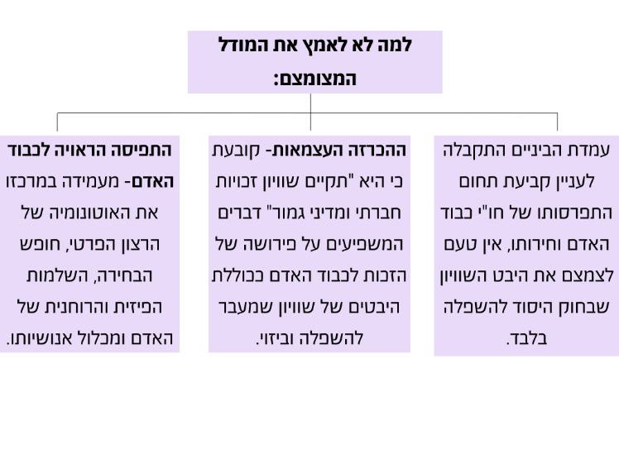
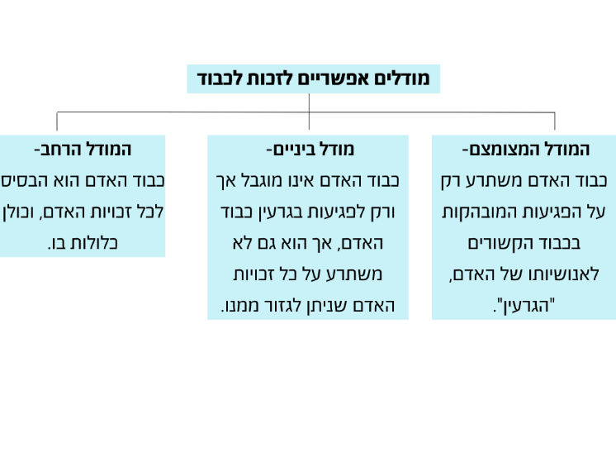
היקף הפריסה של כבוד האדם כזכות אדם- היקפו של כבוד האדם ייקבע על פי פרשנותו התכליתית על רקע המציאות החברתית. שלושה מודלים אפשריים שמביניהם נבחר מודל הביניים.
האם הפגיעה בשוויון הנגרמת על ידי חוק דח"ש נופלת לגדריו של כבוד האדם- המודל הראוי להבניית היחס בין כבוד האדם כזכות חוקתית לבין השוויון הוא מודל הביניים.
עפ"י מודל הביניים פגיעתו של חוק דח"ש בשוויון יוצר פגיעה בכבוד האדם. החוק פוגע באותם זכויות וערכים, העומדים ביסוד כבוד האדם כמבטא הכרה באוטונומיה של הרצון הפרטי, בחופש בחירה ובחופש פעולה של האדם כיצור חופשי, וכך גם בכל אחד מקבוצת הרוב המחויבים בשירות צבאי.

סיווגים חשודים:
פרוז'אנסקי (2009)- העותר ביקש להיכנס למועדון ולא אפשרו לו בגלל שגיל הכניסה לגברים (26) היה גבוה יותר מלנשים (24). .והוא בן 24. הוא טוען להפליה עפ"י חוק איסור הפליה במוצרים, שירותים וכניסה למקומות ציבוריים.
דנציגר- יש לדחות הבחנה בין גברים לנשים על בסיס טעמים שאינם רלוונטיים. כאן יש "הפליה לטובה", הנפגע מההפליה במקרה זה הוא גבר שההפליה שיקפה גישות סטריאוטיפיות כלפי נשים. זה דבר שמשמר ומחדד הבדלים לא רלוונטיים.

חופש הדת וחופש מדת:
הזכות לתרבות רחבה יותר מחופש המצפון, אך באיזון בין אינטרס לזכות- חופש המצפון חזק יותר.
בכל מקרה במבחן תמיד ננתח לפי שתי התזות.
חופש הדת
חופש המצפון
הזכות לתרבות
יש להבחין בין פגיעה בחופש הדת לפגיעה ברגשות. לחופש הדת מעמד חוקתי והוא אף נכלל בחו"י כב"ה (ברק, ממניג), לעומת רוגוזינזקי וקפלן שמכירים בזכות זו רק כבעלת מעמד חוקתי אך לא כלולה בחו"י כב"ה.

דני סטטמן וגדעון ספיר- חופש הדת, חופש מדת והגנה על רגשות דתיים:
משטר ליברלי- מבקש למעט בהגבלות על הציבור אך מייחס חשיבות מיוחדת לחירויות כגון: חופש העיסוק, חופש הביטוי וחופש הדת.

היחס בין החופש הדת כמצפון לבין חופש הדת כתרבות:
הצידוקים לחופש דת במשטר ליברלי
פגיעה בחופש הדת מניבה תוצאות שליליות, בעיקר מוסריות.

בעד- שני הצידוקים הראשונים מהווים צידוקים כלליים-חברתיים, הדת כבעלת משקל אל מול המדינה שהיא שותפה במשחק האיזונים ובעלת השפעה מוסרית על החברה. אם נכונות טענות אלו אזי הדת הינה משאב שלמדינה אינטרס לפתחו.
נגד- קו טיעון זה אינו רווח משום שבצד השפעותיה החיוביות הדת היא גם בעלת השפעות שליליות- פונדמנטליזם למשל.
המחברים טוענים כי לא הוכח שיתרונותיה של הדת עולים על חסרונותיה.

בעד- הוכח במחקרים כי יש קשר בין דת לרווחה נפשית. אם רווחת תושביה יקרה למדינה והיא אחת ממטרותיה הרי שהדבר מהווה צידוק למניעה מפגיעה בדת.
מנגד- בצד הרווחה הנפשית ישנם דעות קדומות.

הפגיעה בחופש הדת פוגעת באושרם של היחידים הדתיים. אחד ממשאבי המדינה המרכזיים להגדלת אושרם של חבריה.

פגיעה בחופש הדת היא פגיעה חמורה במצפון/יושרה של היחיד הדתי.

מצפון, אמונותיו הנורמטיביות העמוקות של אדם המכוננות זהות אישית.

החשיבות לפעולה לפי צו המצפון:
ההסבר הדתי- רצון האל נגלה לאדם באמצעות המצפון האנושי.
ההסבר חילוני- כפיית אדם לפעולה המנוגדת לצו מצפונו יוצרת אצלו תחושות קשות של ניכור עצמי ואובדן זהות וע"כ יש להימנע מכך.

מחלישה את התרבות הדתית (הדת כמאפיין תרבותי(.
.

הדת כתרבות- הדת הינה תרבות וככל תרבות יש לה חשיבות לנוטלים בה חלק. ככל תרבות מיעוט, היא זקוקה להגנה כדי לא להיבלע תרבות הרוב. לכן יש הגיון במתן מעמד מיוחד לחופש הדת על פני אזכור כללי של חופש התרבות.

 | חופש המצפון | הזכות לתרבות
שייכות | יחיד | קבוצה
אינטרס אינדיווידואלי | שמירה על יושרה מוסרית | מירה על אוטונומיה אישית/זהות
פן קולקטיביסטי ופן אינדיבידואליסטי | קיים בשתיהן

הרציונל- יש מספר סיבות לחופש זה:
הגנה על המצפון- חופש הדת הוא נגזרת של חופש המצפון, מצפונו של אדם דתי מתבסס על האמונה שלו, למשל. גם כאשר לשיטתנו הוא טועה, עלינו לשמור על זכותו לפעול לפי צו המצפון שלו ולא לכפות עליו לפעול נגד אמונתו.
החשיבות לכך שאדם יפעל עפ"י מצפונו לפי גידי:
- מניעת כאב וסבל- כמו הגנה ומניעת סבל פיזי לאדם, יש צורך לגנות גם מעשים שגורמים כאב וסבל נפשי לאדם.
- כבוד "למצפוניסטים"- יש לכבד ולהעריך אדם שנכון לשלם מחיר כבד על סירובו או שמירה על מצפונו.
- תועלת בקיומם- אדם מצפוני יכול "לעצור" פעולות בגופו לצורך שמירה על עקרונות. בעולם משתנה וגמיש, שבו לעקרונות יש פחות משמעות, ייתכן שהחברה כולה תפיק תועלת מעמידה מוחלטת על עקרונות של אדם, שיהיה נכון לשלם עליהם מחירים.
עולה השאלה איזה מסוגי המצפון פגיע יותר- דתי או שאינו דתי. השאלה הזאת עולה כי מצד אחד המיעוט הדתי הוא זה שבמיעוט ולכן עפ"י ההיגיון הם שרויות בסכנת פגיעה. מצד שני, את המצפון הדתי יותר קל להבין (שיקול אמוני) מהמצפון החילוני כך שבעצם המצפון החילוני הוא זה שיותר פגיע בפועל.
גידי- לא רואה סיבה לעשות הבחנה ביניהם, שניהם חשובים.
זה מחזיר לשאלה למה נותנים לאינטרס מסוים מעמד חוקתי:
- חשיבות
- פגיעות
המצפוניסט חילוני מדבר בשפה שיותר מובנת לנו, אולי מהכיוון הזה המצפוניסט הדתי נטוי לסכנה גדולה יותר. אולי מצד שני? יש מערכת של כללים המוכרים גם לציבור החילוני, ומשום כך אנחנו יותר מאמינים ומוכנים לכבד את התפיסות והצרכים המצפוניים שלו.
הזכות לתרבות של קבוצות מיעוט- ההנחה והמחשבה היא שלקבוצות תרבותיות, לכל אדם שמצוי באותה קבוצה, יש אינטרס חזק לשימור התרבות שלו. התפיסה בהגנה חוקתית היא מניעת פגיעה בתרבות המצויה תחת סכנה מתמדת לפגיעה, מיעוט שרוצה לשמור על דרכו. יש סכנה כי התרבות תימחק גדולה יותר במיעוט קטן יותר, ולכן נדרשת הגנה של המדינה. הזכות לתרבות קשורה למארג החיים השלם של האדם (לבוש, לוח שנה, אוכל) מארז סמיך של פעולות המכוננות ביחד את המושג תרבות. בעולם המודרני, הגדול תרבותי, יש מעט קבוצות שבמובהק נבדלות. השכיח ביותר שהרבוצות המובדלות נובעות מהיבט דתי. העוצמה למשל האמריקאית מחלחלת לכלל העולם והתרבויות מושעות ומשתנות בעקבות התרבות הגדולה הזו.
חשיבות שימור התרבות- החשיבה הליברלית התחילה לדבר ולתפוס את החשיבות רק בזמן הקרוב, בחמישים שנה האחרונות. בעבר הליברלים תפסו שהתרבות היא זו שיוצרת גדר מהאינדיבידואל להתפתח והיא זו שחוסמת את האני ויוצרת עויינות בין האנשים. בדרך זו קבוצות תרבותיות מקבלות בחזרה את החשיבות שלהן ע"י שמירת המאפיינים החשובים שלהם. אך עם התפתחות העולם הגלובלי, והצטמצמות המאפיינים הייחודים של כל תרבות, נוצרה תפיסה שבמרכזה מנסה לעודד ולשמור על הקבוצות התרבותיות. במידה רבה הפילוסופיה גם מציירת את המציאות וגם נולדת כתוצאה מהתבוננות במציאות. הפילוסופים רואים כי כלל שהאזור מחובר לעולם הכולל ומאבד מייחודיותו, יש ריאקציות המנסות לשמור על אותם מאפיינים, והייחודיות של הקבוצה. הפילוסופים מבינים כי יש חשיבות ויש צורך אנושי עמוק לשימור אותה תרבות. הם בונים את התפיסה על פי שני מאפיינים מרכזיים:
- מימוש חיים אוטונומיים- התרבות נחוצה כדי שהאדם יוכל לממש חיים אוטונומיים בעלי משמעות. תרבות האדם מספקת לאדם אפשרויות בחירה, וכלים שבאמצעותם האדם בוחר ומחליט.
דוגמא- בחור יהודי הרוצה להיות מוהל מקבל את הרעיון למקצוע מהמסגרת התרבותית בה הוא חי, וכן האפשרות והכלים למקצוע זה נובעים גם הם מהתרבות. הבחירה עצמה מהווה את האוטונומיה של האדם על פי רצונותיו.
- כבוד- התרבות של האדם היא חלק מהאדם שמגדיר את עצמו, התרבות נחוצה כביטוי לזהותו של היחיד. במקרה שהזהות הולכת ונחלשת זה פוגע בכבוד העצמי של האדם, כשהתרבות הופכת להיות שולית כך גם האדם.
גם במשפט הישראלי, זכות לדת תשקף זכות רחבה יותר. דת הוא מארג שלם של סמלים והתנהגויות. נראה כי בית המשפט קורא את הזכות לדת וזכות למצפון כמקשה אחד, אך נראה גם בשנים האחרונות יש כאלו המכירים בזכות לתרבות.
פסרו גולדשטיין נ' שר הפנים- ברזילאית שהגיעה לארץ, עברה גיור רפורמי ונישאה ליהודי, משרד הפנים לא רשם אותה כיהודיה וכאזרחית ישראלית ואף לא קבע את מעמדו של הגיור הלא אורתודוקסי כפי שביקש עורך דינה. העותרת טוענת כי מתן פירוש רחב לפקודת העדה הדתית (המרה) סותר את עקרון השוויון, מאחר והפירוש הרצוי הוא כזה שמתיישב עם זכויות האדם והפירוש הרחב מפלה מתגיירים לא-אורתודוקסיים בארץ לעומת בחו"ל. כך חופש המצפון שלה נפגע, היות שהחפץ לקבל הכרה רשמית בגיורו נאלץ לעבור תהליך שאינו בהתאם למצפונו ולאמונתו. מנגד המדינה טוענת כי חייב לפרש עפ"י הפירוש הרחב לפקודה מטעמי ריכוזיות ומחשש להיווצרות אנדרלמוסיה בענייני יהדות, שבות וכיו"ב. לטענתם, גיור בארץ צריך להתבצע בהתאם להוראות פקודת העדה הדתית (המרה) בלבד.
שמגר- אם דבר חקיקה ניתן להשתמע לשתי פנים נעדיף את הפרשנות המצמצמת את הפגיעה בזכויות האדם ע"פ הפרשנות שמרחיבה את הפגיעה. פקודת ההמרה רלוונטית רק לחוקים בעלי אופי דתי, ומכיוון שחוק השבות אינו כזה- אין לפקודת העדה הדתית (המרה) תחולה לגביו. יש פגיעה בחופש הדת.
טל- אין התנאת כניסתו של זר לארץ בתנאי דת מהווה פגיעה בחופש הדת. אזרחי חוץ לא יכולים לערער את ריבונותה של המדינה ולקבוע את תנאי הכניסה אליה תוך שימוש בעקרונות שוויון וחופש. התנאי לעלייה חופשית הוא יהדותו של העולה. ולכן זר אינו יכול לכפות על המדינה ויתור על התנאי המקנה כרטיס כניסה לארץ- יהדות.
פס"ד חורב- תביעה להגביל ואף לאסור תנועת כלי רכב בשבתות ובמועדי ישראל בכביש העובר בשכונה המאוכלסת בחרדים. העניין מתגלגל לבית המשפט, וברק מנסה לזהות מה עומד על הפרק.
ברק- סירב לזהות את האינטרס החרדי כחלק מעקרון חופש הדת בנימוק שבני השכונה חופשיים לקיים את מצות הדת גם אם מכוניות עוברות ברחוב בשבת. ברק לא רואה את האינטרס החרדי כחלק מעיקרון חופש הדת, חילונים שנוסעים ברכב בכביש לא מחללת את השבת, הנסיעה לא מחללת ופוגעת ביכולת של האדם לפעול לפי מצפונו. בני השכונה חופשיים לקיים מצוות הדת גם אם מכוניות עוברות ברחוב בשבת. אם יש כאן פגיעה בחופש הדת, היא יכולה להיות רק פגיעה בחופש הדת במובנה כזכות לתרבות, ובמובן זה, הטענה לחפש דת נשמעת סבירה. הואיל ורחוב בר אילן עובר באיזור המאכלס כמעט כולו בחרדים, הוא נתפס בעיניהם כחלק מה"בית" שלהם, כרשות הרבים של קהילתם, שזכותם לעצב אותה עולה על זכותם של אחרים. ברק יכול להבין את הפגיעה בפגיעה ברגשות הדת, אפשר היה להבין את הפגיעה כזכות לתרבות, שם הטענה לפגיעה נשמעת סבירה. היות והכביש עובר בגדרי השכונה החרדית, הפגיעה היא בחופש הדת כתרבות החרדים. ולכן פגיעה בחופש הדת באה לידי ביטוי בתרבות ולא כמצפון.
שביט נ' חברה קדישא- רוצים לכתוב בלועזית על קבר, רפליקה של קסטנבאום. העתירה מתקבלת.
ברק (דעת רוב)- כמו בפרשת חורב גם כאן ברק מסרב להכיר באינטרס של אנשי החברת קדישא כנופל במסגרת עקרון חופש הדת, אין פגיעה בחופש הדת, והוא מאמץ את הפרשנות המצמצמת לעקרון חופש הדת. ברק מפרש את חופש הדת כנגזרת של חופש המצפון. קשה לראות איך ניתן לטעון לפגיעה בתרבות, היות ותרבות הרוב הם אותם האנשים שקוברים לפי ההלכה היהודית, בניגוד לתרבות החילונים הקוברים בדרך אחרת. ולכן לא נראה כאן פגיעה בתרבות.
אנגלרד (דעת מיעוט)- יש פגיעה בחופש הדת היות והאיסור ההלכתי לחיקוק על המצבה בספרות הלועזיות. הוא חולק על ברק בתפיסה שחופש הדת כמצפון בא לידי ביטוי רק בהתנהגויות האדם העצמו- שהאדם עצמו פועל בניגוד לאיסור הדתי- ואולי הסיבה להתנגדות לגישת ברק נובעת כביכול האחריות על המצבות היא בחברת קדישא ולכן האיסור נופל על החברה.
טיעוניו של ברק משכנעים יותר, כמו כן גם אם הייתה כאן פגיעה בחופש הדת, ברק היה טוען לפגיעה בחופש מדת וכנראה שהוא היה גובר.
גור אריה נ' הרשות השנייה לטלוויזיה- ברק מפעיל איזון אנכי, פגיעה בחופש הביטוי אל מול פגיעה ברגשות דתיים (אינטרס). שידור תוכנית בשבת שבה המשתתפים דתיים, נטען כי השידור יגרום להם לקחת חלק בחילול שבת ובכך יפגע בחופש הדת שלהם. העתירה נדחית.
ברק (רוב)- מתייחס לחופש הדת כחופש המצפון, חופש הדת הוא עיקרון יסוד במדינת ישראל. שידור הסרט בשבת לא פוגע בחירות העותרים לפעול עפ"י אמונתם, והטענה היחידה היא כי פעולת המשיבים בניגוד למצוות הדת מהווה פגיעה בחופש מדת של העותרים. יש להבחין בין פגיעה ישירה באורח החיים של הפרט, המהווה פגיעה בחופש הדת שלו, לבין פגיעה בפרט עקב מעשי אדם אחר בניגוד לדת, שאינה פגיעה בחופש הדת, אלא רק ברגשותיו ובתודעתו, שזהו המקרה כאן.
נוסחת האיזון להכרעה בין רגשות הדת של העותרים לבין חופש הביטוי של המשיבים קובעת כי על מנת לדחוק את חופש הביטוי, נדרש שהפגיעה ברגשות הדת תהיה קרובה לוודאי ושעוצמתה תהא ממשית וקשה, מעבר לסף הסיבולת של החברה הישראלית-איזון אנכי. במקרה דנן אין זה כך. הרחבה בלתי מבוקרת של חופש הדת, סופה זילות חופש הדת וריקונה מתוכן
דורנר (מיעוט)- פגיעה ברגשות לא מצדיקה היעתרות לעתירה, אך הייתה מקבלת את העתירה כי בשידור הסרט בשבת יש הפרה שלא כדין של זכות העותרים לחופש הדת. הרב קבע כי בהופעתם בסרט המשודר בשבת, יפרו בעצמם את מצוות הדת, ומבחינת היהדות קביעתו תקפה. תכלית פסקת ההגבלה, ובכללה עקרון המידתיות ונוסחאות האיזון המשתלבות בו, היא להגן על זכויות האדם ע"י מזעור הפגיעה בהן בהתנגשן באינטרס ציבורי, ובהחלטות רשויות המנהל הפוגעות בזכויות אדם. אמות המידה שבפסקת ההגבלה ובמיוחד עקרון המידתיות, לא הולמות איזון בין זכות לזכות. אם אין אפשרות לקיום בצוותא של שתי הזכויות המתחרות, תגבר הזכות שתוצאת הפגיעה בה לפרט חמורה יותר. במקרה זה זכויות האדם המתחרות- חופש הדת מול חופש הביטוי, הן שוות משקל וויתור הדדי ביניהן אינו אפשרי. בנסיבות העניין, הפגיעה בחופש הדת חמורה ומהותית יותר. דורנר דוחה את טענת המדרון החלקלק.
מדינת ישראל נ' קפלן- עתירתם של שני בתי קולנוע ירושלמיים שנקנסו בגין הקרנת סרטים בשבתות תוך הפרת חוק עזר עירוני. המשיבים טוענים כי לא ניתן להרשיעם בנ"ל מאחר והחוק עצמו חבר סמכות כי אין תכליתו אלא למנוע חילול שבת, דהיינו לקבוע סגנון חיים זו סמכות המחוקק הראשי בלבד. העתירה נדחית- ההסדר בוטל
פרוקצ'יה- תכליות הסדרי השבת בחקיקה הישראלית נועדו להגשים מטרה חברתית של יום מנוחה לכלל הציבור ולהסדיר את הפן הקדוש, ההלכתי. הגבלות על חירות של אדם הנוגעת לענייני דת ומצפון נעשות רק ע"י המחוקק הראשי, ובמקרים נדירים ע"י המחוקק המשני אם הוסמך לכך בדרך שאינה משתמעת לשני פנים. במקרה דנן אין הסמכה של המחוקק במפורש או במשתמע לעירייה לעצב את חיי האוכלוסייה ברוח ההלכה. יש לדלות את המותר והאסור בשבת מתוך חוק שעות עבודה ומנוחה. יש בתי עסק שבהם השיקול הסוציאלי אינו רלוונטי, ושיקול הסגירה / הפתיחה נעשה מטעמים דתיים.
פס"ד פלונים נ' אלמוני- כשמדברים על חופש הדת אנו גוזרים אותו מהזכות למצפון. אך בשנים האחרונות יש סמנים ראשונים להכרה בזכות לתרבות גם בהקשר הדתי, אך עדיין לא מהווה לבסיס של חופש הדת.
שמגר- "היבטיו השונים של חופש הדת והמצפון כוללים, בנוסף לחופש המחשבה והאמונה גם את הזכות להגשים את צווי המצפון בדרך של פעולות".
פס"ד התנועה לאיכות השלטון נ' הכנסת- בפרשה זו הותקף חוק טל לראשונה .
ביהמ"ש- מצא שהתכלית ראויה אך קיים ספק אם החוק עומד במבחן המידתיות הראשון, לא ברור האם יש קשר בין האמצעי למטרה שהוא השתלבות החרדים בחברה הכללית. חרף זאת, בית המשפט נמנע מלפסול את החוק והעדיף לתת אורכה לבחינת השפעתו. בית המשפט מייחס חשיבות לאורח החיים החרדי והאינטרס לשמר את אותם החיים. הזכות לתרבות היא לא בסיס לחופש הדת אלא מעמדה כזכות נוספת.
ברק- התכלית הראשונה משקפת הכרה בייחודיותה של החברה החרדית ובתרבותה, והכרה בערך הלימודים התורניים. היא מגלה הבנה לצרכיה של החברה החרדית, אשר אורח חייה שונה ונפרד ואשר עוסקת, עפ"י מורשת היסטורית של אלפים בשנים במסירות נפש, בלימוד התורה, מתוך ראיה אידאולוגית ומודעות דתית שיש בכך משום הכרח לקיומו של העם היהודי כולו. היא מלאה רגישות וסובלנותו למתכונתו הייחודית של עולם הישיבות וחברת הלומדים שהתפתחה סביבן. כן יש בה כדי לכבד את חופש הדת והמצפון של תלמידי הישיבות עצמן, את אורחות חייהם את רגשותיהם הדתיים.
ברק ביחס לזכות לתרבות וחופש דת- יש הבדל בין הזכויות אך מעניק לשתיהן תוקף.
ברק מתאר את התכליות שעמדו בבסיס לחוק- בהתחלה כזכות לתרבות, כביכול יש חופש דת שהוא נגזרת של מצפון ותרבות.
פס"ד יקותיאלי נ' השר לענייני דתות- בג"ץ קבע כי ההסדר לתשלום גמלת הבטחת הכנסה לאברכים הלומדים בכולל פוגע בשוויון וכי הסעיף בחוק התקציב הקובע את ההסדר לא ייכלל בחוק התקציב הבא.
בייניש- אין במסקנתנו זו כדי לקבוע שהמחוקק אינו יכול לתמוך בקבוצת אוכלוסייה ייחודית, באופן המאפשר לה לשמר את ייחודיותה. תמיכה כאמור מבטאת בחירה חברתית ערכית לאפשר לפרטים להשתייך לקהילה ולשמר את אורחות חייהם וערכיהם כקהילה- בהם גם רכים כמו עידוד הלימוד התורני. עמדתי על כך בפרשת אלעד וקבעתי כי לצורך הקצאת מקרקעין האפשרות להקצות דיור נפרד לקבוצות בעלות מאפיינים מיוחדים "משתלבת בתפיסה המכירה בזכותן של קהילות מיעוט המעוניינות בכך, לשמר את ייחודיותן; זוהי תפיסה המייצגת גישה הרווחת יום בקרב משפטנים, אנשי חברה וחינוך, ולפיה זכאי גם היחיד- בין יתר זכויותיו- לממש את השתייכותו לקהילה ולתרבותה המיוחדת כחלק מזכותו לאוטונומיה האישית שלו. בייניש מכירה בזכות לתרבות כחלק מהזכות לאוטונומיה. בשלב זה חופש הדת הוא נגזרת של חופש המצפון.
היחס בין הזכות לתרבות וחופש דת עפ"י בייניש- בזכות לתרבות כחלק מחופש הדת. כלומר, המגמה לא מוחלטת לכיוון אחד והשופטים חלוקים בשאלת ההפרדה בין הזכות לתרבות לחופש הדת, אך מכירים גם בזו וגם בזו.
קל יותר לטעון לפגיעה בחופש התרבות ולנצח בבית המשפט עם טענה לפגיעה בחופש המצפון.
סיכום עפ"י גידי- חופש מדת אינו נגזר אוטומטית מחופש דת, יש לבחון אותו עפ"י הרציונאליים של חופש דת- תרבות ומצפון. יש צורך לבחון האם המיעוטים / הקבוצות הדתיות באמת נמצאות "בסכנה" ודורשים הגנה. כמו כן, קשה לראות כיצד ניתן לגייס את הזכות לתרבות עבור חופש מדת. מצפון יותר הגיוני במקרה זה מאחר וניתן לחשוב כי נימוקים דתיים הם נחותים ולא רציונאליים. הבעיה נוצרת כאשר החוקים נקבעים רק עפ"י נימוקים דתיים, לצורך העניין חוק שעות העבודה והמנוחה לא מהווה בעיה למרות שהוא נקבע ביום המנוחה עפ"י היהדות (שבת). הפרשנות המצמצמת אומרת כי הפגיעה מתרחשת כאשר כופים על האדם הלא מאמין להשתתף בטקס דתי. השינוי בין זה לבין מקרה בו האדם השתתף בטקס דתי מתוך רצונו הינו התחושה שהסיטואציה יוצרת על האדם. יתכן גם כי נפגעת האותנטיות של האדם וכך המצפון של האדם נפגע וכך גם כבודו נפגע מתוך הכפייה. מדברים אלו עולה כי יתכן שפחות מדובר בטענה לפגיעה בזכות למצפון, אלא בזכות לכבוד.
סולדוך נ' עיריית רחובות- בפרשת סולדוך נדונה עתירה של תושבים "חילוניים" כנגד הקצאת מגרש באזור מגוריהם, לצורך הקמת בית מדרש תורני במקום. אחת מטענות העותרים הייתה שההקצאה האמורה פגעת בחופש מדת.
פרוקצ'יה- "הקשר בין כבוד האדם לאוטונומיה של הרצון הפרטי מוליד את ההכרה כי חופש האמונה הדתית הינו חלק מכבוד האדם, בהיות חפש זה קשור קשר הדוק לאישיותו של האדם, לתפיסת עולמו, לצו מצפונו, ולייחודו כפרט". היא כוללת את החופש לאמונה דתית תחת הזכות לכבוד כאוטונומיית הרצון הפרטי, לא כחופש מדת, ובמקביל היא קובעת: "לחופש האמונה המצפון של האדם פן נוסף. בצד חופש הדת מוכרת זכותו של האדם לחופש דת. זכותו של האדם החילוני ל"חופש הדת" הינה חלק מזכותו לכבוד אנושי, ולחופש מפני כפייה דתית" (פסקה 73).
האם חופש הדת מוכר כזכות יסוד או כזכות חוקתית- חופש האמונה הדתית היא כחלק מכבוד האדם, תחת מסגרת של כבוד כאוטונומיה. למרות שבקפלן הלכת השופטת על הפרשנות המרחיבה של חופש מדת, פה היא משתמשת בפרשנות מצמצמת.
נראה שלא היה רציו שעיגן את זכות מהדת לזכות חוקתית, והיא נשארה כזכות יסוד, פס"ד זה חשוב עבור קביעת מעמד הזכות לחופש דת / מדת.
חשוב לעבודות ומבחנים- חופש דת/חופש מדת -> בחינה האם הזכות הנפגעת נמצאת תחת חוק יסוד כבוד האדם וחירותו (לא קובעים חד משמעית, אלא מתייחסים לשתי האפשרויות) -> המשך תקיפה תחת פסקת ההגבלה + ציון כי הדבר קורה אך ורק אם בית המשפט מחליט כי הזכות הנפגעת הינה חלק מחוק יסוד כבוד האדם וחירותו.

חופש הביטוי:
חולשות לרציונל זה:
ביסוס זכות על אוטונומיה גובה ממנה מחיר ע"י טשטוש האינטרסים והרציונליים שמאחוריה.

מדוע צריך בשם האוטונומיה לתת לגיטימציה לחופש הביטוי.

החולשות ברציונל זה:

דרך האמת להתגלות, לכן אין טעם להסתירה.

חיזוק האמת ע"י דיון.
דיון מעבה את טענות האמת ונותן במה לפרשנויות רחבות לדעה.
הרציונליים לחופש הביטוי:
מימוש האוטונומיה של הפרט
גילוי האמת (מיל)
קידום הדמוקרטיה ע"י גיבוש דעה מבוססת.

החולשות ברציונל זה:

מעניק הגנה רק לביטוי פוליטי.
גילוי האמת לא רק ע"י האמת אלא גם ע"י התנהגויות, למה אין את אותה הגנה לחופש הפעולה שבבסיסה גם היא מנסה להגיע לחקר האמת.

תחרות חופשית זקוקה לפיקוח- בבסיס האמונה ששוק חופשי גורם ליעילות בכך שאלו הפועלים בצורה נכונה יצליחו וישגשגו ואלו שלא, יפלו. גם פה, חופש הביטוי משחק באותה הדרך.

המטרה לא מקדשת את האמצעים- לעיתים ניצחון האמת מושג רק לאחר זמן רב ובדרך נגרמים נזקים חמורים. פתיחתו של שוק הדעות עשויה להיות הרסנית לפחות לטווח הקצר.
הענקת מעמד חוקתי לאינטרס מבוססת על שני פרמטרים:
- חשיבות.
- פגיעות.
חופש הביטוי פגיע במיוחד, לדוגמא- הדבר הבעייתי ביותר לממשלה הוא השיח הפוליטי, לכן יתכן והיא תנסה לחסום / לבטל את חופש הביטוי.

קול העם נ' שר הפנים- שר הפנים סגר עיתון לאחר כתבה שערורייתית.
אגרנט- חופש הביטוי הוא זכות חוקתית, זאת הוא מסיק מאופייה הדמוקרטי של מד"י. יש לאזן בין בטחון המדינה לחופש הביטוי, כיוון שבחוק נאמר שהשר יכול לפגוע בחופש הביטוי אם הביטוי "עלול" לפגוע בשלום הציבור. "עלול"- מושג עמום ולכן ביהמ"ש יתערב ויבצע איזון אנכי (
הסתברות לפגיעה), אגרנט בוחר קרבה לוודאות. 3 קריטריונים מצטברים לבחינה האם יש סכנה קרובה לוודאי: (העתירה התקבלה- אין קרבה לוודאות)
- אם הביטוי נוטה להטיף או לקרב לפעולה מסוימת
- נסיבות הפרסום-האם אנו במצב רגיעה או שעת חירום? מהו הפורום?
- עיתוי- עד כמה הנזק אמור להיות סמוך להתבטאות.
עוצמת הפגיעה במקרה זה- עצמה ממשית.
חשיבות- פס"ד זה קובע כי חופש הביטוי הוא זכות חוקתית.

פס"ד גולן- גולן האסור בכלא ומבקש לפרסם בעיתון את טורו הקבוע, טענתו היא כי האיסור לפרסם פוגע בזכותו לחופש הביטוי.
מצא- חו"י כבוד האדם וחירותו עיגן את ההכרה ההלכתית במעמדו החוקתי של חופש הביטוי. אמנם חוק היסוד אינו נוקב בשמו של חופש הביטוי ואינו מגדירו, בלשון מפורשת, בזכות יסוד. אך אין בכך כלום: אך ללא הוראה מפורשת כלול חופש הביטוי בכבוד האדם, כמשמעו בסעיפים 2 ו4 לחוק היסוד. שכן אין משמעות לכבוד האדם ללא החירות היסודית הנתונה לאדם, לשמוע את דברי זולתו ולהשמיע את דבריו שלו ; לפתח את אישיותו, לגבש את השקפת עולמו ולהגשים את עצמו.
דורנר- מדובר בזכות מרכזית, לא יהיה נכון לפרש אותה כזכות מסגרת של זכות האדם לכבוד, במיוחד שהמחוקק נמנע בעיגון הזכות בחוק יסוד. אומנם, היא מסתייגת ולא מבטלת לחלוטין את הזכות כחוקתית וקובעת רק במקרים שבהם חופש הביטוי כלומר שלילת הביטוי מהווה השפלה- כשהשלילה מכילה בתוכה סממן של השפלה, רק במקרים כאלו מתעוררת הפגיעה בזכות האדם לכבוד, וכך בזכות חוקתית. הקביעה של דורנר יוצרת מצב בו חלה הגנה על הביטוי החברתי ולא הפוליטי.
חשין (מיעוט)- קובע כי אין הכרעה קלה ונכונה בשאלה האם חופש הביטוי מעוגן בכבה"א, וכי אין להיחפז ולהכריז עליו כעל זכות חוקתית.
גידי- לא מסכים עם הקביעה כי פגיעה בחופש הביטוי מהווה השפלה. היה לה ניסיון להחיל את קביעתה במילר בפס"ד זה, אך הדבר לא מתאים. דורנר סותרת את עצמה בפס"ד זה.
פס"ד בן גביר נ' דנקנר- "תפישה המוציאה קטגוריות שלמות של ביטוי מגדרה של ההגנה החוקתית זרה לשיטתנו.. החרגה כזו מסכלת כל אפשרות לקבוע באורח חופשי והגיוני היכן תוצב נקודת האיזון".
ברק- פרסומי הסתה ראויים להיכלל בתחומי ההגנה העקרונית של חופש הביטוי. "חופש הביטוי משתרע על כל ביטוי שיש בו מסר של מובן, יהא תכונו אשר יהא. גם הדיבור הגזעני הוא ביטוי. על כן חופש הביטוי משתרע עליו".
למעשה פועלים כך: קודם כל קובעים כי זה תחת הזכות לחופש הביטוי, ורק אחרי הקביעה יש לבחון את האיזון של הזכות. ככל שהזכות רחבה כך גם היא תוגבל במבחני המידתיות.
אלבה נ' מדינת ישראל- רק גזענות עם הסתה נחשבת לפגיעה בחופש הביטוי, מקרה זה עוסק בהסתה לגזענות.
למעשה פועלים כך- קודם כל קובעים כי זה תחת הזכות לחופש הביטוי, ורק אחרי הקביעה יש לבחון את האיזון של הזכות. ככל שהזכות רחבה כך גם היא תוגבל במבחני המידתיות.
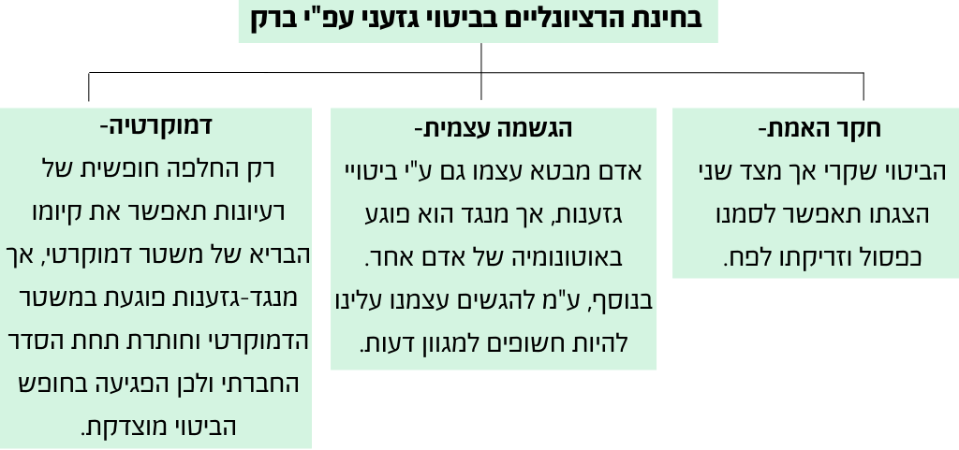
סיכום- ביטוי גזעני עם כוונת הסתה, נפגע בחוה"ב. ללא כוונת הסתה, לא נפגע בחוה"ב. פגיעה בחופש הביטוי, לשם הגשמתה של תכלית ראויה, צריכה להיות באמצעים שאינם פוגעים בחופש הביטוי מעבר לנדרש.
אבנרי נ' שפירא- העתירה עוסקת בצו איסור פרסום שביקש שפירא )תעשיין ואיש עסקים, בזמן כתיבת הספר היה ח"כ ויו"ר ועדת הכספים של הכנסת) על ספרו של אבנרי אודות ערב הבחירות לכנסת בשנת 1988 בטענה כי הספר כולו אינו אלא הוצאת לשון הרע. הערעור מתקבל.
ברק- לחופש הביטוי 2 מטרות:
- הגשמה עצמית.
- סיוע בחשיפת האמת.
חופש הביטוי משתרע גם על לשון הרע. עדיף להתיר לשון הרע מלכתחילה מאשר לצמצם את גדר תחולתו כך שהציבור יפגע יתר על המידה. עדיפה סנקציה מאוחרת מאשר מניעה מוקדמת, עדיף לטעות לטובת חופש הביטוי.
חשיבות- חופש הביטוי גובר בנסיבות מסוימות גם על לשון הרע.
אבנרי נ' הכנסת- ס' 2 לחוק למניעת חרם קבע שפרסום קריאה להטלת חרם על מדינת ישראל, כמשמעו בחוק, מהווה עוולה נזיקית (סעיף 2א' לחוק). סעיף 2(ג) קבע כי מי שעשה עוולה לפי החוק- בזדון- רשאי בית המשפט לחייבו בתשלום פיצויים שאינם תלויים בנזק. עוד נקבע כי לשר האוצר מוקנית הסמכות, בכפוף לתנאים המובאים שם, להגביל השתתפות במכרז (לפי חוק חובת המכרזים), או למנוע הטבות כלכליות, המפורטות בסעיף 4 לחוק- ממי שמפרסם קריאה להטלת חרם על מדינת ישראל, כמשמעו בחוק, או ממי שהתחייב להשתתף בחרם כאמור. העותרים טענו שהחוק פוגע בזכויות חוקתיות שונות (ביניהן: חופש הביטוי, הזכות לשוויון, זכות לחופש העיסוק) ואינו עומד בתנאי פסקאות ההגבלה שבחוקי היסוד: כבוד האדם וחירותו וחופש העיסוק.
מלצר- אין פגיעה גרעינית בחופש הביטוי. למרות זאת, מלצר פסל את הסעיף השני שמדבר על עונש כספי. מלצר פוסל על סמך מבחני המידתיות- המבחן שאמצעי פחותה (לא עומד במבחן המידתיות השני).
גידי- מתנגד ואומר כי אכן הפגיעה מצומצמת אך לא בגרעין הזכות. קריאות לחרם לא מנסות לפעול באופן משכנע, אלו קריאות בעלות סממן כופה- הן מבקשות לכפות עמדות על האחר ולא בצורה חופשית. עמדות כאלו לא מהוות חלק מהשיח הדמוקרטי.
חשיבות- פסילה של סעיף בחקיקה ראשית בשל הפגיעה בחופש הביטוי, מה שיוצר שהזכות לחופש הביטוי היא נגזרת של הזכות לכבוד, זה הופך לרציו.
פסטיבל למוזיקה אבו גוש נ' שר התרבות (1971)- כנסייה באבו גוש שעורכת פסטיבל כנסייתי. העותרים טוענים כי המדינה לא תומכת כלכלית בפסטיבל של הכנסייה הזו אך בפסטיבלים אחרים כן.
כהן (מיעוט)- מניעת תמיכה בפסטיבל במוזיקה הכנסייתית בגלל התוכן פוגעת בחופש הביטוי.
דעת רוב (בראשות קיסטר)- טוענים כי אין פגיעה בחופש הביטוי. ביהמ"ש טוען שהשאלה היא מהו מקור הכסף, אך אין כאן מניעה או איסור על קיום הפסטיבל. לא ניתן לטעון שהמדינה תממן כל הופעה, אמרגנים רבים מממנים עצמם מהקהל המגיע להופעות. יכול להוביל לכך שכל אמרגן יבוא וידרוש תמיכה בפעולותיו. במקרה זה, אין מקום לצוות על המדינה לממן את הפסטיבל ולכן אין פגיעה בחופש הביטוי. ביהמ"ש לא רואה באי-מימון פגיעה בחופש הביטוי.
בוגרי התיכון האורתודוקסי בחיפה נ' שר האוצר (2011)- ב-2011 נחקק ס' בחוק ההסדרים בו נקבעה פרוצדורה המאפשרת להפחית תקציב מגוף שקיבל תמיכה מהמדינה אבל הוא מציין את יום העצמאות כיום אבל/ תומך בטרור/ שולל את קיום המדינה כיהודית ודמוקרטית/ מבזה את סמלי המדינה. העותרים טוענים כי פגיעה בגלל תוכן הפעילות של גוף פוגעת בחופש הביטוי שלו.
ביהמ"ש- לא הכריע בעניין כיוון שהשתמש בעילת סף "חוסר בשלות"- רצו שיהיה קונקרטי, לא ברור איזה פרשנות המדינה תיתן לסעיף.
גידי- מדובר בניסיון להתחמק מדיון, התחמקות לא לגיטימית מהכרעה בתיק.
פס"ד אבנרי (2001)- חוק החרם הקובע שגוף יהיה נתון לתביעה נזיקית וסנקציות מנהליות, כמו שלילת פטור ממס על תרומות, קבלת כספים ותמיכות מהמדינה וכו'. העליון נדרש לקבוע אם יש פגיעה בחופש הביטוי.
מלצר- יש פגיעה בחופש הביטוי כי הסעיף קובע סנקציות אזרחיות ומנהליות בגלל ביטוי פוליטי. יש הגבלה על החירות הפוליטית אך נוטה להקל בעניין הפגיעה. הוא אומר שהפגיעה לא מאוד משמעותית בזכות. קיימת מעין ניגודיות בפס"ד זה לפס"ד אבו גוש שבו נקבע כי שלילת הטבות אינה פגיעה בחופש הביטוי.
היחס בין אבנרי לאבו גוש- המדינה לא קובעת קריטריון כללי לפגיעה בחופש הביטוי, לכן עולה השאלה מה היחס בין פסקי הדין השונים. אין עדיין תשובה חד משמעית בשאלה האם שלילת תמיכות נתפסת כפגיעה בחופש הביטוי.
 | אבנרי | אבו גוש | התיכון האורתודוקסי
קביעה לגבי הפגיעה בחופש הביטוי | כן פגיעה, אך אינה משמעותית | אין פגיעה | אין הכרעה, חוסר בשלות

סמכויות חירום- הכרזה על מצבי חירום:
במדינות רבות, כוללת החוקה התייחסות לנסיבות שבהן המדינה תימצא במצב חירום, דבר שיחייב שינוי מההסדר המשפטי הרגיל. מדינת ישראל נתונה במצב שונה מאחר והיא שרויה בסכנה קיומית עוד מיום הקמתה. מצבי חירום יכולים להיות תוצאות של תולדה מתופעות טבע ולא רק במצב של סיכון לביטחון המדינה. מצבי החירום מתאפיינים בצורך לקצב ומהירות גבוהה של הרשות המבצעת לפעול במצב, זה מתבטא בהרחבת סמכויותיה של הרשות המבצעת על הרשות המחוקקת. ויכולה להיות הצדקה של הגבלת זכויות האזרח על השלטון. זה משנה את המאזן בתחום כללי המשחק- מערכת היחסים בין הרשויות ושינוי בהסדרים החוקתיים הקיימים. ישראל היא מדינה בעלת איזון ראוי בין מצב החירום לשמירת הכללים וזכויות האזרחיות.
מצב חירום- נהוג לתאר מצב חירום כאירוע בודד או רצף של אירועים הקשורים למצב חריג, המאיים על קיום המדינה או על חוסנה. הדוגמאות המובהקות למצבי חירום הן מלחמה, מרד, משבר כלכלי ואסון טבע.
הדרישות במצב חירום- עשוי להידרש העצמת כוחן של הרשויות, תוך הגבלה של חירויות הפרט, כדי שהמדינה תוכל להתמודד עם המצב החריג. במצבי חירום יש צורך ב:
- קביעת כללים- מתי משתמשים ואיך, וכולי.
- מנגנון בקרה של בית המשפט וקיבעת ההיקף של הביקורת על מנגנוני והכלים המצויים בזמן מצבי חירום.
משך מצב החירום- הנחת היסוד היא שמצב החירום הוא זמני מטבעו ושעם תומו תחזור המדינה למשטר הרגיל של ימי שלום.
ישראל כמדינה במצב חירום- תמונת המצב המשפטית בסוגייה זו בישראל אינה תואמת את הפרדיגמה האמורה, במובן זה שבדומה למדינות דמוקרטיות-ליברליות לא מעטות נוספות, מצב החירום בישראל אינו זמני. מאז הקמתה ועד היום המדינה פועלת תחת הכרזה קבועה של מצב חירום. כבסיס לכך שימש תחילה סעיף 9 לפקודת סדרי השלטון והמשפט - שנחקקה מייד לאחר ההכרזה על הקמת המדינה - אשר קבע כדלקמן: "אם ייראה הדבר למועצת המדינה הזמנית, רשאית היא להכריז כי קיים במדינה מצב של חרום". ב-19 במאי, סמוך לאחר חקיקתה של פקודת סדרי השלטון והמשפט, הכריזה מועצת המדינה הזמנית על קיומו של מצב חירום ומעולם לא ביטלה אותה. בשנת 1992 חוקקה הכנסת את חו"י הממשלה, שנכנס לתוקף בשנת 1996. חו"י ביטל את ס' 9 לפקודת סדרי השלטון והמשפט, אך קבע במקומו את סעיף 38 לחוק היסוד, המסמיך את הכנסת להכריז על קיומו של מצב חירום, כשמשך כל הכרזה על מצב חירום יוגבל לתקופה שאינה עולה על שנה אחת, תוך מתן אפשרות לחזור ולהכריז.
האם התיקון שינה את המצב- התיקון לא הביא לשינוי בפועל מאחר וכל שנה הממשלה מכריזה מחדש על מצב חירום כאמור בסעיף.

האגודה לזכויות האזרח נ' הכנסת (1999)- ישראל מוכרזת כנמצאת במצב חירום מאז הקמתה. העותרים טוענים שאין לכך הצדקה. העתירה נמשכת 13 שנים ונדחית בשנת .2012
ביהמ"ש- העתירה מיצתה את עצמה. מדינת ישראל עדיין לא הגיעה אל השקט ועומדים מולה איומים, אך עדיין לא נכון לנצל את הדבר שנקרא מצב חירום לצורכי חקיקה. יש התקדמות ושיפור בנושא ומעורבות בג"צ לא נדרשת עוד.
רובינשטיין- ביהמ"ש לא יחליף את שיקול דעתה של הכנסת בנושאי ביטחון.
מצב החירום במדינה לאורך השנים- ב-50 השנים הראשונות לקיומה של המדינה שימשה ההכרזה על קיומו של מצב חירום כבסיס הפורמלי והמהותי לחקיקת החירום שנהגה בישראל. באופן פורמלי, התוקף של חלק נכבד מחקיקת החירום הותנה בהכרזה על קיומו של מצב החירום. באופן מהותי, מצב החירום שימש "הצדקה" לחיזוק הרשות המבצעת על חשבון המחוקק ולהסמכתה באופן גורף לפעול תוך הגבלה של זכויות אדם, וזאת, גם ביחס לדברי חקיקה שתוקפם לא הותנה באופן פורמלי בהכרזה על קיומו של מצב חירום.
החל מתחילת המאה ה-21 לערך ניכר שינוי באופן ההסדרה של דיני החירום בישראל, המתבטא בעיקר בשלושה אלמנטים:
- מרכז הכובד עובר לחקיקה ראשית של הכנסת,
- החקיקה יורדת לפרטים ואינה מסתפקת בהסמכה כללית
- החקיקה אינה מותנית בקיומו של מצב חירום, להבדיל מהמצב שהיה עד לתחילת המאה ה21 כשהסדרי החירום היו מותנים בקיומם של מצבי חירום.
היובל הראשון –הסדרים מנהליים המעוגנים בהכרזה על מצב חירום
את חקיקת החירום בישראל נהוג היה לחלק בעבר לשלוש מסגרות בסיסיות.
הרחבה על 1 תקנות ההגנה (שעת חירום) 1945- הינן ירושה מתקופת המנדט והן מהוות את דין החירות הותיק בשיטה המשפטית הנהוגה במדינה. בניסיון להחזיר לידיהם את השליטה בארץ, התקינו הבריטים קודקס מפורט המעניק לשלטונות המנדט סמכויות מרחיקות לכת. מערכת החקיקה שהם יצרו פוגעת בצורה קשה ומהותית בזכויות האדם מאח ולקמיני הצבא יש סמכויות נרחבות לפגוע בזכויות חופש הפרט. התקנות מעניקות לרשות המבצעת, ובפרט למפקדים צבאיים, סמכויות מרחיקות לכת. סמכות המפקד הצבאי מופעלת באמצעות צווים אשר לפי הוראה מנדטורית אחרת שנותרה בתוקפה (סעיף 6(4) לדבר המלך) כך שלקציני הצבא ניתנה סמכות לפגוע פגיעות חמורות בחירויות הפרט גם אם הדבר כרוך בהפרה של חוקי הכנסת.
לאחר קום המדינה- למרות הביקורת על התקנות הן אומצו בשיטה המשפטית בישראל כדבר חקיקה ראשית מכוח הוראת ההמשכיות שנקבע בס' 11 לפקודת סדרי השלטון והמשפט שנחקקה מיד לאחר קום המדינה. תקנות ההגנה לא רלוונטיות כיום משום שהוקמה מדינה דמוקרטית, ותקנות אלו הותקנו באופן דיקטטורי כך שהן לא יכולות להיות חלק מחוקי המדינה בשל היותן נוגדות את זהותה של מדינת ישראל.
ליון נ' גוברניק (1948)- ליון עותר כנגד החלטה להפקיע דירה שבבעלותו לטובת בעל משרה בכירה )היועמ"ש(. העותר טוען כי המטרה אינה ביטחונית אלא נועדה לשם נוחות הבכיר. הוא מוסיף כי לתקנות ההגנה לשעת חירום אין תוקף לאור השינויים הנובעים מהקמת המדינה ורשויותיה, כלומר קליטתן לא צריכה להיות אוטומטית. הוא מוסיף כי תקנות אלו בעלות אופי דיקטטורי ואף אופי שאינו יהודי, בלימת עליית יהודים לארץ. העתירה נדחית.
ביהמ"ש- שינויים מהותיים במצב המשפטי (להבדיל מתיקונים טכניים שמתחייבים מהקמת המדינה) צריכים להתבצע ע"י הכנסת. הם מציעים מודל נוסף לפסילת חקיקה מנדטורית באמצעות ס' 11 לפקודת סדרי שלטון ומשפט והוא להגיד שהחקיקה לא מתאימה. הם אומרים שיש מחוקק ויש ביהמ"ש. פקודת סדרי השלטון לדבריהם התכוונה לשינויים טכניים בלבד. נראה שביהמ"ש אז סבר שתורת הפרדת הרשויות מחייבת אותו להישאר במתחם השפיטה ולא להפוך עצמו למחוקק. למרות שביהמ"ש בפרשה זו נמנע מלקבוע את בטלותם של תקנות ההגנה, הוא הסכים לפקח על הפעלתן.
שניצר נ' הצנזור (1988)- הצנזור פוסל קטעים בכתבה שעומדת להתפרסם על ראש המוסד (ביקורת על תפקודו). הצנזורה טוענת כי הכתבה תפגע בפעילות המוסד כולו מאחר והפרסום על הפרישה יסייע לזיהויו, דבר המהווה סכנה לביטחון ראש המוסד.
ברק- הפירוש שיש לתת לתקנות ההגנה היום אינו זהה לפירוש מתקופת המנדט, הן צריכות להתפרש על רקע עקרונות היסוד של השיטה. כל דבר חקיקה יתפרש עפ"י עקרונות היסוד של השיטה, בין אם הוא ביטחוני ובין אם לא. עפ"י האיזון ניתן להגביל את חופש הביטוי רק כשקיימת וודאות קרובה לפגיעה ממשית בביטחון המדינה. ניתן צו החלטי לטובת העותרים, ביהמ"ש בוחן החלטות מכוח תקנות ההגנה- גם פורמאלית וגם מהותית.
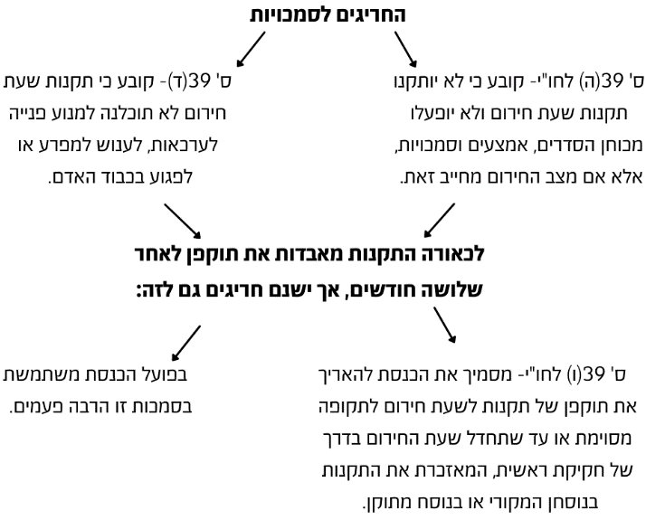
הרחבה על תקנות שעת חירום:
מעמד התקנות היום- התקנות טרם בוטלו, והצעות חוק המבקשות לבטלן לנוכח שיפור מה במצב הביטחוני, נדחו כולן. במהלך השנים, הוכנסו רפורמות בחלק מסמכויות החירום שנכללו בתקנות.
תקנות שעת חירום-בניגוד לתקנות ההגנה, שמקורן במחוקק הראשי המנדטורי ושתוקפן הינו לתקופה בלתי מוגבלת, תקנות שעת חירום מותקנות על ידי מחוקק המשנה ותוקפן מוגבל לתקופה קצרה – עד שלושה חודשים. הסמכות להתקנתן נקבעה לראשונה בס' 9 לפקודת סדרי השלטון והמשפט. בשנת 1992 חוקקה הכנסת את חו"י הממשלה, שכלל רפורמה מקיפה בשיטת הממשל בישראל. בצד רפורמה זו, נכללו בחוק היסוד חידושים נוספים, ובכללם ביטולו של סעיף 9 לפקודת סדרי השלטון והמשפט. עם זאת, חוק היסוד שב ועיגן את ההסדר הקיים. ס' 38 לחוק היסוד, בגרסתו הנוכחית משנת 2001, מעניק לכנסת סמכות להכריז על קיומו של מצב חירום, (המוגבלת לתקופה שלא תעלה על שנה אחת). גם סמכות הממשלה להתקין תקנות שעת חירום שבה ועוגנה, והיא מופיעה בסעיף 39 לחוק היסוד.
פיקוח שיפוטי בעניין- בתחילת שנות ה-90 ביהמ"ש החל להציב לממשלה מגבלות משמעותיות בהפעלת הסמכות.
פורז נ' ממשלת ישראל (1990)- בתחילת שנות ה-90 יש מצוקת דיור. כדי להתמודד עם הבעיה במקביל לגל העלייה הגדול שר הבינוי והשיכון מתקין תקנות שעת חירום שבהן נקבע מנגנון מקוצר לאישור תוכניות בנייה. במקביל מתנהל בכנסת הליך מזורז של חקיקה שנועדה לפתור את אותה הבעיה- חוק הליכי תכנון ובנייה. יו"ר וועדת הפנים אומר לשר הבינוי והשיכון (שרון) לחכות, הוא מתקין בכל זאת. החוק נכנס לתוקף שבוע אחרי התקנת התקנות.
לוין- קבע כי אם יש אפשרות בחקיקה רגילה כך עושים, לא בתקנות שעת חירום. בנוסף, אי אפשר להתקין תקנות שעת חירום שלא קשורות ישירות לצורכי שעת החירום.

חקיקת חירום תלוית הכרזה:
הרחבה על 3, חוקי חירום עצמאיים- נושאים שונים הקשורים למצב החירום מוסדרים בשיטת המשפט הישראלית גם בחקיקה ראשית של הכנסת, שתוקפה מותנה בקיומו של מצב חירום.
ניתן לחלק דברי חקיקה ראשית אלה לשלושה סוגים:
- חוקי הארכה של תקנות שעת חירום- בראשית ימי המדינה הונהגה פרקטיקה זו ללא בסיס פורמלי בחקיקה, ועתירה שביקשה לערער על מעמדם של חוקי ההארכה כחקיקה ראשית נדחתה על ידי שופטי בית המשפט העליון (בג"צ 243/52 ביאלר שר האוצר). בשנת 1992 עוגנה הסמכות האמורה בסעיף מפורש בחו"י הממשלה.
- חקיקת חירום מקורית של הכנסת- חקיקה ראשית עצמאית וקבועה שאיננה מאריכה תקנות שעת חירום, אבל תוקף החוק כולו מותנה בקיום הכרזה על מצב חירום.
- הסדר מפורט של תחום בטחוני- ככל החיקוקים מדברים וחלים רק על שטחי מדינת ישראל על 1967, בניגוד לתקנות ההגנה המנדטוריות החלות על כל שטחי הארץ. בענייני זכויות אדם יש פער בין שטחי המדינה השונים, בשל ההחלה של התקנות המנדטוריות הפוגעות פגיעה מהותית וקשה בזכויות אדם.
דוגמא - חוק סמכויות שעת חירום (מעצרים), תשל"ט-1979, שהוזכר לעיל, אשר מסדיר את נושא המעצרים המנהליים של חשודים בעבירות ביטחוניות בישראל.
פחימה נ' מד"י (2004)- התנגשות זכויות האדם אל מול שלום הציבור שהובילה למעצר מנהלי.
פרוקציה- אישרה לעצור את המערערת במעצר מנהלי, לאחר שימוש במבחן הקרבה לוודאות. למרות המסוכנות הרבה של פחימה, פרוקצ'יה הייתה מוכנה לשקול חלופה של מעצר בית, אך נציגי העותרת לא קיבלו את הבצעה הקונקרטית והצעתם החליפית לא עמדו בתנאים.
מעצר מנהלי- אמצעי חריג שיש להפעילו רק במצבים קיצוניים שבהם הסכנה לביטחון המדינה או הציבור הינה סכנה ממשית הקרובה לוודאות. הפגיעה בחירות הפרט אגב שימוש באמצעי המעצר המנהלי מחייבת את ביהמ"ש בעריכת פיקוח ובקרה יסודיים ומעמיקים כדי להבטיח שהוצאת הצו נעשתה כדין, וכי הוא מתחייב, בבחינת הכרח בלתי נמנע, להשגת תכלית השמירה על שלום הציבור. השימוש במעצר מינהלי הוא צעד בעייתי מנקודת המבט של זכויות אדם. ההחלטה מתקבלת במעמד צד אחד, מבלי שהעצור ובאי כוחו נחשפים בפני מכלול הראיות המבססות את ההחלטה וממילא נמנעת מהם היכולת להתגונן באופן מלא. למרות זאת, מדובר בכלי הכרחי שמשמש במקרים רבים שבהם ניהול משפטי רגיל יגרום נזק כבד (חשיפת סודות, מתן זמן לעצור לפגוע בביטחון המדינה ושלום הציבור).
חוק מסגרת המסמיך את הרשות המבצעת להתקין תקנות ולפרסם צווי ביצוע בתנאים המפורטים בחוק- חוק קליפה בלבד, הוא מעביר את הסמכות להתקנת תקנות לרשות המבצעת.
דוגמא- חוק הפיקוח על מצרכים ושירותים, תשי"ח-1957, המקנה לשרי הממשלה סמכויות להסדיר את העיסוק באספקת מוצרים ושירותים, תוך פגיעה חמורה בחופש העיסוק ובזכויות יסוד אחרות.
דפוס החקיקה הזה מעניק לממשלה סמכויות הדומות במהותן לסמכות המוקנית לה- מכוח סעיפים 38-39 לחו"י הממשלה להתקין תקנות לשעת חירום, במובן זה שבשני המקרים העיגון בחקיקה ראשית (או בחוק יסוד) מתמצה בהסמכה של הרשות המבצעת להסדיר את התחום מבלי לקבוע עקרונות שאמורים להנחות את שיקול דעתה ולהגבילו. במשך שנים ארוכות נהנו התקנות מכוח חוק הפיקוח מעליונות על פני חקיקה ראשית סותרת. בעקבות ביקורת קשה של בית המשפט העליון (בג"צ 256/88 מדאינווסט נ' מנכ"ל משרד הבריאות) תוקן החוק בשנת 1990, ונשללה סמכותם של השרים להתקין תקנות בניגוד לחוק (סעיף 46 לחוק).
פיקוח שיפוטי- חלה התפתחות, אם בהתחלה ביהמ"ש כמעט ולא התערב, משנות השמונים התפתחה ההלכה ונקבע שגם הסמכות והשימוש בצווים יכולים לעשות רק כשאין יכולת לעגן בחקיקה ראשית. יש שימוש בסמכות זו רק כשאין ברירה אחרת. מסוף שנות ה-80 השתנתה ההלכה, ובדומה לפסיקה בעניין תקנות שעת חירום, נקבע כי גם השימוש בצווים מכוח חוק הפיקוח, לשם הסדרת העיסוק בתחום כלשהו, יכול להיעשות רק כשיש מניעה מעשית לעגן את המדיניות השלטונית בחקיקה אך יש צורך דחוף בהחלתה.
הוראות שעת, חירום בחוקים רגילים- בשונה מהקטגוריה הקודמת שבה תוקפו של כל החוק מותנה בהכרזה על מצב חירום, בקטגוריה הנוכחית מדובר בחוקים רגילים שאינם מותנים כלל בקיום שעת חירום אך מצויות בהם הוראות המאפשרות סטיה מעקרונות היסוד הקבועים באותם חוקים בשל קיום שעת חירום.

חקיקת חירום בלתי תלויה:
הסיבות לשינוי:
- אי התאמה של המודל הישן למציאות של מצב מתמשך- דיני חירום אמורים להסדיר מצב משפטי לזמנים שהם לא זמנים רגילים. הדגם של חקיקת חירום לא מתאים למצב מתמשך או קבוע. ההתמשכות של מצב החירום הופכת אותו למעין למצב רגיל ומוציאה את החריגות שלו.
- התחזקות ההתנגדות השיפוטית להאצלה גוברת- דרישה להסמכה מפורשת, כלל ההסדרים הראשוניים.
- הרחבת ההתערבות בשיקול הדעת בעניינים ביטחוניים- התערבות מתרחבת מעבר לסוגיית הסמכות לפעולה, ובית המשפט בוחן גם את שיקול הדעת (פלונים נ' שר הביטחון, חוק כליאת לוחמים בלתי חוקיים, פלוני נ' מדינת ישראל).
- התחזקות המחויבות הציבורית להגנה על זכויות אדם- הרוח הנושבת מביהמ"ש מחזקת את הכנסת להגן על זכויות אדם, בא לידי ביטוי בכך שהכנסת נכנסת לעובי הקורה וקובעת בעצמה את נקודת האיזון בין צרכי הביטחון לזכויות אדם. לפי ההסבר הזה מי שמחולל את השינוי הוא עדיין בית המשפט. עם זאת, לפי הסבר זה לא מדובר בצעד לאומתי, אלא עולה בקנה אחד עם העמדה של בית המשפט.
פלונים נ' שר הבטחון (1997)- ס' 2 לחוק המעצרים המנהליים קבע שאם לשר הביטחון יש יסוד סביר להניח מטעמי ביטחון המדינה/הציבור שמתחייב שאדם יוחזק במעצר, הוא רשאי להורות על מעצרו עד 6 חודשים בצו. לבנונים מוחזקים במעצר מנהלי ועותרים נגד זה. אין מחלוקת שלא נשקפת מהם סכנה ישירה לביטחון המדינה אלא שהם משמשים כקלפי מיקוח לשחרור שבויים. טענתם היא שאי אפשר להחזיק אותם במעצר מנהלי מסיבה זו אם אין מהם סיכון ישיר.
ברק- אין תכליתו של חוק המעצרים המנהליים לעצור אדם שלא נשקפת ממנו סכנה ביטחונית לצורך "קלף מיקוח", דבר זה צריך להיות במפורש וגם אז תיבחן חוקתיותו.
ברק בד"נ- לשון החוק די מרחיבה, אבל עליו להחליט איך לפרש את הדברים. מצד אחד עומדים שיקולי ביטחון המדינה ומצד השני שיקולים של חירות וכבוד של העצור. עניין זה מחייב להגיע למסקנה כי שימוש כקלף מיקוח באדם שממנו לא נשקפה סכנה לביטחון המדינה לא יכול להיחשב מטעמי ביטחון המדינה והציבור, המחייבים שאותו אדם יוחזק במעצר. מפרש את המעצרים באופן שכוונתו שרק האדם עצמו מהווה סכנה לביטחון המדינה, אך אם הוא נחטף ומחזיקים בו כדי לשחרר שבוי של המדינה אצל אותו ארגון זה לא מספיק. רק הוראה מפורשת בחוק המעצרים תוכל להוביל לפרשנות שניתן לעצור אדם כמשמש ל"קלף מיקוח".
פלוני נ' מדינת ישראל (2006)- ערעור של תושבי הרצועה, שנכלאים בשל השתייכותם לחיזבאללה, תוקפים את ס' 7 לחוק כליאת לוחמים בלתי חוקיים- במישור שיקול הדעת, לא בסמכות.
בייניש- תכלית החוק הינה לא להחזיק במחבלים כקלפי מיקוח אך דוחה את העתירה. במקרה דנן ממילא הוכחה מסוכנותם האינדיווידואלית של העצורים לכן אפשר להשאירם במעצרם גם ללא ס' 7 לחוק. לכן, ביניש משאירה זאת בצ"ע, כי המדינה לא השתמשה בחזקה מ-ס' 7.

מדינה יהודית ודמוקרטית:
מאפייניה המיוחדים של המדינה:
מצב חירום
מדינת לאום
חיבור בין דת ולאום- בגלל חיבור זה יש דעות שונות לגבי האיזון האידיאלי וכן מי הוא בן הלאום.

הלאום היהודי- העם היהודי נרדף לאורך ההיסטוריה, המדינה שמגדירה את עצמה כמדינה לאום יהודית שרויה בקונפליקט עם לאום המיעוט שחי במדינה. במסגרת הקונפליקט הזה הלאום הפלסטיני טרם השלים עם קיום המדינה והמדינה כהגדרתה של לאום היהודי.

שבות ומרשם- עם הקמת המדינה הייתה הימנעות מהכללת הגדרת המונח יהודי בפקודת הפרשנות, הימנעות זו הובילה לשוני בפירוש המונח יהודי בחיקוקים שונים. חוק השבות למשל, מעניק לכל יהודי באשר הוא את הזכות לעלות ארצה ולהתאזרח באופן אוטומטי. במידת ישראל יש חוק כללי המחייב הכנסה של פרטי מידע- אחת ההגדרות היא הגדרת הלאום.
רופאייזן-ניצול שואה שנולד יהודי אך המיר את דתו והצטרף למסדר הכרמליטי, שם קיבל את השם האח דניאל. לאחר קום המדינה היגר לישראל במטרה להצטרף למסדר בהר הכרמל, בקשתו לקבל תעודת עולה ולהירשם כיהודי נדחתה, ולפיכך עתר לבג"צ.
הדילמה בביהמ"ש- עפ"י היהדות אדם נשאר יהודי גם אם הוא המיר את דתו, אך הגדרת חוק השבות אינה דתית אלא בעלת תוכן חילוני. עפ"י התפיסה הרווחת במדינה באותם ימים האדם הסביר לא היה מגדיר אותו כיהודי ולכן לא ניתן להעניק לו אזרחות (דעת רוב).
זילברג- טענתו השניה של רופאייזן היא כי חוק השבות צריך להתפרש עפ"י ההלכה היהודית, אילו ביהמ"ש היה מקבל את הטענה הזאת היה עליהם להורות לשר הפנים להעניק לו ת"ז. אבל ביהמ"ש לא מחויה להלכה מאחר והגדרת היהודי בחוש השבות אינה עפ"י חוק שיפוט בתי הדין הרבניים, אלא במובנה החילוני.
חיים כהן (דעת מיעוט)- להיסטוריה יש מקום של כבוד, אך אסור לתת לה לכבול אותנו אל העבר. הצעתו היא שכל אדם הרואה עצמו כיהודי ורוצה להשתקע בארץ, יוכל לעשות זאת בהתאם להגדרה הסובייקטיבית שלו.
לנדוי- כל הרעיון הוא לקרב את יהודי הגולה ארצה, אך אדם שהתנצר הוא אדם שעזב את העם היהודי ולכן אין יכולת לקרוא לאדם שהמיר את דתו היהודי.
שליט נ' שר הפנים (1968)- יהודי התחתן בסקוטלנד עם גויה, בחזרתו לארץ היא מצהירה שאינה יהודיה אך מקבלת אזרחות מתוקף חוק השבות. נולדו לזוג לו ילדים בישראל ושליט מבקש לרשום אותם כלא יהודים בס' הדת, אך כיהודים בסעיף הלאום. הבקשה לגבי סעיף הלאום מסורבת. (אין בעיה לגביי חוק השבות יש בעיה לגביי חוק מרשם האוכלוסין. ביהמ"ש פונה לממשלה ומבקש להוביל תיקון לחוק במסגרתו יימחק ס' הלאום ממרשם האוכלוסין מאחר ומעוניין שלא להכריע בעתירה, הממשלה מסרבת וביהמ"ש נאלץ להכריע(. העתירה מתקבלת.
זילברג (מיעוט)- דוגל במבחן ההלכה שעל פיו הילדים אינם יהודים. לא ניתן להגיד כי סעיף הלאום חסר משמעות ולכן מבחן העותרים יביא לתוצאות הרסניות. דוחה את מבחנו של שליט כיוון שעדיין אין לנו זהות-יהודית, וכי עפ"י מבחן זה הרי שכל מוסלמי שיגיע יאמר שהוא מרגיש זהות לתרבות היהודית ויבקש להירשם כיהודי יקבל את מבוקשו.
זוסמן (רוב)- טעות לחשוב שהעניין מחייב אותנו להכריע בסוגיה מיהו יהודי. בידי פקיד הרישום לא הופקדו סמכויות שיפוט (מחמת חוסר בכלים) ותפקידו הוא לרשום את המידע הנאמר לו בלבד. הודעת רישום לגבי דת או לאום אינה חייבת לעמוד דווקא במבחן של בדיקה אובייקטיבית או במבחן הדת. פירוש המונח "יהודי" חייב להיות תואם את הפירוש שניתן לו בחוק השבות.
לנדוי (מיעוט)- על ביהמ"ש לנהוג בניטרליות שיפוטית במחלוקת זו כיוון שהיא תשפיע על דרישות גוים בעתיד. את המושג "יהודי" ראוי לפרש עפ"י השקפת עולמו של הציבור הנאור, אך הוא טרם גיבש עמדה בנושא ולכן על השופט להימנע מלהחליט בנוגע לפרשנות מושג זה. המבחן הינו מבחן אובייקטיבי, אדם יהודי רק לאם יהודייה. ולכן הפקיד שידע שהאם גויה, פעל כנדרש.
ניתן לזהות בקרב השופטים 3 גישות:
שופטי הרוב- מסתמכים על שתי יתדות מפרשת פונק שלזינגר הקודמת לפרשת שליט.

פקיד המרשם הוא רשם- אין בידיו סמכות להחליט האם המסמכים/הודעות שנאמרים לו תקפים או לא. עליו לרשום אותם ותו לא.

חלק מעמדת המיעוט- בעלי אוריינטציה דתית ולכן בוחנים השאלה מנקודת מבט דתית, היסטורית וסוציולוגית. מגיעים למסקנה שיהודי הוא מי שנולד לאם יהודייה.

חלק מעמדת המיעוט הנוספת- דוחים את הטענה לפיה למרשם אין כל תוקף.
יש תוקף סמלי וגם זה סוג של תוקף.

הלאום כפריט הנישואין אינו משמש ראייה- הוא חסר ערך ראייתי ולכן אין בעיה לומר שהילדים הם יהודים בס' הלאום.

מבחינה מעשית לא נכון לומר כי אין תוקף.

להחלטה לרשום הילדים כיהודים תהיה משמעות מעצבת תודעה שתהפוך את הדבר לגיטימי מבחינת מרשם האוכלוסין אך הדבר עלול יהיה לזלוג גם לתחומים אחרים- שבות למשל.

נקודת המחלוקת בין הגישות השונות- החלטת ביהמ"ש עוררה סערה ציבורית ויצרה משבר פוליטי, כתוצאה מן הלחץ, תוקנו חוק השבות וחוק המרשם. נחקק סעיף חדש אשר הגדיר יהודי לצורך חיקוקים אלו, כמי שנולד לאם יהודיה או שהתגייר ואינו בן דת אחרת- למעשה שאלת מיהו הוא יהודי נפתרה ונותרה שאלה מי הוא גר.
מילר-צעירה אמריקאית, התגיירה בגיור לא אורתודוקסי. לאחר הגיור שימשה סוזן ששינתה את שמה לשושנה כחזנית בבית הכנסת. 3 שנים אחר כך היגרה לישראל וקיבלה אשרת עולה. כשניגשה למשרד הפנים לקבל תעודת זהות, הציגה, מבלי שנתבקשה, את תעודת הגיור הרפורמי שעברה להוכחת יהדותה, ובקשתה להירשם כיהודיה נדחתה. חרף זאת הועמדו בפניה שלוש האפשרויות הבאות: פניה לבית הדין הרבני על מנת שיבחן את תעודת הגיור, להירשם כנוצריה, או להשאיר את סעיף ההשתייכות הדתית ריק. בהגעת העתירה לבית המשפט העליון הציע שר הפנים דאז, הרב פרץ, אפשרות נוספת, רישום כיהודיה בתוספת ציון העובדה, הן במרשם האוכלוסין והן בתעודת הזהות, שהתגיירה, וזאת על מנת להימנע מהטעיית פקידי רישום הנישואין, בבוא זמנה להינשא. הצעתו של שר הפנים באה לאחר שהוא הודה למעשה שלפקיד רישום האוכלוסין לא הייתה הסמכות לערער על נכונות תעודת הגיור. הודאתו של הרב פרץ נטלה מעוקצה של המשימה שעמדה בפני בית המשפט והפכה אותה לטכנית למדי.
ביהמ"ש- קבע כי רשם האוכלוסין חייב להישאר צמוד לפריטי הרישום אותם הוא מתבקש למלא ואינו רשאי להוסיף עליהם.
ש"ס נ' מנהל מרשם האוכלוסין- גיור של עולה יירשם במרשם האוכלוסין לפי הודעתו, ויחד עם ההודעה יוגש - אם ידרש - המסמך המעיד על הגיור, או תעודה ציבורית. אין חובה לצרף תעודה ציבורית דווקא, וכאמור די במסמך המעיד על הגיור. מכאן כי הודעה בלוויית מסמך המעיד על גיור בקהילה יהודית כלשהי בחוץ לארץ, די בהם כדי לחייב רישומו של אדם כיהודי. לעניין זה אין נפקא מינה אם הקהילה היא אורתודוכסית, קונסרבטיבית או רפורמית.
אין הכרעה בפס"ד זה בשאלת הגיורים משתי סיבות:
- מרשם היינו חסר משמעות- לכן אין צורך להכריע אם הגיורים תקפים. בשני המקרים לא עמדה על הפרק שאלת הזכאות לתעודת עולה לפי חוק השבות, שכן העותרים זכו בה בדרך זו או אחרת. לא, בית המשפט ממשיך עם דעת פרשת שליט- אין כל משמעות ולכן אין צורך להכריע.
- מיקום הגיורים- מדובר בגיורים שנעשו בחול ולכן אין הכרעה לגיורים שהתקיימו בישראל.

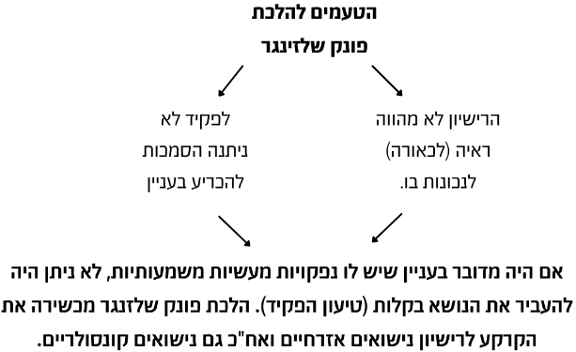
מה שהוכרע כאן זה רק ברובריקה אחת- כל יהודי שהתגייר בחו"ל יכול למלא את המשבצת היותו יהודי.
פונק שלזינגר- נוצרייה תושבת ישראל (מכוח אשרה לישיבת קבע) נישאה בקפריסין בנישואין אזרחיים למר שלזינגר, יהודי אזרח ישראל. מצוידת בתעודת הנישואין הקפריסאית (שניתנה לה על ידי קצין מחוז קפריסאי) היא ביקשה להירשם במרשם כנשואה. שר הפנים סירב לבקשה, בטענה שעל פי דיני המעמד האישי של הצדדים אין הם זוג נשוי. העליון הפך את הצו למוחלט.
נפסק: רשמו אותה כנשואה, אומר השופט זוסמן את מה שאמר בשליט- גם שאלת הסטטוס של נשוי לא נשוי לא מהווה הוכחה / ראיה ולכן תפקיד מרשם האוכלוסין אין תפקידו לשאול האם יש תוקף לנישואין.
הלכת פונק שלזינגר- הובילה לכך שנישואים אזרחיים שבוצעו בחול ירשמו כנישואין (כמו גם נישואים קונסולריים).
דהן נ' שר הפנים (2005)- העותרים הגיעו לישראל ועברו גיור בקהילה קונסרבטיבית / רפורמית שלא במערך הגיור. שר הפנים דחה את בקשתם לקבל אזרחות מתוקף חוק השבות, מכאן העתירה.
חיות (רוב)- המחוקק אינו אומר את דבר או מראה כוונה להסדיר את הנושא ע"י חוק, אין מנוס מהכרעה שיפוטית, עפ"י טושביים מי שעבר גיור בישראל בקהילה יהודית מבוססת, משותפת וקבועה יכול להיחשב יהודי עפ"י חוק השבות.
סולברג (מיעוט)- מסכים עם המסקנה המשפטית אך סבור שיש להשהות את פסק הדין בכדי לאפשר למחוקק להסדיר את העניין.
סטמקה נ' שר הפנים (1997)- אזרחי ישראל שנישאו ללא יהודים ומבקשים לרשמם כיהודים מכוח ס' 4א (א) לחוק השבות, האשלה שעולה היא האם בן זוג של יהודי זכאי לשבות וכן האם הזכות לשבות מעניקה אזרחות אוטומטית, או רק בן זוג של יהודי שאיננו אזרח ישראל.
חשין- חוק השבות לא חל על בן זוגו הלא יהודי של יהודי שהיה אזרח ישראלי בעת נישואיו. על כן לא זכאי בן הזוג הלא יהודי לאשרת עולה מכוחו של חוק השבות ולאזרחות ישראלית על בסיסו. ס' 4א(א) מדבר רק על יהודים שטרם עלו ארצה והשבות מוקנית רק לבני משפחתם של אלו שטרם עלו ארצה (מראה זאת מתכלית החוק).
עדאלה נ' שר הפנים (2003)- הוראת שעת שוללת את כניסתם של בני זוג של תושבים לא יהודים לארץ. העותרים טוענים כי החוק פוגע בזכויות החוקתיות לחיי משפחה ולשוויון. הפגיעה בזכות לחיי משפחה מתבטאת בכך שהחוק מונע איחוד משפחות של בני זוג ערבים-ישראלים עם בני זוגם הערבים מהאיזור והפגיעה בשוויון מתבטאת בכך שהפגיעה מתמקדת באזרחים הערבים כי הם אלה שנישאים לפלסטינים מהשטחים. נטען שהפגיעות לא עומדות בתנאי פסקת ההגבלה ושהתכלית אינה ראויה והפגיעה לא מידתית. מנגד המדינה טוענת כי הדבר מעורר סיכון ביטחוני גבוה.
פרוקצ'יה- המדינה לפי הצהרתה הסתמכה רק על שיקול ביטחוני ולא על שיקול דמוגרפי. זה שיקול אמין, אבל אי אפשר להתעלם מכך שייתכן וקיים מניע נוסף. השיקול הדמוגרפי עלה בדיוני הכנסת סביב החוק אך לא הוכנס לעתירה ולכן לא ניתן לשקול אותו.
חשין- הצעת החוק, הוראות החוק, תיקוני החוק וגם טיעוני המדינה מראים שתכלית החוק היא ביטחונית. חילופי הדברים שנשמעו בכנסת בזמן הליך החקיקה לא משנים את התכלית הזאת. מעבר לכך, אנחנו לא נדרשים להכריע בכך כי זה לא עלה בכלל. המדינה אמרה שהנימוק לחוק אינו דמוגרפי, אך גם אם הוא היה, והוא מדגיש שהוא לא, זה היה עולה בקנה אחד עם ערכי מדינת ישראל.
6 שופטים מתוך 11 חושבים שהחוק לא מידתי. אך הוא לא נפסל כי אדמונד לוי (הקול המכריע) חשב שהחוק לא חוקתי אך מצטרף לדעת הרוב שדוחה את העתירה ברוב של 6 מול 5 . לוי מצטרף לרוב למרות שהחוק לא חוקתי מכיוון שהוא נחקק בהוראת שעה ועומד לפקוע בקרוב.
מרינצ'בה נ' שר הפנים (2021)- בג"ץ פסק כי אלמנה של זכאי שבות, זכאית גם היא לשבות ולמעמד עולה מכוח חוק השבות. הדיון עוסק בשאלה האם האלמנה נחשבת עדיין לבת זוגו של הזכאי והאם הענקת הזכות מקיימת את תכליות החוק.
עמית (מיעוט)- טוען שהמחוקק התכוון לאפשר למשפחות היהודים לעלות ארצה גם לאחר פטירתם כיוון שהם קשרו את עצמם לגורל העם היהודי, אך ניתן לשלול את הזכאות עפ"י חריגים:
- הזוג היה נשוי לתקופה קצרה.
- האלמנה נישאה לאדם אחר לאחר מות בן זוגה.
מינץ (מיעוט)- חולק על דעתו של עמית וטוען כי אין הגדרה ברורה לזכאות והדבר תלוי בהמון נסיבות, וכן דעתו של עמית נוגדת את לשון החוק.
נעמת נ' שר הפנים- העותרים מבקשים לרשום את הבת שאימצו ועברה גיור רפורמי כיהודיה. (העתירה התקבלה.) המדינה מעלה שני טיעונים כנגד הרישום:
- גיור מלא בחו"ל- יוכר לעניין חוק המרשם כיהודי, במקרה זה הגיור היה הן בחו"ל והן בישראל.
- המדינה מנסה לאתגר את הלכת שליט- טוענת שאז לא הייתה זיקה בין חוק השבות לחוק המרשם ואילו כעת יש הגדרה בחוק השבות ובפניה בחוק המרשם אליה. לכל החלטה יהיו השלכות על חוק השבות.
ברק (רוב)- עיוסק העתירה הוא במרשם ולא שבות, כך שאין צורך להכריע בסוגיית מיהו יהודי עפ"י גיורים. לכן הוא קובע כי לפקיד הרישום אין סמכות להכריע בכך כל עוד לא נקבע אחרת. על פקיד הרישום לבצע את הרישום כמבוקש אלא אם יש לו יסוד להניח שההודעה אינה נכונה. אין הוא יכול להחליט שלא לבצע את הרישום כי הגיור הוא רפורמי. אין חשיבות אם הגיור נעשה בישראל או בחו"ל.
אנגלרד (מיעוט)- לשאלת מיהו יהודי יש מימד מהותי חשוב מעבר למשמעות הסמלית. הסוגיה שלפנינו הנוגעת לרישומו של אדם כיהודי במרשם האוכלוסין היא דוגמה מובהקת למאבק על סמל. דין העתירות להידחות מהטעם שהגיור צריך להיות עפ"י ההלכה ומכאן שאין ספק לגבי מהותו של הגיור ואין לפקיד המרשם כל קושי להחיל את המבחן ההלכתי הקבוע בחוק. אם לדעת פקיד הרישום ההודעה הנמסרת לו אינה עונה על דרישות ההגדרה המהותית בחוק השבות, הוא רשאי ואף חייב לסרב לרשום את המבקש כיהודי כל עוד לא נבדק תוקף הגיור.
טירקל (יחיד)- המטרה האמיתית של העותרים היא לזכות במעמד של יהודים ולא רק ברישום באוכלוסין, מציע לא לרשום אף אדם כיהודי. לטעמו האמירה שזה רק נתון סטטיסטי מיתממת ועוצמת עיניים להשלכות של רישום הלאום. מדבר על הלכת שלזינגר שבוטלה ולכן נוצר חלל חקיקתי בחוק המרשם שעל המחוקק למלאו בהגדרה חדשה ל"גיור" או בהנחיה מפורשת לפקיד הרישום. בהעדר חקיקה כזאת אין על פקיד הרישום לרשום דבר בס' הלאום והדת. אך לגבי העתירה הנוכחית אין להחיל את תוצאות שינוי ההלכה אלא מכאן והלאה ולכן מקבל את העתירה. לא רושם איזה גיור רלוונטי עד שהמחוקק לא יחליט.
חשיבות- בעקבות פס"ד זה נקבע כי גם אדם שעבר גיור רפורמי יירשם כיהודי. מי שהתגייר בארץ או בחו"ל, לצורכי חוק המרשם יירשם כיהודי. בלי להכריע בשאלת תוקף הגיור לצורכי חוק השבות ובכלל. שר הפנים מחק את פריט הלאום ומנק' זמן זו נפתרה בעיית רישום הלאום בת"ז.
ועדת נאמן- הרפורמים והקונסרבטיבים מקבלים הכרה מהמדינה בכך שנפתח בית ספר עבור גיור מזרמים אלו, אך האורתודוכסים הם אלו שבפועל מאשרים את הגיור. לקראת החתימה הרב אורי רגב רוצה להיפגש עם הרבנים הראשיים אך אלו מסרבים וכך המלצות הועדה לא נחתמות, וכך לא מקדמים את זה להצעת חוק. פרופסור אלכס רובוצקי מנסה להעלות את המלצות ועדת נאמן להצעה לסדר היום בכנסת, דבר שזוכה לתמיכה רחבה בכנסת אך היא לא חוק. כך שאין החלטה מיהו יהודי עפ"י גיור בחוק השבות.
טושביים נ' שר הפנים- העותרים באו ממקומות שונים לישראל ושוהים בה כדין. הם החלו בהליכי גיור בארץ ולבסוף עברו תהליך גיור בקהילה יהודית מחוץ לישראל ע"י בית דין של הקהילה הרפורמית. לאחר מכן שבו לישראל ומבקשים שיכירו בהם כיהודים לעניין חוק השבות. שר הפנים מסרב שכן עובר לגיורים לא היו חברים בקהילה היהודית במסגרתה גוירו.
טושביים 1- המדינה טוענת שתכלית חוק השבות לעזור ליהודים לעלות ארצה ואילו כאן מדובר בלא יהודים שהגיעו ארצה ורק אז התגיירו. אם יוכרו כיהודים זה יפגע בעקרון השוויון אל מול קבוצות מיעוט בארץ. פרט לכך, ישראל תהפוך יעד אטרקטיבי להגירה.
ברק- עלייה משמעותה השתכנות בארץ ולא משנה מתי נהיה יהודי, ואולם הוא לא מכריע ומבקש מהמדינה להציג טיעון לגופו של עניין- איזה גיור צריך כדי להפוך ליהודי.
טושביים 2- המדינה מסכימה להכיר בגיור שנערך בחו"ל ללא קשר לזרם במסגרתו נערך, אך מוסיפה 2 טענות:
- הגיור הוא אקט קהילתי ולכן נדרש שיצטרף אותו אדם לקהילה וישהה בה. אם לא כן-לא יקבל את ההכשר הנדרש. העותרים לא יקבלו כיוון שהתחילו בארץ השלימו בחו"ל ומיד חזרו ארצה.
- גיורים שנעשו בארץ, צריך שייעשו במוסד גיור שהקימה הממשלה.
ברק- מי שהתגייר בחו"ל ועלה ארצה זכאי מכוח חוק השבות. לא מקבל את סייג ההצטרפות לקהילה. לגביי גיור שייערך בארץ- לא מכריע בסוגייה כיוון שהעותרים התגיירו בחו"ל, אך מזכיר כי החלטת הממשלה אינה מחייבת את ביהמ"ש אלא רק החוק. מכאן שהמוסד שנקבע ע"י ועדת נאמן אינו מחייב את ביהמ"ש.
פרוקצ'יה- החלת חוק השבות על מי שהצטרף ללאום היהודי מכוח הגיור במהלך ישיבתו בארץ אינה תואמת את לשון של החוק, ואף לא את תכליתו, כחוק של קיבוץ גלויות. אין להרחיב את פרשנותו של חוק השבות מבלי שהמחוקק נתן דעתו על כך. כריכת סוגיית השבות בסוגיית הגיור של תושב ישראל עשויה להעלות בעיות: עלול לעורר חשש שיעדו האמיתי של הגיור המיוחל מונע ממניעים של רכישת מעמד אזרחי, ולא בהכרח מרצון כן ואמיתי, אי שוויון בין תושבים (לא אזרחים) לבין מתגיירים- חוק השבות כחוק של עלייה אינו נוגד את הרציונל הבסיסי של שוויון בין האזרחים, הואיל ותכליתו המוגדרת היא פתיחת שערי הארץ לעולה היהודי מתוך הכרה בחשיבות הקמתו של בית לאומי ליהודים.

